

**Guía de usuario para la generación de reportes del sistema MRV de Guatemala**

**- BORRADOR SIN VÍNCULOS -**

PROYECTO:

Consolidación Estrategia Nacional REDD+ de Guatemala

Guatemala

GU-T1272

ATN/FP-16400-GU

Fase II de la Preparación de la Estrategia Nacional para la Reducción de Emisiones por Deforestación Evitada y Degradación de Bosques en Guatemala

JULIO - 2020

Tabla de contenido

1. Introducción 7

2. El Sistema Nacional de Información sobre Cambio Climático (SNICC) 8

3. El Sistema de Monitoreo, Reporte y Verificación (MRV) de Guatemala 11

4. Subsistema: Nivel de Referencia de Emisiones Forestales (NREF/NRF) 18

4.1. Reporte del Nivel de Referencia de Emisiones Forestales (NREF/NRF) 19

4.1.1. Nivel de Referencia de Emisiones Forestales Subnacional periodo 2006 – 2016 19

4.1.2. Nivel de Referencia de Emisiones Forestales Nacional periodo 2006 – 2016 22

5. Subsistema: Datos de Actividad (DA) 26

5.1. Reporte de los Datos de Actividad (DA) 27

5.1.1. Mapa de la dinámica de cambio en la cobertura forestal (2006 – 2016) 27

5.1.2. Malla de puntos de muestreo para el monitoreo forestal (2006 – 2016) 29

6. Subsistema: Factores de Emisión (FE) 32

6.1. Reporte de las emisiones y absorciones de CO2e 33

6.1.1. Carbono en tierras forestales año 2016 33

6.1.2. Emisiones y Absorciones de CO2e para el periodo 2006 – 2016 35

7. Sistema de Información de Salvaguardas (SIS) 39

7.1. Marco de Indicadores del SIS 41

7.2. Reporte del SIS 43

8. Subsistema: Monitoreo de Beneficios No Carbono 46

8.1. Reporte de cumplimiento de co-beneficios 47

9. Subsistema: Registro de Proyectos REDD+ 52

9.1. Reporte del Subsistema de Registro de Proyectos 53

10. Subsistema: Mecanismo de Distribución de Beneficios 58

11. Mecanismo de Información y Atención a Quejas (MIAQ) 61

11.1. Reportes de la herramienta de Mecanismo de Información y Atención a Quejas (MIAQ) 63

12. Subsistema: Causas de la deforestación y degradación forestal 67

12.1. Reporte de la Herramienta de Causas de Deforestación 68

13. Sistema de Alerta Temprana (SAT) 72

13.1. Herramientas: SAT para el monitoreo del fuego 73

13.2. Herramientas: SAT para el monitoreo de los bosques 75

14. Subsistema: Monitoreo Forestal Comunitario 77

**LISTA DE FIGURAS**

Figura 1. Principales pasos para el acceso a la plataforma del SNICC alojado en el sitio web del MARN 9

Figura 2. Principales temáticas del SNICC 10

Figura 3. SNICC – MRV en cifras 10

Figura 4. Principales arreglos institucionales para la operación del Sistema Nacional MRV de la Estrategia REDD+ de Guatemala 11

Figura 5.Principales pasos para el acceso al Sistema Nacional MRV del SNICC alojado en el sitio web del MARN 12

Figura 6. Sistema Nacional MRV en el marco de la ENREDD+ 13

Figura 7. Visualización de Subsistemas del Sistema Nacional MRV alojado en el sitio web del SNICC en el marco de la ENREDD+ 14

Figura 8. Acceso al Subsistema Nivel de Referencia de Emisiones Forestales (NREF) dentro del MRV 19

Figura 9. Herramienta para el reporte de las emisiones y absorciones de CO2e correspondiente al NREF/NRF SubNacional periodo 2006 – 2016 de Guatemala 20

Figura 10. Área de selección de temas de la herramienta de visualización del Nivel de Referencia Forestal subNacional 21

Figura 11. Ejemplo de reporte gráfico-numérico y geográfico utilizando la Herramienta del NREF/NREF SubNacional periodo 2006 – 2016 de Guatemala 22

Figura 12. Herramienta para el reporte de las emisiones y absorciones de CO2e correspondiente al NREF/NRF Nacional periodo 2006 – 2016 de Guatemala 23

Figura 13. Área de selección de temas de la herramienta de visualización del Nivel de Referencia Forestal Nacional 24

Figura 14. Ejemplo de reporte gráfico-numérico y geográfico utilizando la Herramienta del NREF/NREF Nacional periodo 2006 – 2016 de Guatemala 25

Figura 15. Acceso al Subsistema Datos de Actividad dentro del MRV 26

Figura 17. Herramienta para el reporte de los datos de actividad correspondientes al Mapa de la dinámica de cambio en la cobertura forestal periodo 2006 – 2016 de Guatemala 27

Figura 18. Área de selección de secciones de la herramienta de Mapa Dinámica de cambio 28

Figura 19. Ejemplo de reportes gráfico-numérico y geográfico utilizando la Herramienta del Mapa de la dinámica de cambio en la cobertura forestal periodo 2006 – 2016 de Guatemala 29

Figura 21. Herramienta para el reporte de los datos de actividad correspondientes a la malla de puntos del Nivel de Referencia de emisiones Forestales de Guatemala 2006 - 2016 30

Figura 22. Ejemplo de reportes gráfico-numérico y geográfico utilizando la Herramienta del Mapa de la dinámica de cambio en la cobertura forestal periodo 2006 – 2016 de Guatemala 31

Figura 24. Mapa de estratos de carbono (Tc/ha). 32

Figura 25. Acceso al Subsistema Factores de Emisión dentro del MRV 33

Figura 27. Herramienta para el análisis y reporte del stock de carbono forestal en el año 2016 de Guatemala 34

Figura 28. Ejemplo de reportes gráfico-numérico y geográfico utilizando la Herramienta del Mapa de stock de carbono en tierras forestales del año 2016 de Guatemala 35

Figura 29. emisiones y absorciones de CO2e para el periodo 2006 – 2016 de Guatemala 36

Figura 30. Herramienta para el análisis y reporte de los factores de emisión y absorción de Guatemala 2006 - 2016 37

Figura 31. Ejemplo de reporte gráfico-numérico y geográfico utilizando la Herramienta de las emisiones y absorciones de CO2e para el periodo 2006 – 2016 de Guatemala 38

Figura 34. Acceso al Sistema de Información de Salvaguardas dentro del MRV 40

Figura 35. Sistema de Información de Salvaguardas 40

Figura 36. Marco de indicadores del sis 42

Figura 37. Lugar para descargar el formato de reporte de Salvaguardas 44

Figura 38. Selección de la fuente internacional para su reporte 44

Figura 39. Reporte por salvaguarda 45

Figura 40. Acceso al sistema de monitoreo de beneficios no carbono dentro del MRV 46

Figura 41. Visualización de inicio de la Herramienta de reporte del cumplimiento de Co-beneficio 47

Figura 42. Herramienta de visualización de resultados de indicadores de co-beneficios 48

Figura 43. Herramienta de visualización de resultados de indicadores de co-beneficios (por indicador) 48

Figura 44. Herramienta de visualización de resultados de indicadores de co-beneficios (incluye microindicadores) 49

Figura 45. Herramienta de visualización de detalle y resultados indicadores de co-beneficios logrados 50

Figura 46. Herramienta de visualización de detalle y resultados indicadores de co-beneficios no logrados según categoría 50

Figura 47. Acceso al subsistema Registro de Proyectos dentro del MRV 53

Figura 48. Herramienta para el reporte del registro de Proyectos de Guatemala – Nivel nacional 54

Figura 49. Herramienta para el reporte del registro de Proyectos de Guatemala – Acceso a secciones 55

Figura 50. Reporte de proyectos y actividades voluntarias registradas en el sistema - Descripción general individualizada 55

Figura 51. Reporte detallado por proyecto registrado en el sistema 56

Figura 52. Reporte detallado por actividad voluntaria registrada en el sistema 57

Figura 53. Acceso al subsistema Mecanismo de Distribución de beneficios dentro del MRV 59

Figura 54. Acceso al Subsistema Mecanismo de Información y Atencion a Quejas (MIAQ) dentro del MRV 61

Figura 55. Mecanismo de Información y Atencion a Quejas (MIAQ) 62

Figura 56. herramienta para el reporte de solicitud de información o quejas de la ENREDD+ 63

Figura 57. Ejemplo de reportes gráfico-numérico utilizando la plataforma de información del MIAQ de Guatemala - 64

Figura 58. Ejemplo de reportes gráfico-numérico y geográfico respecto de las etapas de registro y admisibilidad de proceso de una solicitud en el MIAQ de Guatemala 64

Figura 59. Acceso al Subsistema causas de deforestación y degradación dentro del MRV 67

Figura 60. Herramienta para visualización de causas de deforestación 68

Figura 61. Visualización de causas de deforestación a nivel nacional y filtro para análisis de información 70

Figura 62. Visualización de causa de deforestación Agricultura según región y tipo de bosque 71

Figura 63. Acceso al Sistema de Alerta Temprana (SAT) dentro del MRV 72

Figura 64. Descarga App: “SNICC Monitoreo Fuego Guatemala” 73

Figura 65. Visualización de la App “Sistema de Alerta para el Monitoreo del Fuego”. herramienta para la Prevención y control de la deforestación y degradación. 74

Figura 66. Resultados nacionales y SIGAP de la App “Sistema de Alerta para el Monitoreo del Fuego” 74

Figura 67. Acceso al subsistema de Monitoreo Forestal COmunitario (MFC) dentro del MRV 77

Figura 68. Ejes temáticos del Monitoreo Forestal Comunitario y su vínculo con las aplicaciones desarrolladas 78

Figura 69. Paso 1, 2 y 3 – Descarga y configuración de la App 79

Figura 70. Paso 4, 5 y 6 – Contraseña y obtención de formulario para implementar la App 79

Figura 71. Mensaje de introducción de la App 80

Figura 72. Interfaz ubicación del evento 81

Figura 73. Interfaz detalle del evento 81

# Introducción

El Sistema Nacional de Monitoreo, Reporte y Verificación (MRV) de Guatemala fue desarrollado en el marco del Proyecto de Consolidación de la Estrategia Nacional REDD+, cuya implementación estuvo a cargo del consorcio integrado por Sud Austral Consulting S.p.A. CALMECAC, Forest Finest y GOPA, contando con la supervisión técnica del Grupo BID – Guatemala y el financiamiento del Fondo Cooperativo para el Carbono de los Bosques (FCPF) del Banco Mundial.

Dada la gran variedad y complejidad de elementos que posee el Sistema Nacional MRV es que se presenta esta Guía de Usuario con el objeto de facilitar el acceso y la comprensión del sistema en general y el funcionamiento y reporte de las herramientas en particular.

De esta manera, en los siguientes capítulos se explican las herramientas del sistema MRV de Guatemala, enfocándose en las herramientas de reporte y la extracción de datos e información de cada una de ellas. El objetivo es acompañar al usuario del sistema MRV, ya sea del sector público, privado, ONGs, comunidades locales, entre otros, en el proceso de extracción de datos e información estadística asociada a la reducción de emisiones por deforestación y degradación de bosques, así como a los aumentos de absorciones por ganancias y recuperación de bosques para el reporte de éstos a distintos organismos internacionales (FCPF, Banco Mundial, BID, entre otros) o bien para los fines que se estimen convenientes.

El Capítulo 1 presenta brevemente el Sistema Nacional de Información de Cambio Climático (SNICC) de Guatemala, sitio donde se encuentra alojado el Sistema Nacional MRV.

El Capítulo 2 contiene una descripción general del Sistema Nacional MRV, dando paso en los siguientes capítulos al detalle de cada uno de los subsistemas que éste posee, a saber:

* Subsistema Nivel de Referencia de Emisiones Forestales (NREF/NRF) (Capítulo 3)
* Subsistema Datos de Actividad (Capítulo 4)
* Subsistema Factores de Emisión (Capítulo 5)
* Sistema de Información de Salvaguardas (SIS) (Capítulo 6)
* Subsistema de Monitoreo de Beneficios No Carbono (Capítulo 7)
* Registro de Proyectos REDD+ (Capítulo 8)
* Subsistema sobre Mecanismo de Distribución de Beneficios (Capítulo 9)
* Mecanismo de Información y Atención de Quejas (MIAQ) (Capítulo 10)
* Subsistema sobre Causas de la deforestación y degradación forestal (Capítulo 11)
* Subsistema de Alerta Temprana (SAT) (Capítulo 12)
* Subsistema Monitoreo Forestal Comunitario (Capítulo 13)

# El Sistema Nacional de Información sobre Cambio Climático (SNICC)

A partir de 2013, en Guatemala se crea el Sistema Nacional de Información sobre Cambio Climático (SNICC) y se adscribe al Ministerio de Ambiente y Recursos Naturales (MARN) mediante el artículo 9, de la Ley Marco para Regular la Reducción de la Vulnerabilidad y la Adaptación Obligatoria ante los Efectos del Cambio Climático y la Mitigación de Gases de Efecto Invernadero (Decreto número 7-2013). En este sentido, el decreto establece que, todas las entidades públicas y privadas deberán proporcionar la información directamente relacionada con cambio climático, especialmente, en cuanto a emisiones y reducción de gases de efecto invernadero, vulnerabilidad y adaptación de cambio climático que solicite el MARN. En este marco de referencia, el Sistema Nacional de Monitoreo, Reporte y Verificación (MRV) de la Estrategia Nacional REDD+ (ENREDD+) de Guatemala se encuentra alojado en el SNICC y su operatividad está basada en el Decreto número 7 – 2013 y el Acuerdo ministerial 5 – 2016.

El principal objetivo del SNICC es establecer las normas, procedimientos y mecanismos para colectar, sistematizar, analizar y reportar toda la información relacionada con el cambio climático para los procesos de planificación sectorial y territorial; así como también las comunicaciones nacionales de cambio climático y otros informes que el Estado de Guatemala está obligado a presentar. En ese sentido, con el SNICC se busca contar con información estratégica oportuna, clara, robusta y consistente para orientar los procesos de planificación, inversión y políticas públicas del país.

El SNICC está disponible en la sección de subportales de la página oficial del Ministerio de Ambiente y Recursos Naturales (MARN) de Guatemala y se puede acceder siguiendo los pasos detallados en la Figura 1. El acceso directo al SNICC es el siguiente: <http://snicc.marn.gob.gt/>

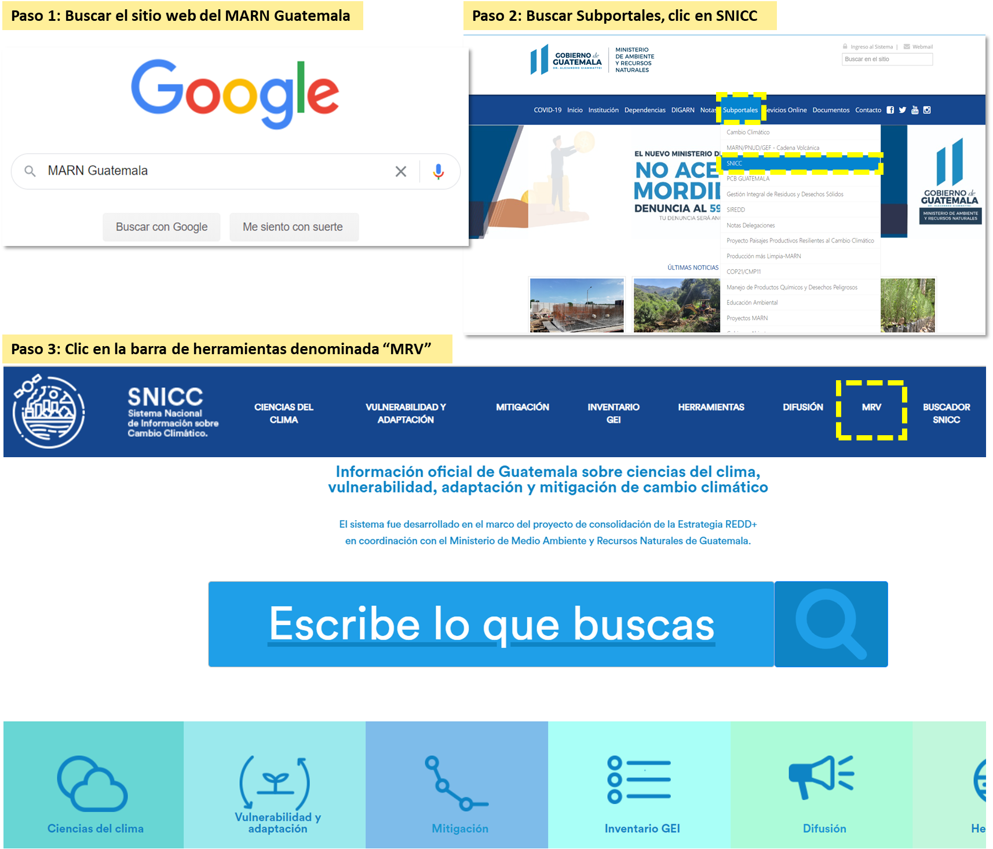

Figura 1. Principales pasos para el acceso a la plataforma del SNICC alojado en el sitio web del MARN

La plataforma del SNICC cuenta con una serie de herramientas y plataformas que contienen sistemas y subsistemas asociados a temáticas como: escenarios climáticos, vulnerabilidad y adaptación, ciencias del clima, difusión, mitigación, inventario GEI, recursos forestales, monitoreo, reporte y verificación (MRV) de emisiones forestales, entre otros.

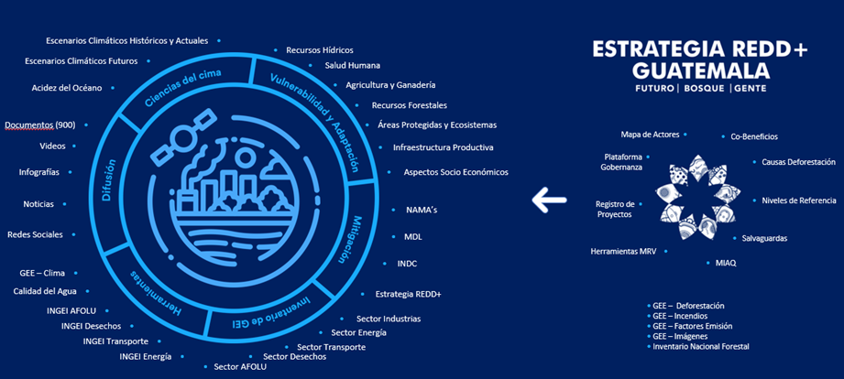

Figura 2. Principales temáticas del SNICC

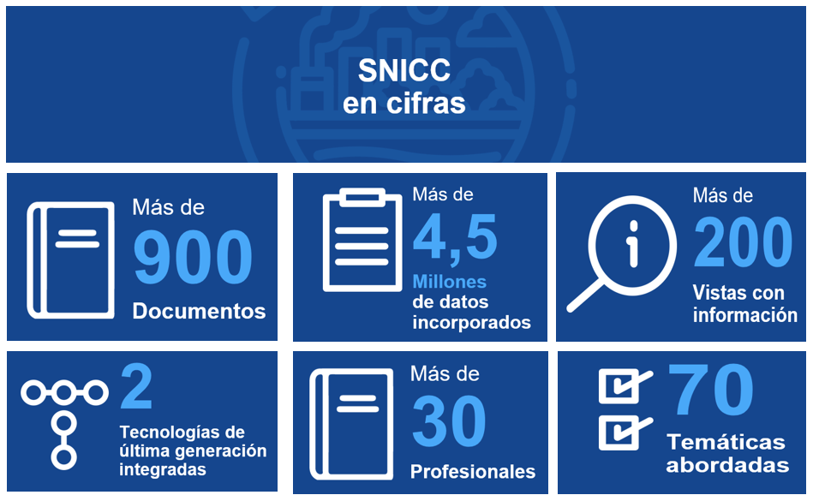

Figura 3. SNICC – MRV en cifras

Cabe destacar, que el SNICC fue construido en el marco del Proyecto Consolidación de la Estrategia Nacional REDD+ de Guatemala y su fecha de publicación fue el 15 de octubre del 2019.

# El Sistema de Monitoreo, Reporte y Verificación (MRV) de Guatemala

La Estrategia Nacional REDD+ (ENREDD+) de Guatemala contiene un Sistema Nacional de Monitoreo, Reporte y Verificación (MRV) alojado en el Sistema Nacional de Información sobre Cambio Climático (SNICC). El Sistema MRV es de observancia general para todo el territorio de la República de Guatemala y es el medio oficial del país de presentar información oportuna y confiable sobre las fuentes de emisión de GEI que permitan generar inventarios nacionales que ayudan a identificar mayores oportunidades de mitigación de gases de efecto invernadero, acceso a mercados de carbono, y a la vez sean la base del monitoreo de los compromisos adquiridos por el país en cuanto a su contribución a la mitigación del cambio climático.

El sistema MRV de la ENREDD+ de Guatemala es capaz de proveer datos e información, transparente y consistente a través del tiempo, siendo útil para medir, reportar y verificar: emisiones forestales antropogénicas, remociones, contenidos de carbono forestal y cambios en la superficie de bosques. Adicionalmente, el MRV permite monitorear y reportar variables diferentes al carbono, relacionadas con las salvaguardas sociales y ambientales, mecanismos de información y atención de quejas, y la participación social mediante el monitoreo comunitario.

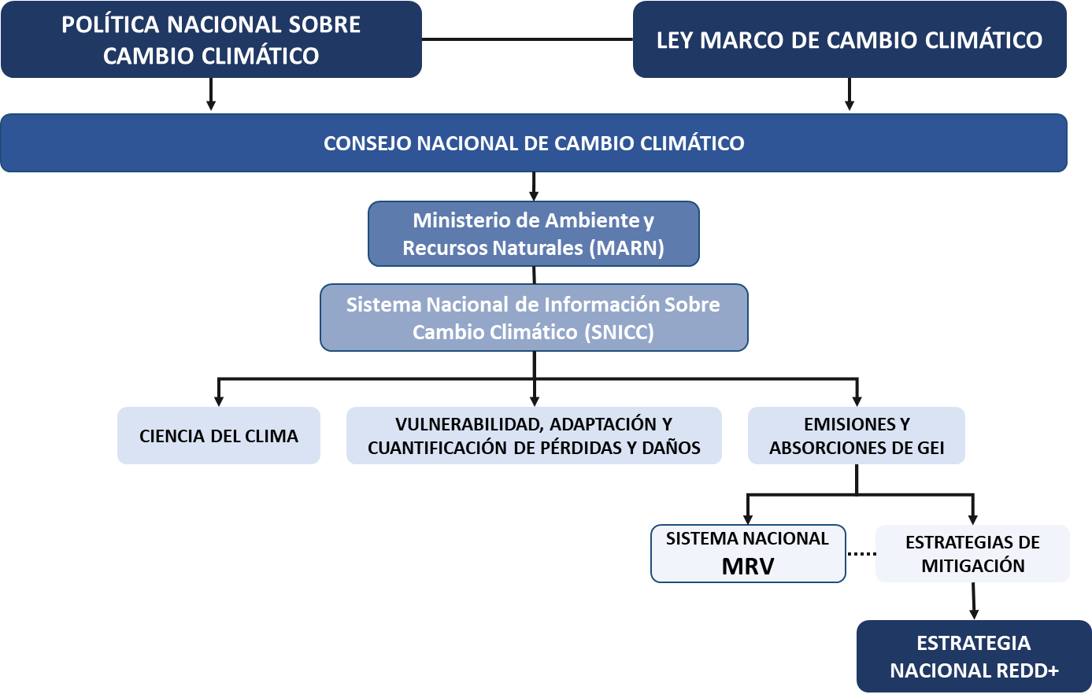

Figura 4. Principales arreglos institucionales para la operación del Sistema Nacional MRV de la Estrategia REDD+ de Guatemala

El acceso directo al Sistema Nacional MRV es <http://snicc.marn.gob.gt/Home/MRV>. En la Figura 5 se muestran los principales pasos para llegar al Sistema Nacional MRV de Guatemala desde el sitio web del MARN.

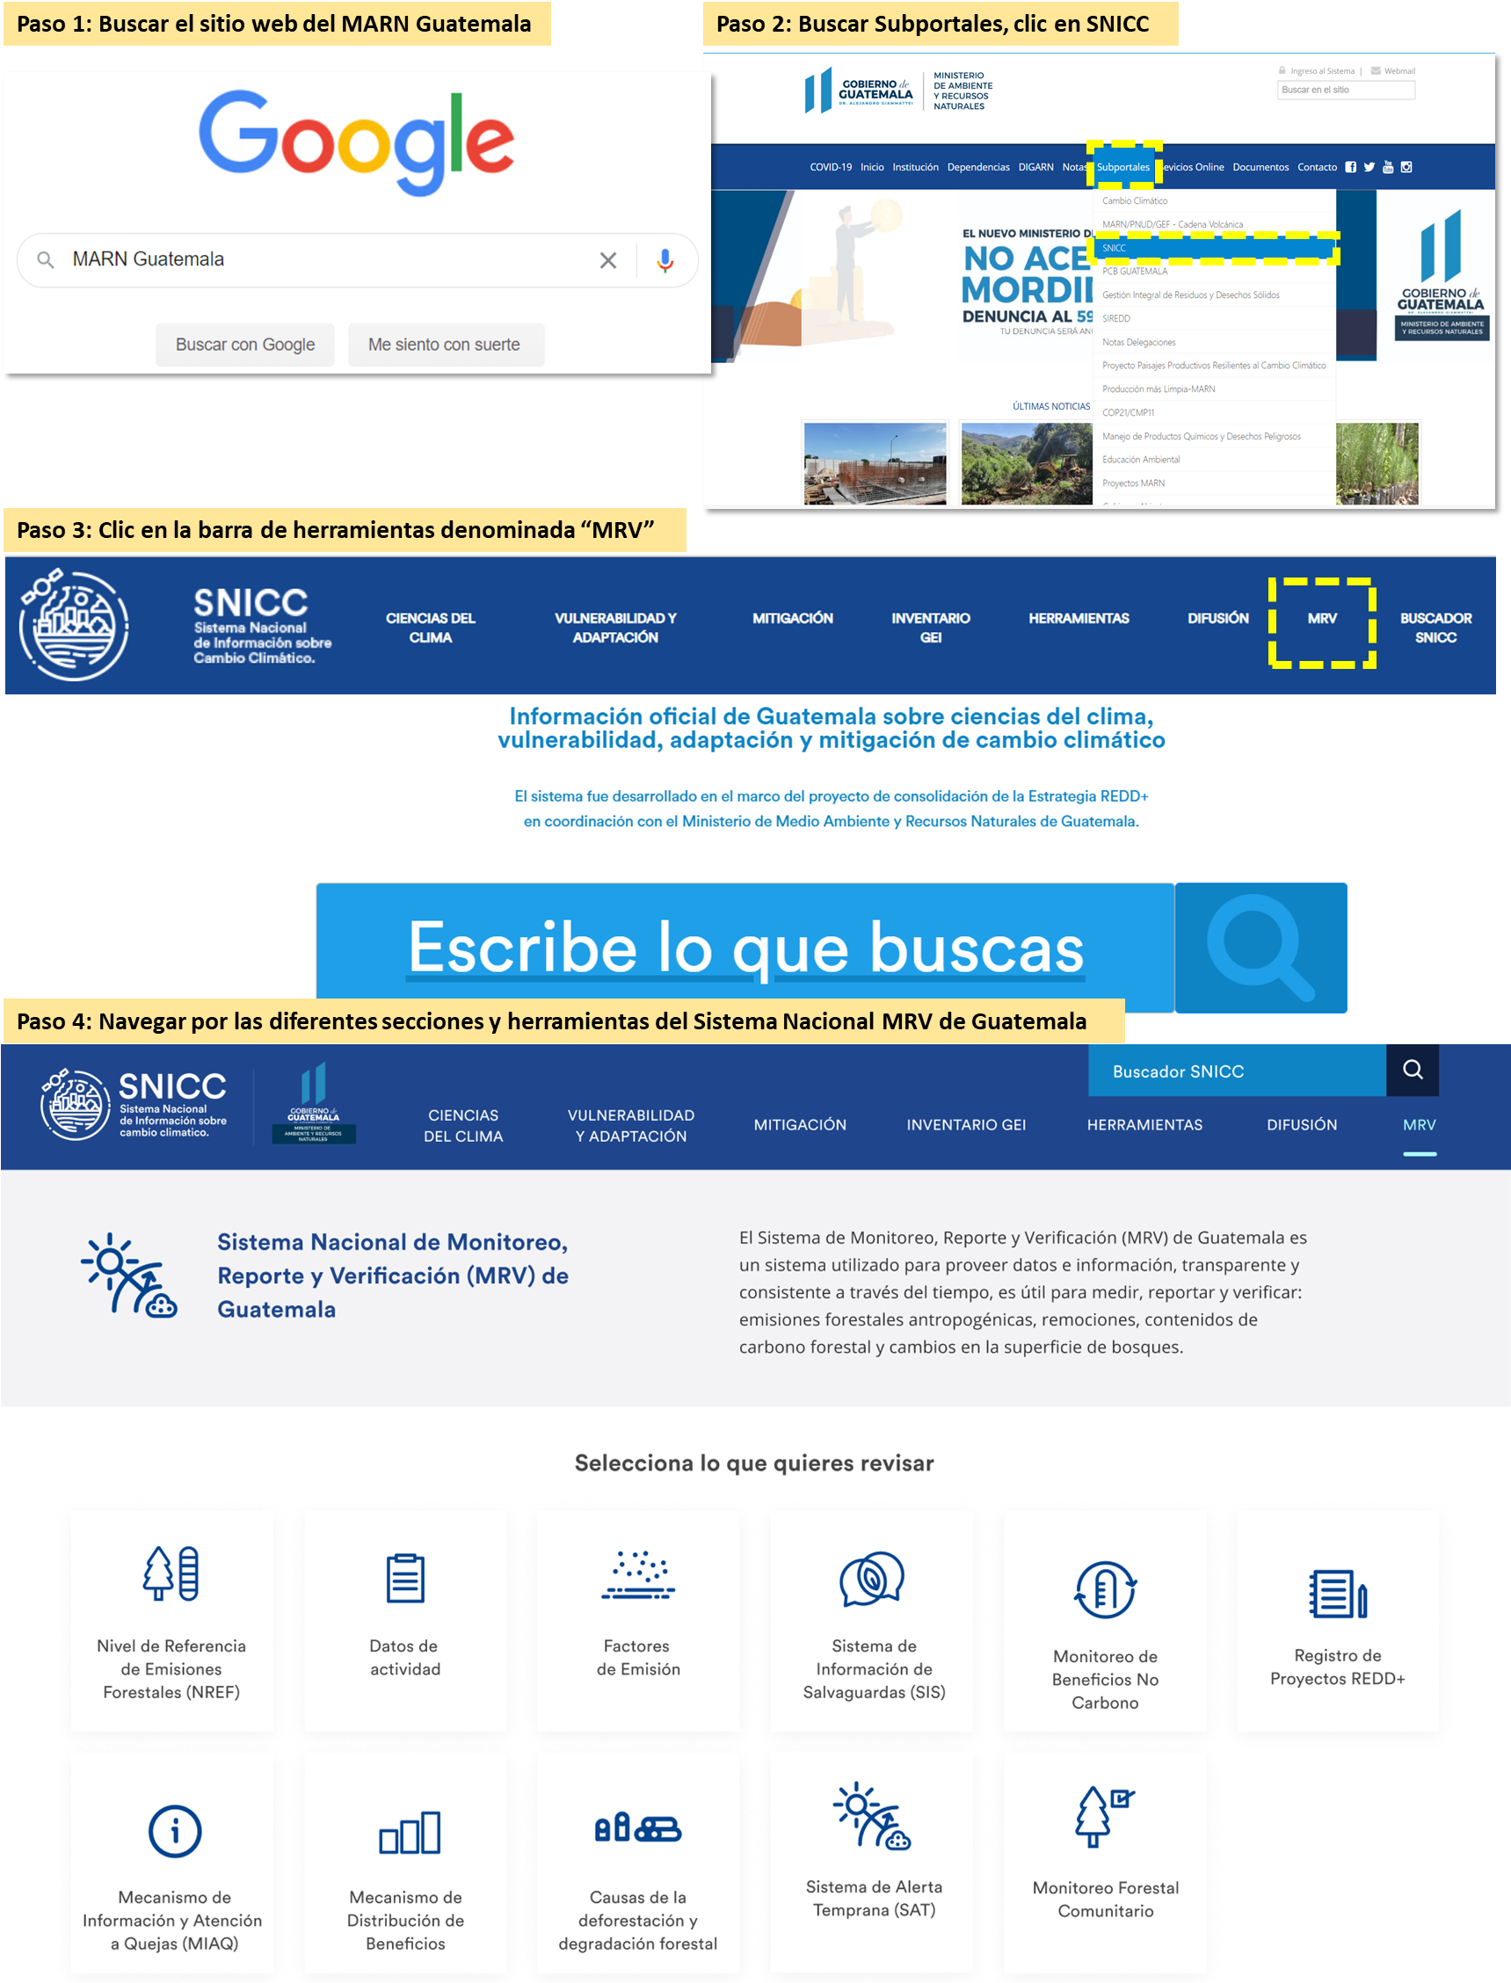

Figura 5.Principales pasos para el acceso al Sistema Nacional MRV del SNICC alojado en el sitio web del MARN

El Sistema MRV de la ENREDD+ conlleva a la operativización de un proceso integral que incluye la recopilación, análisis y divulgación sistemática de los datos relacionados con los bosques, los co-beneficios del bosque y el cumplimiento de las salvaguardas sociales. Específicamente el SNICC integra la información y los datos correspondientes a mapeo de uso y cambio de uso del suelo, inventarios forestales, el INGEI, las salvaguardas sociales y ambientales y el registro de proyectos para REDD+. El sistema cumple con las directrices sobre los elementos técnicos y metodológicos de REDD+, incluidos los niveles de referencia y los MRV proporcionados por el Órgano Subsidiario de Asesoramiento Científico y Tecnológico (OSACT) a la Conferencia de las Partes (COP) de la Convención Marco de Naciones Unidas sobre Cambio Climático (CMNUCC).

Las herramientas del sistema MRV contienen una serie de información y datos de tipo gráfico-numérico y portales de geoprocesamiento en línea que permiten el monitoreo eficiente y transparente de las emisiones y remociones de Gases de Efecto Invernadero para Guatemala.

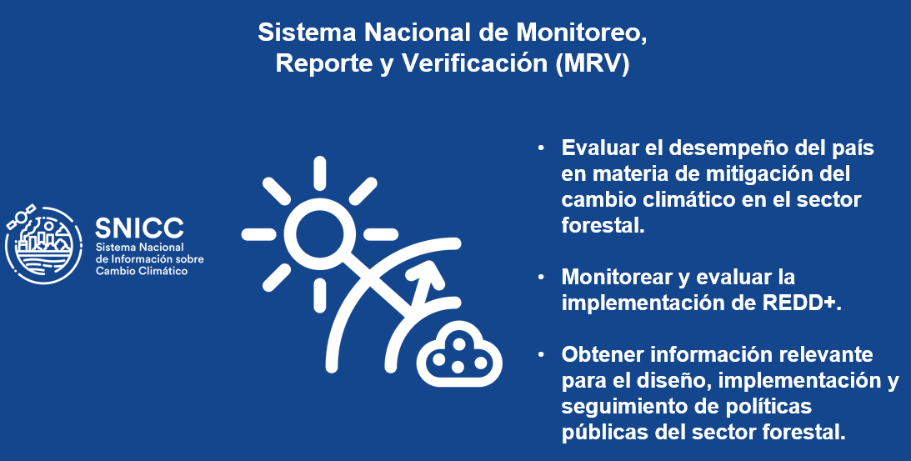

Figura 6. Sistema Nacional MRV en el marco de la ENREDD+

El sistema MRV construido cuenta con 11 subsistemas, que en su conjunto contienen una serie de herramientas que permiten monitorear y cuantificar las emisiones de GEI de Guatemala y el cumplimiento de las salvaguardas sociales y ambientales del país.

Los subsistemas corresponden a:

* Subsistema Nivel de Referencia de Emisiones Forestales (NREF/NRF)
* Subsistema Datos de Actividad
* Subsistema Factores de Emisión: herramienta de stock de carbono y herramienta de emisiones y absorciones de CO2e periodo 2006 - 2016
* Sistema de Información de Salvaguardas (SIS)
* Subsistema de Monitoreo de Beneficios No Carbono
* Registro de Proyectos REDD+
* Subsistema sobre Mecanismo de Distribución de Beneficios
* Mecanismo de Información y Atención de Quejas (MIAQ)
* Subsistema sobre Causas de la deforestación y degradación forestal
* Subsistema de Alerta temprana: herramientas para el monitoreo de la deforestación, degradación forestal, incendios forestales, clima, entre otros.
* Subsistema Monitoreo Forestal Comunitario

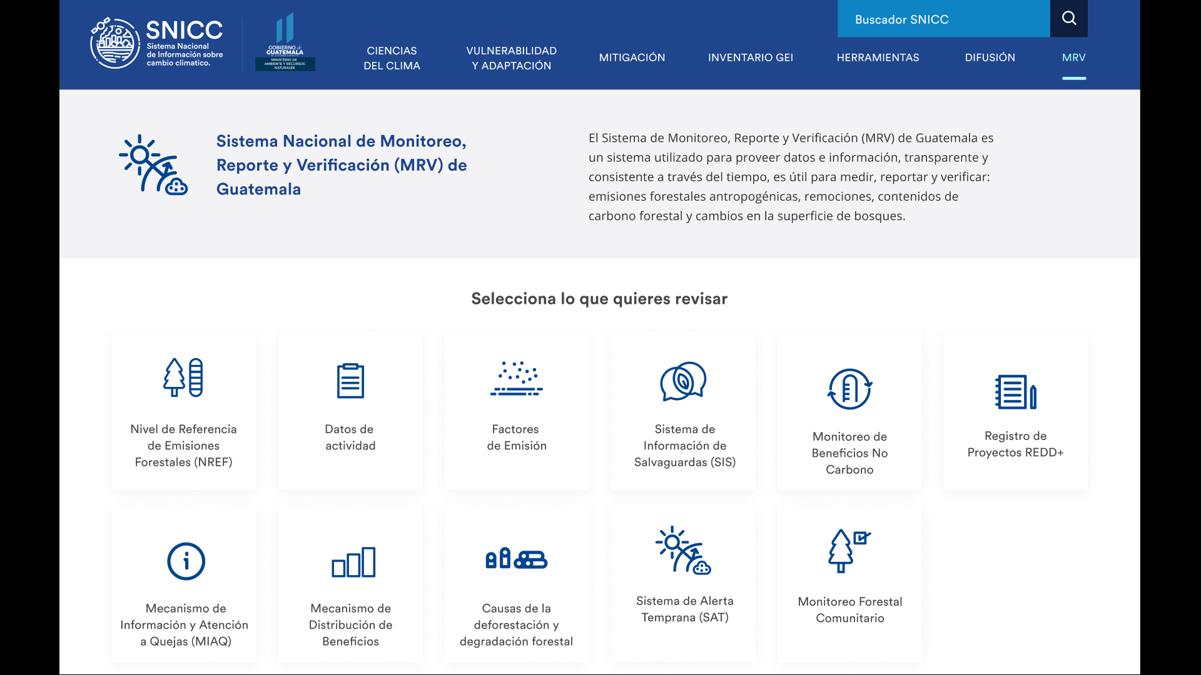

Figura 7. Visualización de Subsistemas del Sistema Nacional MRV alojado en el sitio web del SNICC en el marco de la ENREDD+

A continuación, se presenta una breve descripción sobre los subsistemas disponibles en el Sistema Nacional MRV. En los siguientes capítulos, se describe de manera detallada cada uno de los subsistemas junto con una serie de ejemplos ilustrativos para la generación de reportes/informes en el marco de la ENREDD+ de Guatemala.

|  |  |
| --- | --- |
|  | **NIVEL DE REFERENCIA NACIONAL DE EMISIONES FORESTALES (NREF/NRF):**  Aplicación informática que contiene información gráfico-numérica que cuantifica las emisiones de Gases de Efecto Invernadero (GEI) por deforestación y degradación de los bosques, así como las absorciones producto del aumento de existencias de reservas de carbono forestal de Guatemala para el periodo 2006-2016. |
|  | **DATOS DE ACTIVIDAD:**  Aplicación informática que contiene información gráfico-numérica que cuantifica la cobertura forestal del año 2006, 2016 y contiene una serie de reportes sobre la dinámica de cambios (pérdidas y ganancias) de Guatemala durante el periodo 2006-2016. |
|  | **FACTORES DE EMISIÓN:**  Aplicación informática que contiene información gráfico numérica que cuantifica las emisiones y absorciones de CO2e debido a las pérdidas (deforestación) y ganancias (restauración) de los bosques de Guatemala durante el periodo 2006-2016. |
|  | **SISTEMA DE INFORMACIÓN DE SALVAGUARDAS:**  Sistema que contiene una aplicación informática que permite informar a las diversas instancias a nivel nacional, a la comunidad internacional y a los donantes, sobre la forma en la que se están cumpliendo los requisitos previstos en las Salvaguardas REDD+ de la CMNUCC, las Políticas Operacionales (OP) del Banco Mundial, del BID y las Orientaciones y Directrices de ONU-REDD, en la implementación de las actividades contempladas en la ENREDD+. |
|  | **MONITOREO DE BENEFICIOS NO CARBONO:**  Subsistema que contiene una aplicación informática que contiene información alfanumérica que permite identificar y evaluar una serie de indicadores bajo criterios específicos, medibles, focalizados y realistas sobre actividades que generan beneficios directos e indirectos, y que tiene un alcance mayor a los beneficios de carbono. |
|  | **REGISTRO DE PROYECTOS REDD+:**  Subsistema que contiene una aplicación informática donde se registran los proyectos REDD+ y se evidencian sus operaciones realizadas y los resutados obtenidos por cada uno de los desarrolladores de proyectos, tanto en su etapa inicial como en su evolución posterior. |
|  | **MECANISMO DE DISTRIBUCIÓN DE BENEFICIOS:**  Aplicación informática que contiene un subsistema en el cual se define el enfoque y procedimientos para distribuir los posibles pagos por resultados recibidos en el contexto del enfoque de políticas de REDD+. |
|  | **MIAQ:**  Subsistema que contiene una aplicación informática mediante la cual se pone a disposición de la población un espacio para presentar sus opiniones, reclamos y sugerencias, y que éstas, a su vez, puedan ser atendidas de manera temprana y de forma clara y efectiva con el fin de minimizar los riesgos de conflictos al implementar la Estrategia Nacional REDD+. |
|  | **CAUSAS DE LA DEFORESTACIÓN Y DEGRADACIÓN FORESTAL:**  Aplicación informática mediante la cual se identifican cada una de las principales causas de deforestación y degradación forestal de Guatemala. Esta herramienta ermite identificar estas causales de manera espacial y para diferentes escalas territoriales, tales como: nacional, regional y departamental. |
|  | **SISTEMA DE ALERTA TEMPRANA (SAT):**  Subsistema que contiene una seria de herramientas para la prevención de la deforestación, degradación de bosques, clima, incendios forestales, entre otros. Las herramietas están disponibles en formato tipo geoportal, aplicando tecnología de geoprocesamiento en la nube de Google Earth Engine (GEE). Además, contiene aplicaciones móviles (app) para su uso en smartphones. |
|  | **MONITOREO FORESTAL COMUNITARIO:**  Subsistema que contiene una serie de herramientas para el monitoreo y prevención de la deforestación y la degradación de los bosques integradas con un enfoque de gestión comunitaria. |

# Subsistema: Nivel de Referencia de Emisiones Forestales (NREF/NRF)

El Nivel de Referencia de Emisiones Forestales (NREF/NRF) es el medio que se utiliza como base para evaluar si los programas REDD+ nacionales o subnacionales efectivamente reducen emisiones y/o aumentan remociones de GEI debido a las actividades de REDD+. Esto es uno de los requisitos para que los países puedan recibir pagos por sus actividades de REDD+.

Durante 2019 y 2020, Guatemala diseñó y entregó su **Propuesta Subnacional del NREF/NRF** al Fondo Cooperativo para el Carbono de los Bosques (FCPF) en el marco del Programa de Reducción de Emisiones REDD+ del Banco Mundial.

El NREF/NRF subnacional de Guatemala se basa en las emisiones de GEI a nivel subnacional en el área del programa de reducción de emisiones en el periodo histórico de 2006 a 2016 contabilizando el CO2e, por emisiones en deforestación y degradación, y remociones de CO2 por el incremento de acervos de carbono. Este periodo tiene como año final el 2016 en cumplimiento al criterio 11 del marco metodológico, y abarca un periodo histórico de 10 años.

|  |
| --- |
| El Nivel de Referencia de Emisiones construido por Guatemala en el marco del Programa de Reducción de Emisiones es de tipo subnacional (91.7% del país) y reporta las emisiones de CO2e por deforestación, degradación y las absorciones de CO2e por aumento de las reservas de existencias de carbono. El programa no incluye emisiones por manejo sostenible de bosques y conservación de reservas de carbono. |

Adicionalmente, en el marco del Proyecto de Consolidación REDD+ de Guatemala, se construyó un **Nivel de Referencia de Emisiones de nivel nacional,** con base al mismo enfoque metodológico usado para el Programa de Reducción de Emisiones.

|  |
| --- |
| El Nivel de Referencia de Emisiones construido por Guatemala en el marco del Proyecto de Consolidación REDD+ de Guatemala es de nivel nacional (100% del país). Este NREF/NRF nacional también reporta las emisiones de CO2e por deforestación, degradación y las absorciones de CO2e por aumento de las reservas de existencias de carbono. El NREF/NRF no incluye emisiones por manejo sostenible de bosques y conservación de reservas de carbono. |

Para conocer mayor detalle sobre la metodología, enfoques, procesos y resultados correspondiente al Nivel de Referencia de Emisiones Forestales (NREF/NRF) de Guatemala, visite el subsistema denominado **“Nivel de Referencia de Emisiones Forestales (NREF)”** que forma parte del Sistema de Monitoreo, Reporte y Verificación (MRV) de Guatemala, el cual se encuentra alojado en el Sistema Nacional de Información sobre Cambio Climático (SNICC).

**INSERTAR LINK DIRECTO AL SUBSISTEMA NREF**

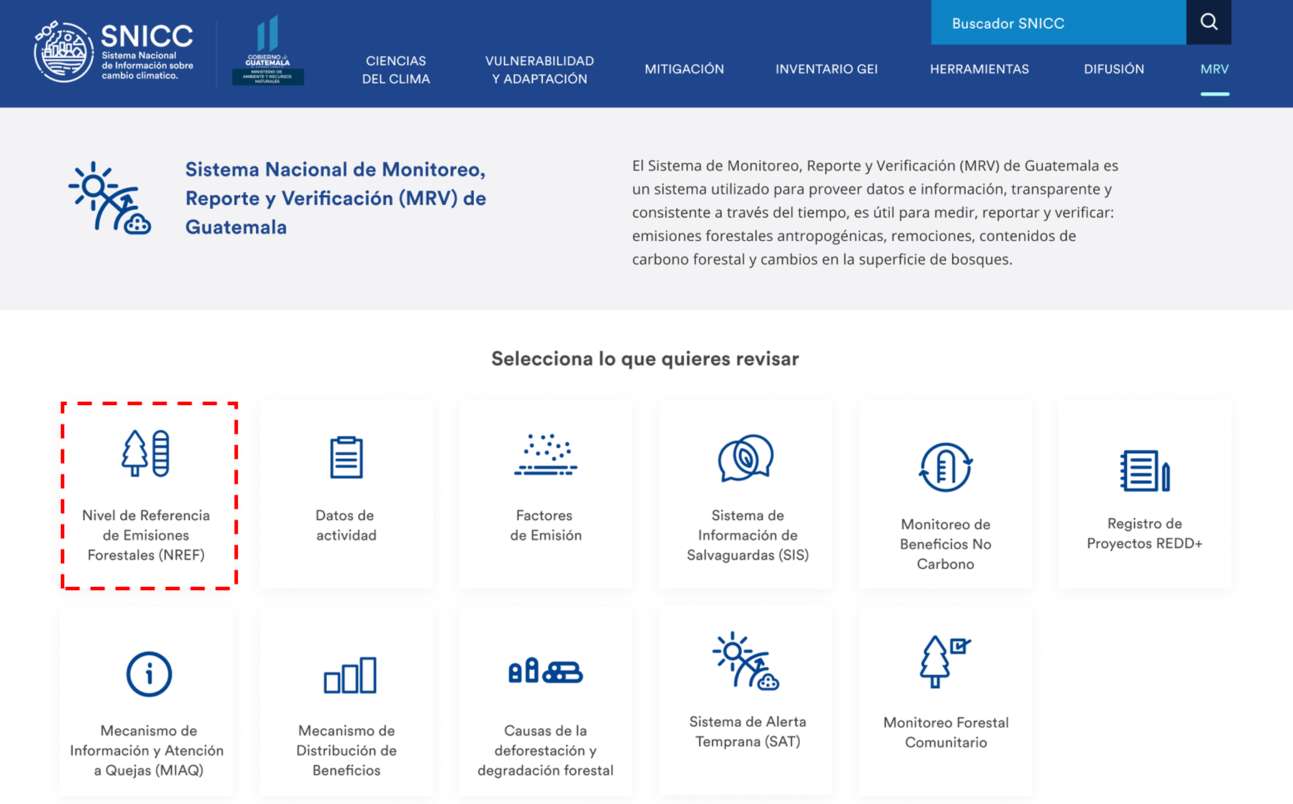

Figura 8. Acceso al Subsistema Nivel de Referencia de Emisiones Forestales (NREF) dentro del MRV

# Reporte del Nivel de Referencia de Emisiones Forestales (NREF/NRF)

A continuación, se presentan las herramientas de reporte del Nivel de Referencia de Emisiones Forestales (NREF/NRF) tanto a nivel subnacional como nacional.

# Nivel de Referencia de Emisiones Forestales Subnacional periodo 2006 – 2016

Para el reporte del NREF/NRF subnacional de Guatemala en el periodo 2006 – 2016 se generó una herramienta en la cual se sistematizan los datos y permite al usuario generar una serie de reportes en formato gráfico y numérico mediante un tablero que contiene un conjunto de instrumentos en una interfaz gráfica de usuario que proporciona vistas de los indicadores clave sobre las emisiones y absorciones de CO2e asociadas a los NREF subnacional antes mencionado. La herramienta está disponible en el subsistema denominado“Nivel de Referencia de Emisiones Forestales (NREF)”del MRV, cuyo acceso directo se encuentra disponible en el siguiente enlace:

**INCLUIR LINK DIRECTO A HERRAMIENTA REPORTE MRV – NREF SUBNACIONAL**

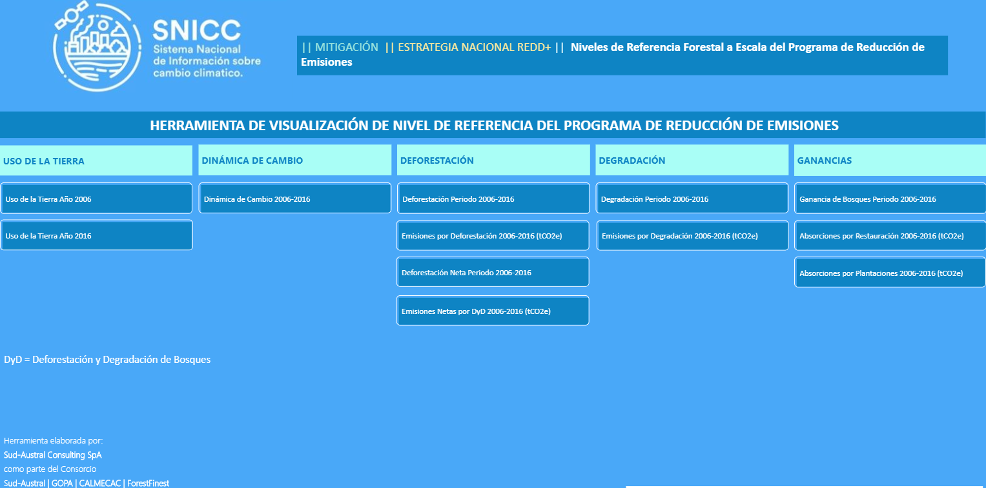

Figura 9. Herramienta para el reporte de las emisiones y absorciones de CO2e correspondiente al NREF/NRF SubNacional periodo 2006 – 2016 de Guatemala

A través de esta herramienta el usuario podrá generar informes o reportes para diferentes temas:

* **USO DE LA TIERRA**
  + Uso de la Tierra 2006
  + Uso de la Tierra 2016
* **DINÁMICA DE CAMBIOS**
  + Dinámica de Cambio 2006-2016
* **DEFORESTACIÓN**
  + Deforestación Período 2006-2016
  + Emisiones por Deforestación 2006-2016 (tCO2e)
  + Deforestación Neta Periodo 2006-2016
  + Emisiones Netas por DyD 2006-2016 (tCO2e)
* **DEGRADACIÓN**
  + Degradación Periodo 2006-2016
  + Emisiones por Degradación 2006-2016 (tCO2e)
* **GANANCIAS**
  + Ganancias de Bosques 2006-2016
  + Absorciones por Restauración 2006-2016 (tCO2e)
  + Absorciones por Plantaciones 2006-2016 (tCO2e)

La Figura 13 muestra el área donde el usuario puede seleccionar el tema que desea reportar.

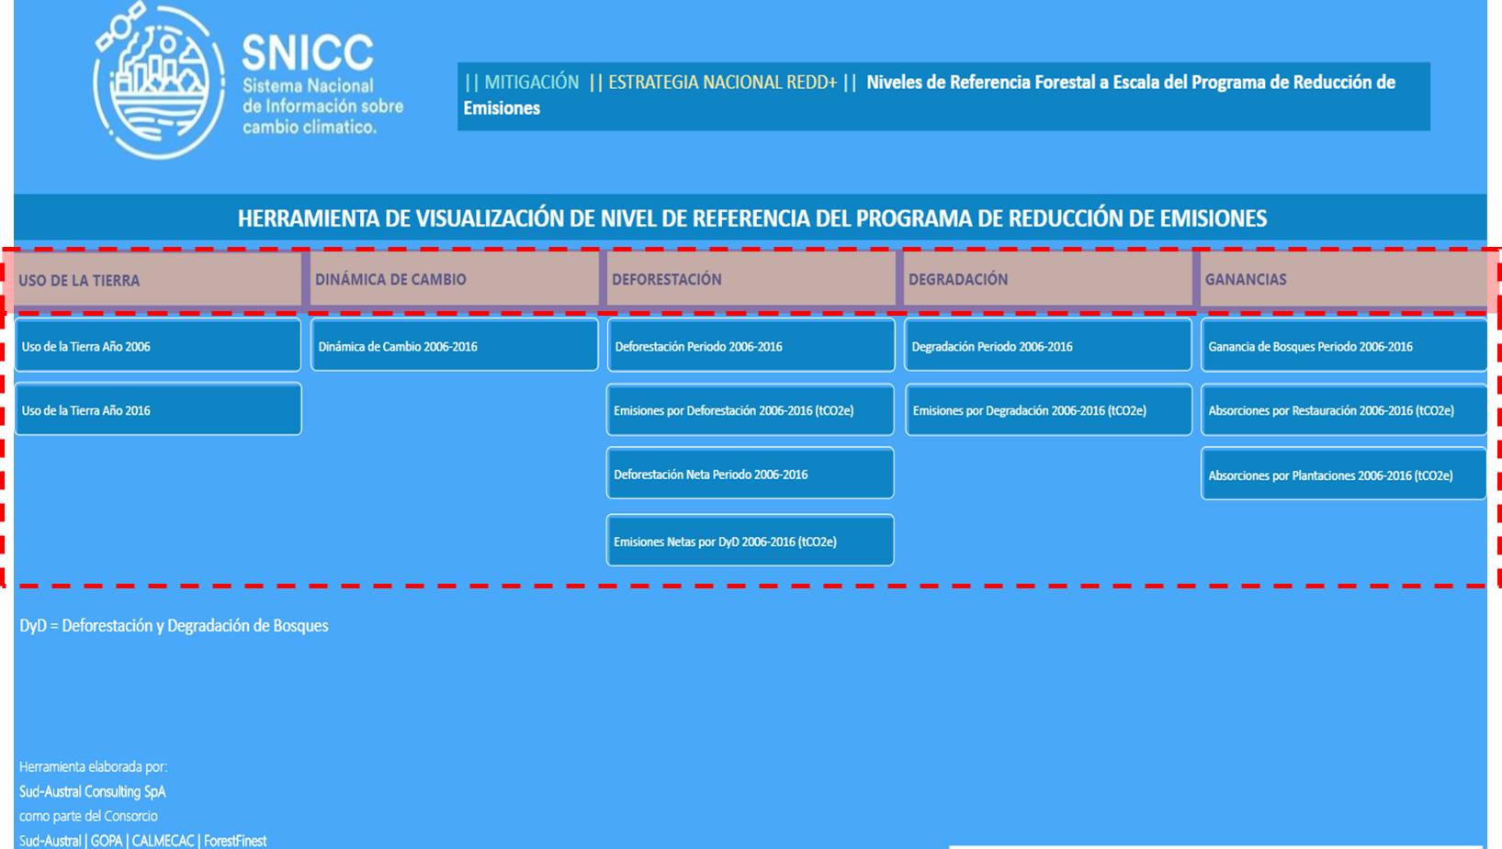

Figura 10. Área de selección de temas de la herramienta de visualización del Nivel de Referencia Forestal subNacional

Al seleccionar alguna de los temas, el usuario accede a un reporte gráfico-numérico y geográfico que por defecto presenta la información disponible para todo el país. En este reporte, el usuario encontrará principalmente 3 secciones, las cuales varían de acuerdo con el tema específico que se esté revisando.

* **Botones de selección:** Estos botones permiten al usuario acceder a información específica para una determinada división administrativa (departamento, región) o algún uso de la tierra (de acuerdo con el IPCC) en particular.
* **Mapa:** Ubicación geográfica de los puntos que se presentan en el reporte, los cuales presentan más detalle al ser seleccionados.
* **Resultados:** Gráficos y números que reflejan los resultados del tema seleccionado.

La Figura 11 presenta un ejemplo de reporte de la herramienta de análisis, específicamente sobre ***“Uso de la Tierra 2016”***, donde se puede observar las 3 secciones antes mencionadas. Las flechas señalan los botones de selección para definir una determinada división administrativa (1) o algún uso de la tierra en particular (2). Cabe recalcar, que la visualización del reporte variará si se escoge otro tema.

Dentro de los resultados numéricos, en este reporte en particular se indican las superficies asociadas a cada uso de la tierra (categorías IPCC) al año 2016. El gráfico permite identificar el porcentaje de superficie para cada uno de ellos y el mapa presenta la ubicación geográfica de los puntos asociados a cada categoría de uso de la tierra.

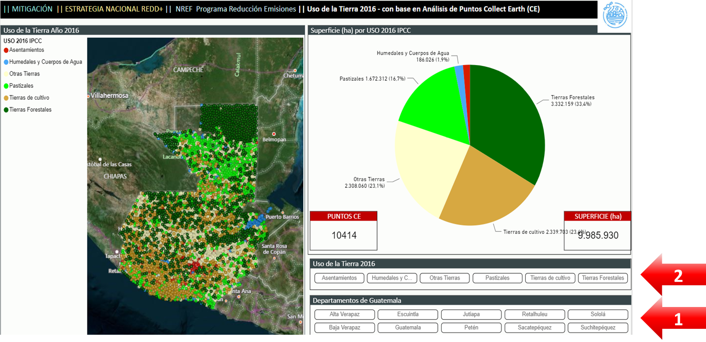

Figura 11. Ejemplo de reporte gráfico-numérico y geográfico utilizando la Herramienta del NREF/NREF SubNacional periodo 2006 – 2016 de Guatemala

Adicionalmente, se encuentra disponible una nota técnica que contiene detalles metodológicos, antecedentes y resultados correspondientes al NREF/NRF subnacional del periodo 2006 – 2016 de Guatemala. Dicho reporte está disponible en el siguiente enlace:

**INCLUIR ENLACE A DOCUMENTO: NREF_SUBNACIONAL_WEB.PDF**

# Nivel de Referencia de Emisiones Forestales Nacional periodo 2006 – 2016

Para el reporte del NREF/NRF nacional de Guatemala en el periodo 2006 – 2016 se generó una herramienta en la cual se sistematizan los datos y permite al usuario generar una serie de reportes en formato gráfico y numérico mediante un tablero que contiene un conjunto de instrumentos en una interfaz gráfica de usuario que proporciona vistas sobre los indicadores clave sobre las emisiones y absorciones de CO2e asociadas al NREF Nacional antes mencionado. La herramienta está disponible en el subsistema denominado **“Nivel de Referencia de Emisiones Forestales (NREF)”** del MRV, cuyo acceso directo corresponde a:

**INCLUIR LINK DIRECTO A HERRAMIENTA REPORTE MRV – NREF NACIONAL**

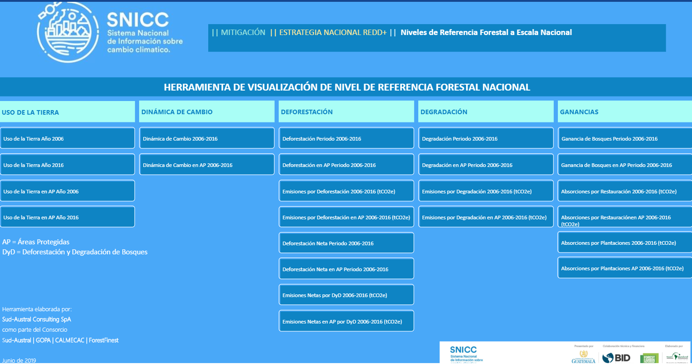

Figura 12. Herramienta para el reporte de las emisiones y absorciones de CO2e correspondiente al NREF/NRF Nacional periodo 2006 – 2016 de Guatemala

A través de esta herramienta el usuario podrá generar informes o reportes para diferentes temas:

* **USO DE LA TIERRA**
  + Uso de la Tierra 2006
  + Uso de la Tierra 2016
  + Uso de la Tierra en AP 2006
  + Uso de la Tierra en AP 2016
* **DINÁMICA DE CAMBIOS**
  + Dinámica de Cambio 2006-2016
  + Dinámica de Cambio en AP 2006-2016
* **DEFORESTACIÓN**
  + Deforestación Período 2006-2016
  + Deforestación en AP Período 2006-2016
  + Emisiones por Deforestación 2006-2016 (tCO2e)
  + Emisiones por Deforestación en AP 2006-2016 (tCO2e)
  + Deforestación Neta Periodo 2006-2016
  + Deforestación Neta en AP Periodo 2006-2016
  + Emisiones Netas por DyD 2006-2016 (tCO2e)
  + Emisiones Netas en AP por DyD 2006-2016 (tCO2e)
* **DEGRADACIÓN**
  + Degradación Periodo 2006-2016
  + Degradación en AP Periodo 2006-2016
  + Emisiones por Degradación 2006-2016 (tCO2e)
  + Emisiones por Degradación en AP 2006-2016 (tCO2e)
* **GANANCIAS**
  + Ganancias de Bosques 2006-2016
  + Ganancias de Bosques en AP 2006-2016
  + Absorciones por Restauración 2006-2016 (tCO2e)
  + Absorciones por Restauración en AP 2006-2016 (tCO2e)
  + Absorciones por Plantaciones 2006-2016 (tCO2e)
  + Absorciones por Plantaciones en AP 2006-2016 (tCO2e)

La Figura 13 muestra el área donde el usuario puede seleccionar el tema que desea reportar.

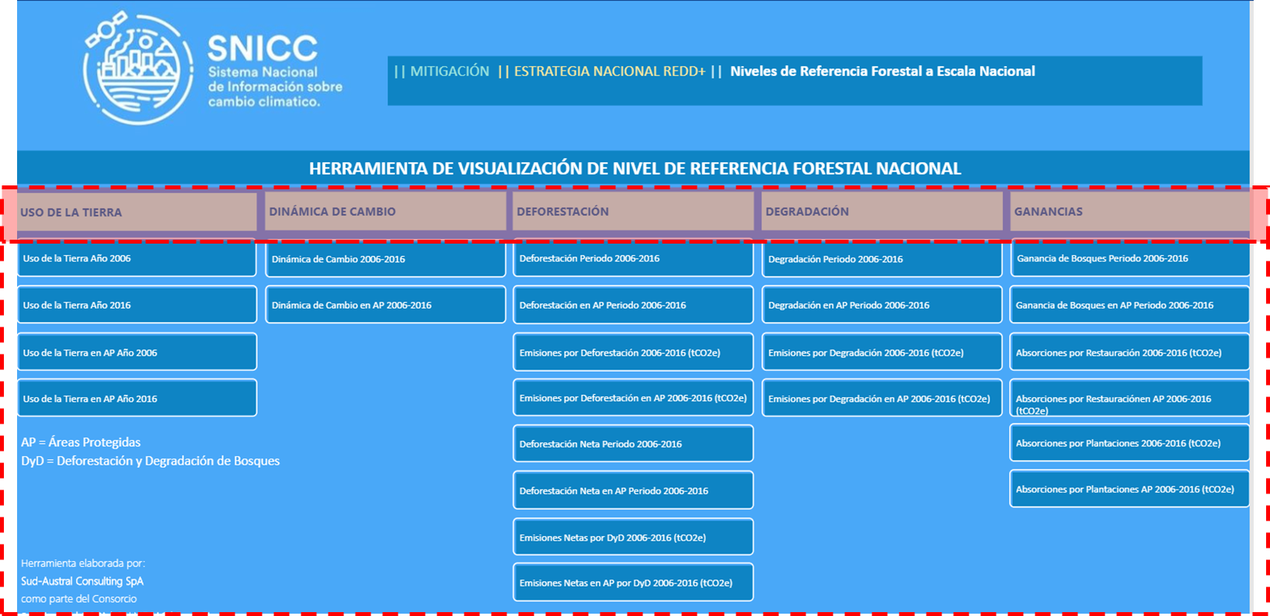

Figura 13. Área de selección de temas de la herramienta de visualización del Nivel de Referencia Forestal Nacional

Al seleccionar alguno de los temas, el usuario accede a un reporte gráfico-numérico y geográfico que por defecto presenta la información a nivel nacional. En este reporte, el usuario puede filtrar la información para una determinada división administrativa (departamento, región) o algún uso de la tierra (categorías IPCC) en particular. Una vez seleccionados, obtendrá los siguientes resultados:

1. **Mapa:** Ubicación geográfica de los puntos utilizados en el reporte, los cuales presentan más detalle al ser seleccionados.
2. **Resultados gráficos:** Representación visual de los resultados del tema seleccionado.
3. **Resultados numéricos:** Estadísticas que reflejan los resultados del tema seleccionado.

La Figura 14 presenta un ejemplo de reporte de la herramienta de análisis, específicamente sobre ***“emisiones por deforestación 2006 – 2016 (CO2e)”***, donde se puede observar las secciones antes mencionadas. Las líneas segmentadas señalan los filtros, mientras que las flechas se asocian a Los resultados recién descritos. Cabe recalcar, que la visualización del reporte variará si se escoge otro tema.

Dentro de los resultados numéricos, en este reporte en particular se indica una emisión total por deforestación en el periodo 2006 – 2016 de 148,856,882 tCO2e, una emisión anual por deforestación 14,885,682 tCO2e/año. A su vez, el factor de emisión medio por hectárea corresponde a 388,1 tCO2/ha. El gráfico permite identificar las emisiones por cada uso de la tierra (categorías IPCC) y el mapa presenta su ubicación geográfica.

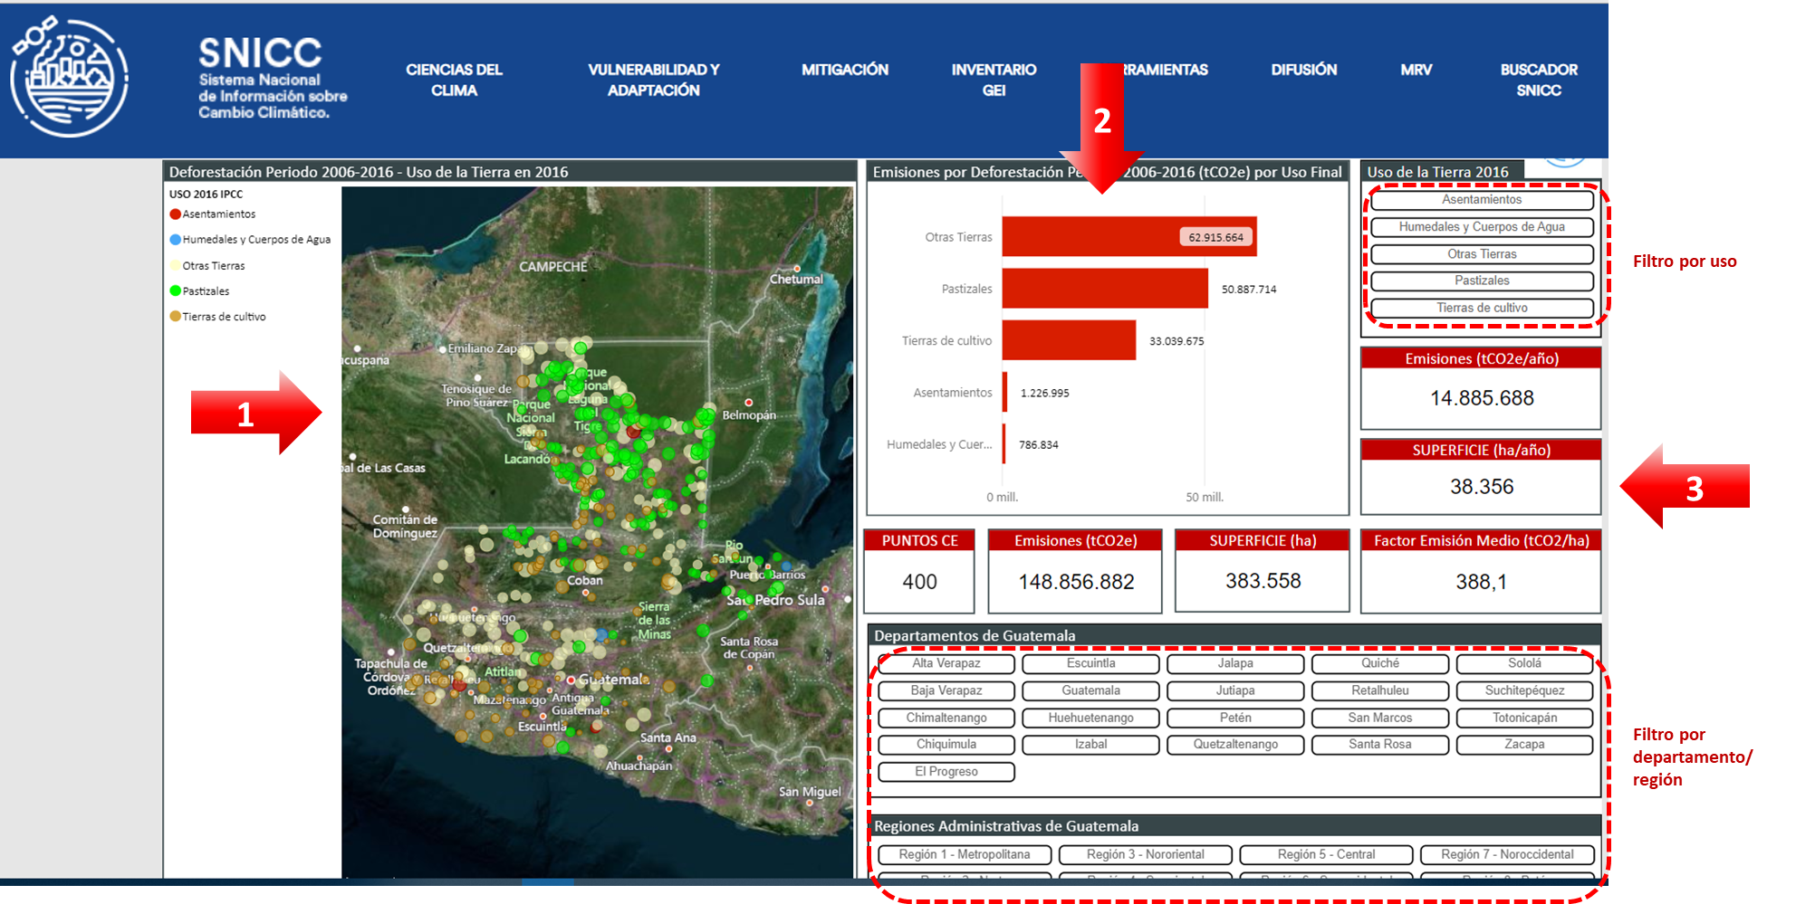

Figura 14. Ejemplo de reporte gráfico-numérico y geográfico utilizando la Herramienta del NREF/NREF Nacional periodo 2006 – 2016 de Guatemala

# Subsistema: Datos de Actividad (DA)

Los Datos de Actividad (DA), según la Orientación de buenas prácticas del IPCC para el uso de la tierra, cambio del uso de la tierra y silvicultura (GPG LULUCF, por sus siglas en inglés) (IPCC, 2003), se definen como: *“datos sobre la magnitud de la actividad humana generadora de emisiones o eliminaciones que se producen en un determinado periodo de tiempo”*.

Guatemala cuenta con 2 insumos claves para el reporte de los datos de actividad, los cuales corresponden a:

* Mapa de dinámica forestal para el periodo 2006 – 2016
* Malla de puntos de muestreo generada mediante interpretación de imágenes de alta resolución 2006 - 2016

Para conocer mayor detalle sobre la metodología, enfoques y procesos para la generación de los Datos de Actividad de Guatemala, visite el subsistema denominado **“Datos de Actividad”** que forma parte del Sistema de Monitoreo, Reporte y Verificación (MRV) de Guatemala el cual se encuentra alojado en el Sistema Nacional de Información sobre Cambio Climático (SNICC).

**INSERTAR LINK DIRECTO AL SUBSISTEMA DATOS DE ACTIVIDAD**

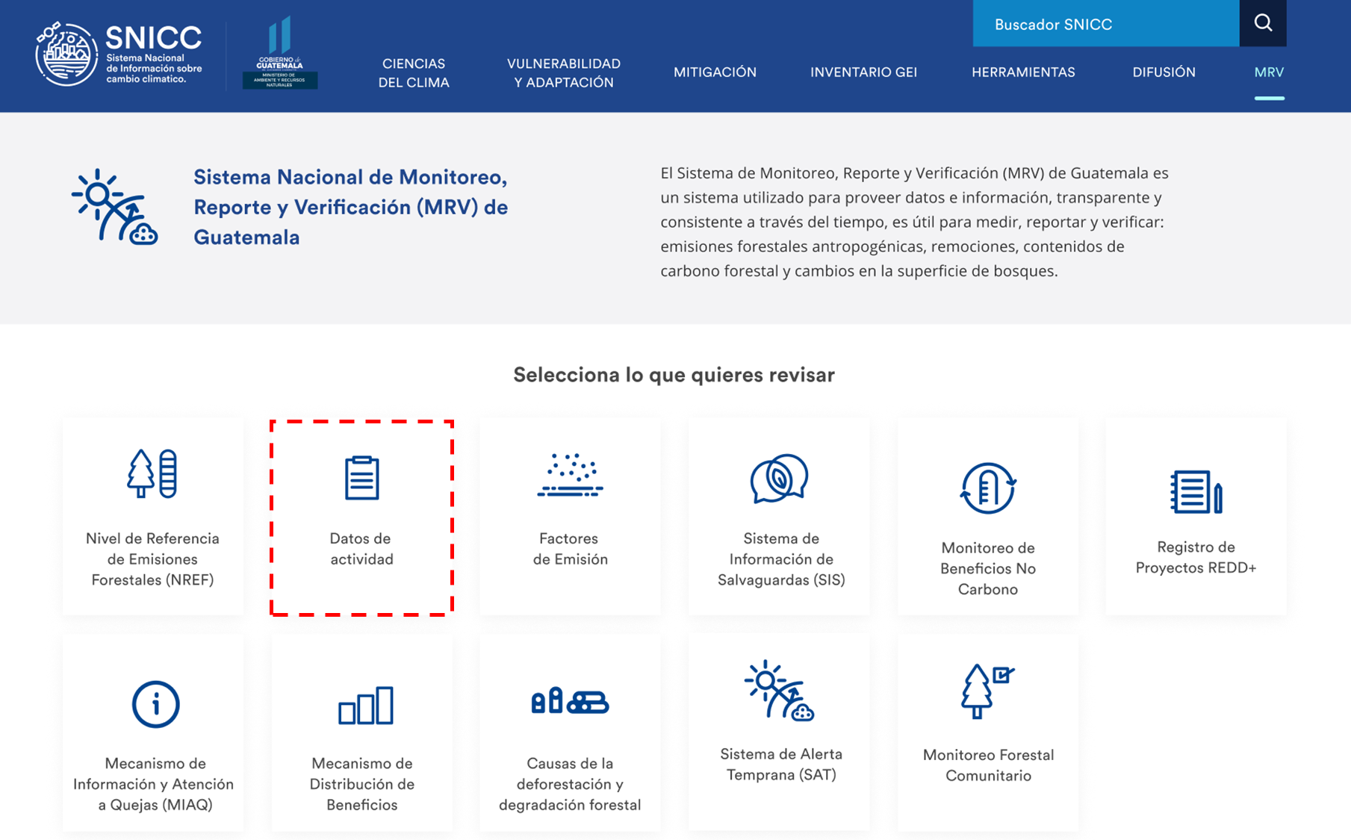

Figura 15. Acceso al Subsistema Datos de Actividad dentro del MRV

# Reporte de los Datos de Actividad (DA)

# Mapa de la dinámica de cambio en la cobertura forestal (2006 – 2016)

Para el reporte de los datos de actividad correspondientes al mapa de dinámica de cambio en la cobertura forestal de Guatemala en el periodo 2006 – 2016 se generó una herramienta en la cual se sistematizan los datos y permite al usuario generar una serie de reportes en formato gráfico y numérico mediante un tablero que contiene un conjunto de instrumentos en una interfaz gráfica de usuario que proporciona vistas sobre los indicadores clave sobre la dinámica forestal asociada al mapa antes mencionado. La herramienta está disponible en el **subsistema denominado “Datos de Actividad” del MRV, un acceso directo se encuentra disponible aquí:**

**INCLUIR LINK DIRECTO A HERRAMIENTA REPORTE MRV – DATOS DE ACTIVIDAD: MAPA DE DINÁMICA**

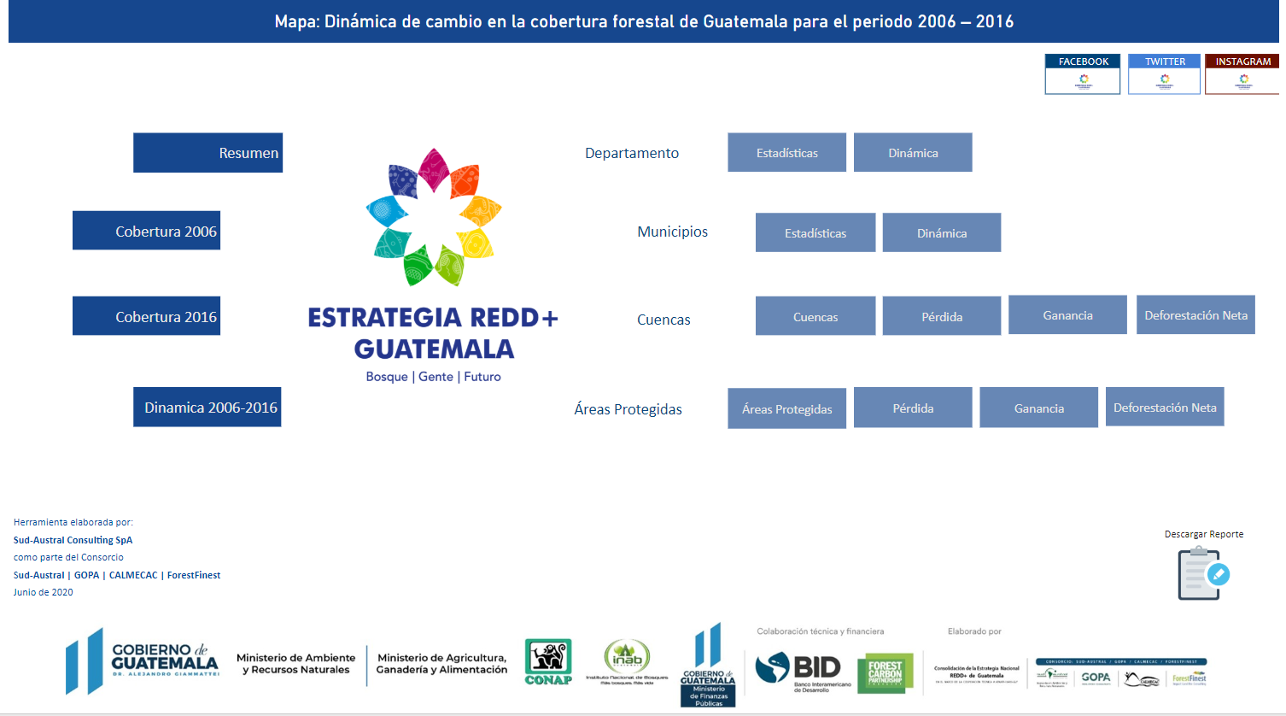

Figura 16. Herramienta para el reporte de los datos de actividad correspondientes al Mapa de la dinámica de cambio en la cobertura forestal periodo 2006 – 2016 de Guatemala

Adicionalmente, se encuentra disponible una nota técnica en la cual se reportan detalles metodológicos, antecedentes y resultados correspondientes al mapa de la dinámica de cambio en la cobertura forestal periodo 2006 – 2016 de Guatemala. Dicho documento está disponible en el siguiente enlace:

**INCLUIR ENLACE A DOCUMENTO: REPORTE_DATOS_DE_ACTIVIDAD_WEB.PDF**

En la Figura 17 se destacan las diferentes secciones que posee la herramienta y que permiten generar informes o reportes para diferentes temas, por ejemplo:

* Cobertura de bosque 2006
* Cobertura de bosque 2016
* Pérdidas y ganancias de bosque entre el periodo 2006 -2016

Asimismo, para todos estos temas se puede utilizar distintas escalas de análisis, tales como departamentos, municipios, cuencas hidrográficas y áreas protegidas del país.

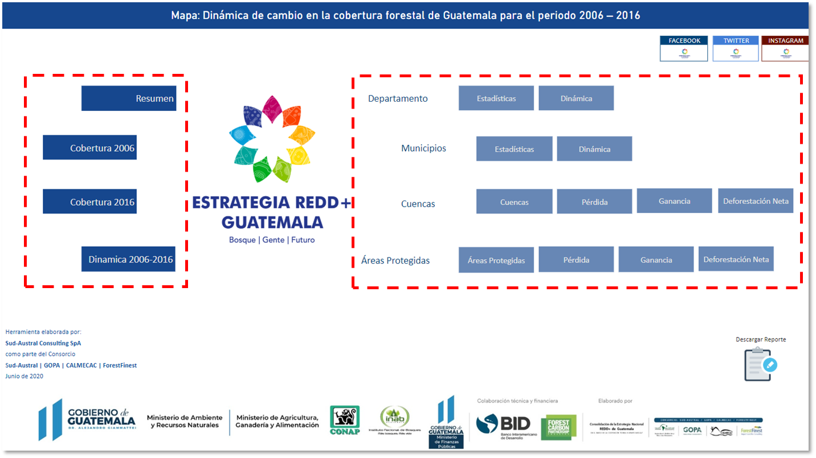

Figura 17. Área de selección de secciones de la herramienta de Mapa Dinámica de cambio

Al seleccionar alguno de los temas, el usuario accede a un reporte gráfico-numérico y geográfico que por defecto presenta la información a nivel nacional. En este reporte, el usuario puede filtrar la información para una determinada escala (departamento, municipio, cuenca hidrográfica, área protegida). Una vez seleccionados, obtendrá los siguientes resultados:

1. **Mapa:** Ubicación geográfica de los puntos utilizados en el reporte, los cuales presentan más detalle al ser seleccionados.
2. **Resultados gráfico-numéricos:** Representación visual y numérica de los resultados del tema seleccionado.

La Figura 18 presenta, a modo de ejemplo, la visualización de la Dinámica de Cambio 2006-2016, donde se puede identificar el área de filtros (líneas segmentadas) y los principales resultados del reporte (flechas).

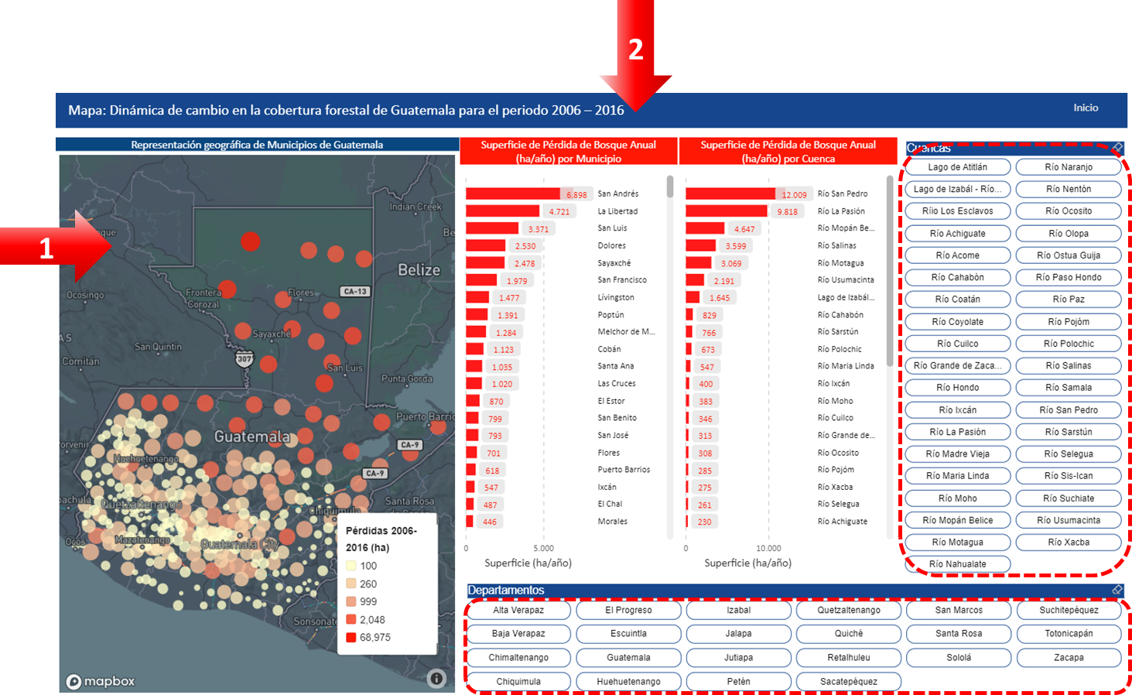

Figura 18. Ejemplo de reportes gráfico-numérico y geográfico utilizando la Herramienta del Mapa de la dinámica de cambio en la cobertura forestal periodo 2006 – 2016 de Guatemala

# Malla de puntos de muestreo para el monitoreo forestal (2006 – 2016)

En marzo de 2018, Guatemala presentó ante Fondo Cooperativo para el Carbono de los Bosques (FCPF, por sus siglas en inglés) el documento denominado Paquete de Preparación de REDD+ (R-Package), el cual incluyó los Niveles de Referencia de Emisiones Forestales/Nivel de Referencia Forestal (NREF/NRF).

Los datos de actividad del NREF/NRF Subnacional fueron construidos con base a metodologías de muestreo sistemático y análisis visual multi-temporal con sensores de alta y media resolución espacial, mediante una malla de muestreo sistemático aplicando herramientas de código abierto (Open Source) tales como Collect y Collect Earth.

Para el reporte de los datos de actividad correspondientes a la malla de puntos de muestreo generada mediante interpretación de imágenes de alta resolución 2006 – 2016, se desarrolló una herramienta en la cual se sistematizan los datos, permitiendo al usuario generar una serie de reportes en formato gráfico y numérico mediante un tablero que contiene un conjunto de instrumentos en una interfaz gráfica de usuario que proporciona vistas sobre los indicadores clave sobre la dinámica forestal asociada al mapa antes mencionado. La herramienta está disponible en el **subsistema denominado “Datos de Actividad” del MRV, un acceso directo se encuentra disponible aquí:**

**INCLUIR LINK DIRECTO A HERRAMIENTA REPORTE MRV – DATOS DE ACTIVIDAD: MALLA DE PUNTOS**

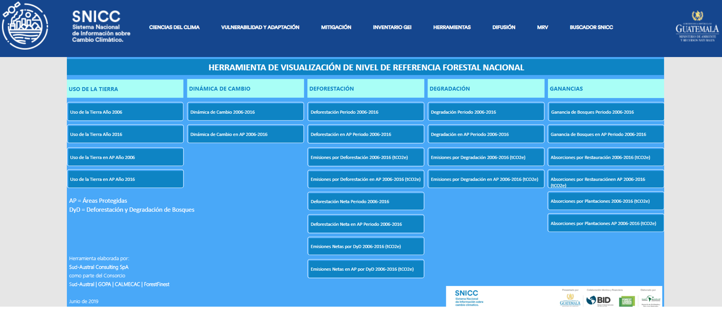

Figura 19. Herramienta para el reporte de los datos de actividad correspondientes a la malla de puntos del Nivel de Referencia de emisiones Forestales de Guatemala 2006 - 2016

A través de esta herramienta el usuario podrá generar informes o reportes para diferentes temas de análisis, por ejemplo:

* Cobertura de bosque 2006
* Cobertura de bosque 2016
* Pérdidas y ganancias de bosque entre el periodo 2006 -2016
* Degradación de bosque 2006 – 2016

De igual manera, es posible realizar el análisis y reporte de los datos para diferentes categorías, tales como: departamentos, municipios, dinámica de cambio, emisiones, absorciones de CO2e, entre otros.

Al seleccionar alguno de los temas, el usuario accede a un reporte gráfico-numérico y geográfico que por defecto presenta la información a nivel nacional. En este reporte, el usuario puede filtrar la información para un determinado departamento o uso de la tierra. Una vez seleccionados, obtendrá los siguientes resultados:

1. **Mapa:** Ubicación geográfica de los puntos utilizados en el reporte, los cuales presentan más detalle al ser seleccionados.
2. **Resultados gráficos:** Representación visual de los resultados del tema seleccionado.
3. **Resultados numéricos:** Estadísticas que reflejan los resultados del tema seleccionado.

La Figura 20 presenta, a modo de ejemplo, la visualización de la Dinámica de Cambio 2006-2016, donde se puede identificar el área de filtros (líneas segmentadas) y los principales resultados del reporte (flechas).

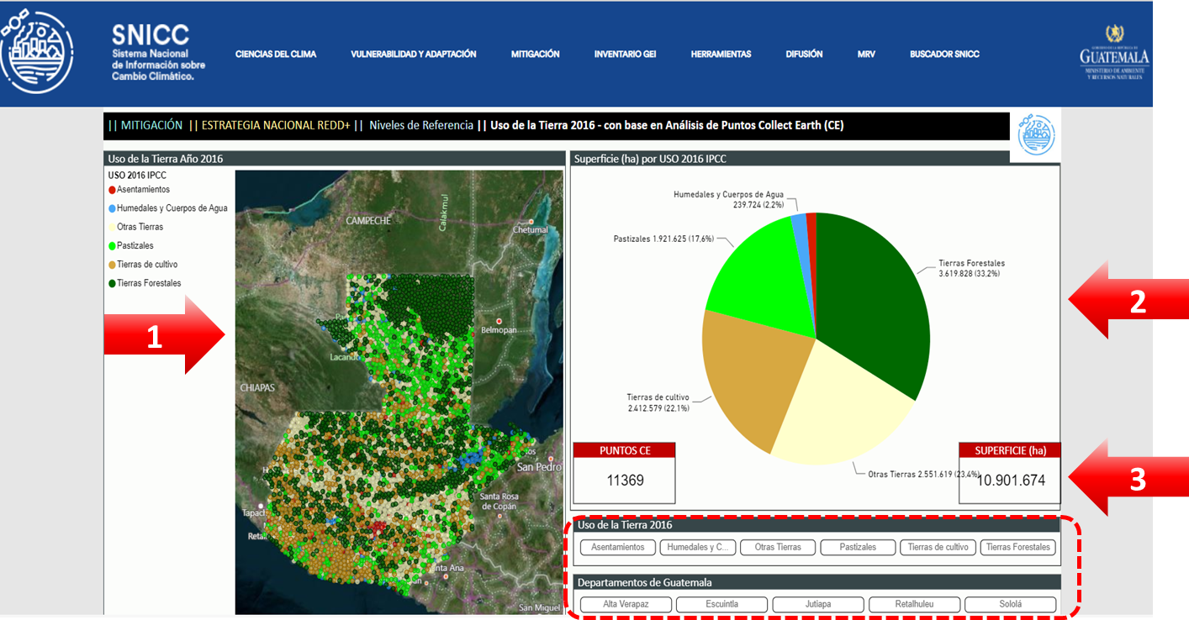

Figura 20. Ejemplo de reportes gráfico-numérico y geográfico utilizando la Herramienta del Mapa de la dinámica de cambio en la cobertura forestal periodo 2006 – 2016 de Guatemala

# Subsistema: Factores de Emisión (FE)

Los Factores de Emisión (FE) corresponden a aquellas emisiones o absorciones de GEI por unidad de datos de actividades. Para la estimación de un Nivel de Referencia de Emisiones y Absorciones del sector Forestal (NREF/NRF) se utilizan diferentes factores de emisión (deforestación y degradación) y absorción (incrementos) dependiendo de la actividad REDD+ que se está considerando. Para estimar las emisiones por deforestación, el factor de emisión corresponde al contenido de carbono de los bosques previo a la deforestación, asignando un valor del contenido de carbono posterior a la deforestación, correspondiente al uso posterior de las áreas a las que son transformados los bosques.

En Guatemala, para estimar las emisiones por deforestación, se utilizan los contenidos de carbono de cuatro estratos forestales a nivel nacional, los cuales son asignados de acuerdo con la ubicación espacial de los datos de actividad; los valores de carbono y la distribución de estos cuatro estratos por área tipo de área deforestada se obtienen a partir del mapa potencial de estratos de Carbono (Gómez, 2017) [1].

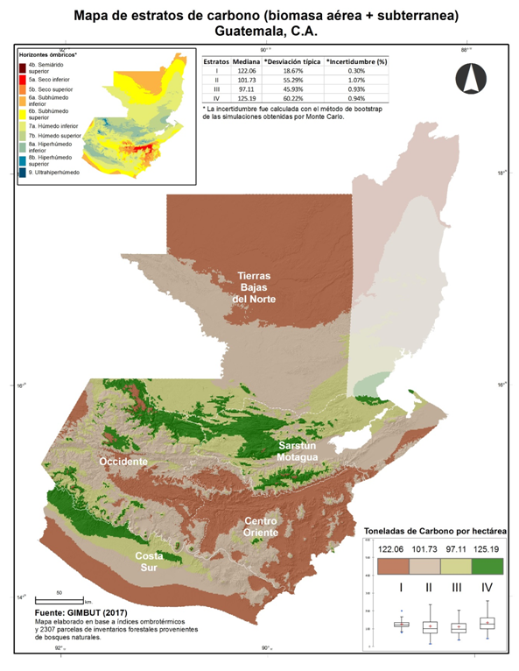

Figura 21. Mapa de estratos de carbono (Tc/ha).

*Fuente: Gómez, 2017*

Para conocer mayor detalle sobre los Factores de Emisión, visite el subsistema denominado “Factores de Emisión” que forma parte del Sistema de Monitoreo, Reporte y Verificación (MRV) de Guatemala el cual se encuentra alojado en el Sistema Nacional de Información sobre Cambio Climático (SNICC).

**INSERTAR LINK DIRECTO AL SUBSISTEMA FACTORES DE EMISIÓN**

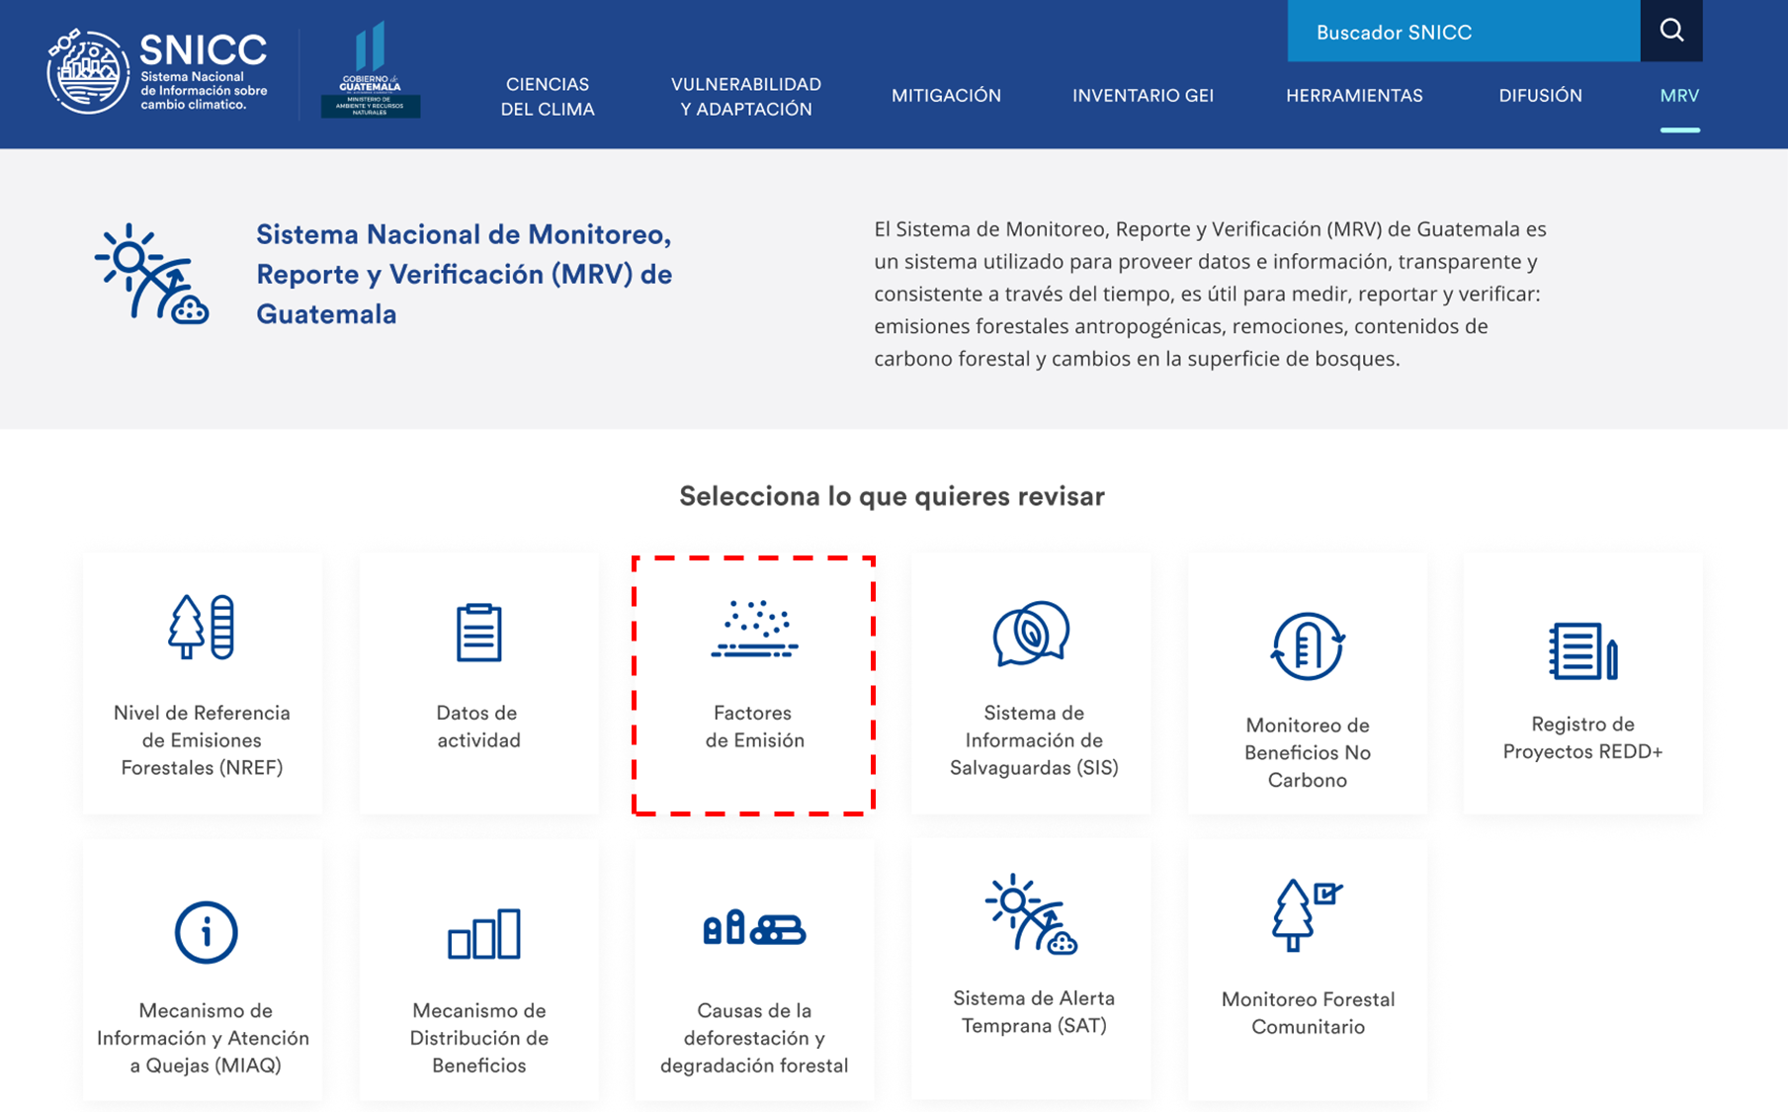

Figura 22. Acceso al Subsistema Factores de Emisión dentro del MRV

# Reporte de las emisiones y absorciones de CO2e

# Carbono en tierras forestales año 2016

Para determinar el carbono en tierras forestales se combinaron insumos como el mapa de la cobertura forestal para el año 2016 en combinación con el mapa de estratos de carbono. Para el reporte del stock de carbono, se desarrolló una herramienta en la cual se sistematizan los datos y permite al usuario generar una serie de reportes en formato gráfico y numérico mediante un tablero que contiene un conjunto de instrumentos en una interfaz gráfica capaz de proporcionar vistas sobre los indicadores clave del stock de carbono asociado al mapa antes mencionado. La herramienta está disponible en el subsistema denominado **“Factores de Emisión”** del MRV, un acceso directo se encuentra disponible aquí:

**INCLUIR LINK DIRECTO A HERRAMIENTA REPORTE MRV – FE: CARBONO EN TIERRAS FORESTALES**

Adicionalmente, se encuentra disponible una nota técnica en la cual se reportan detalles metodológicos, antecedentes y resultados correspondientes a los estratos de carbono considerados como la base principal para los factores de Emisión de Guatemala, el reporte está disponible en el siguiente enlace:

**INCLUIR ENLACE A DOCUMENTO: FACTORES_DE_EMISIÓN_WEB.PDF**

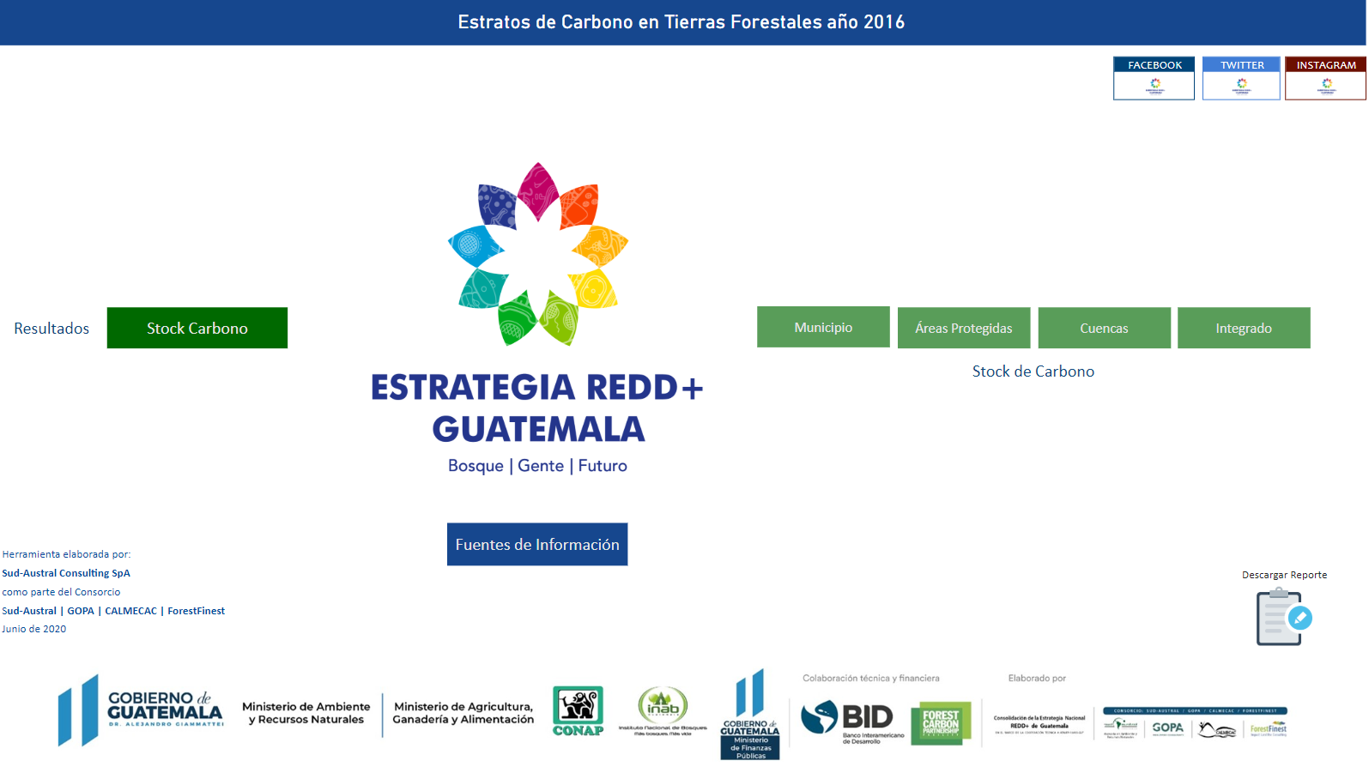

Figura 23. Herramienta para el análisis y reporte del stock de carbono forestal en el año 2016 de Guatemala

La Figura 23 presenta la visualización de inicio de la herramienta, donde se aprecian las secciones que ésta tiene. En ellas el usuario podrá generar informes o reportes para diferentes temas y escalas de análisis, por ejemplo:

* Stock de carbono en tierras forestales del año 2016 a nivel nacional
* Stock de carbono en tierras forestales del año 2016 a nivel departamental
* Stock de carbono en tierras forestales del año 2016 a nivel municipal
* Stock de carbono en tierras forestales del año 2016 por cuenca hidrográfica
* Stock de carbono en tierras forestales del año 2016 por área protegida

Al seleccionar alguno de los temas, el usuario accede a un reporte gráfico-numérico y geográfico que por defecto presenta la información a nivel nacional. En este reporte, el usuario puede filtrar la información para una determinada escala (departamento, municipio, cuenca hidrográfica, área protegida). Una vez seleccionados, obtendrá los siguientes resultados:

1. **Mapa:** Ubicación geográfica de los puntos utilizados en el reporte, los cuales presentan más detalle al ser seleccionados.
2. **Resultados gráfico-numéricos:** Representación visual y numérica de los resultados del tema seleccionado.

La Figura 24Figura 18 presenta, a modo de ejemplo, la visualización de los Stock de Carbono en Tierras Forestales 2016 a nivel departamental, donde se puede identificar el área de filtros (líneas segmentadas) y los principales resultados del reporte (flechas).

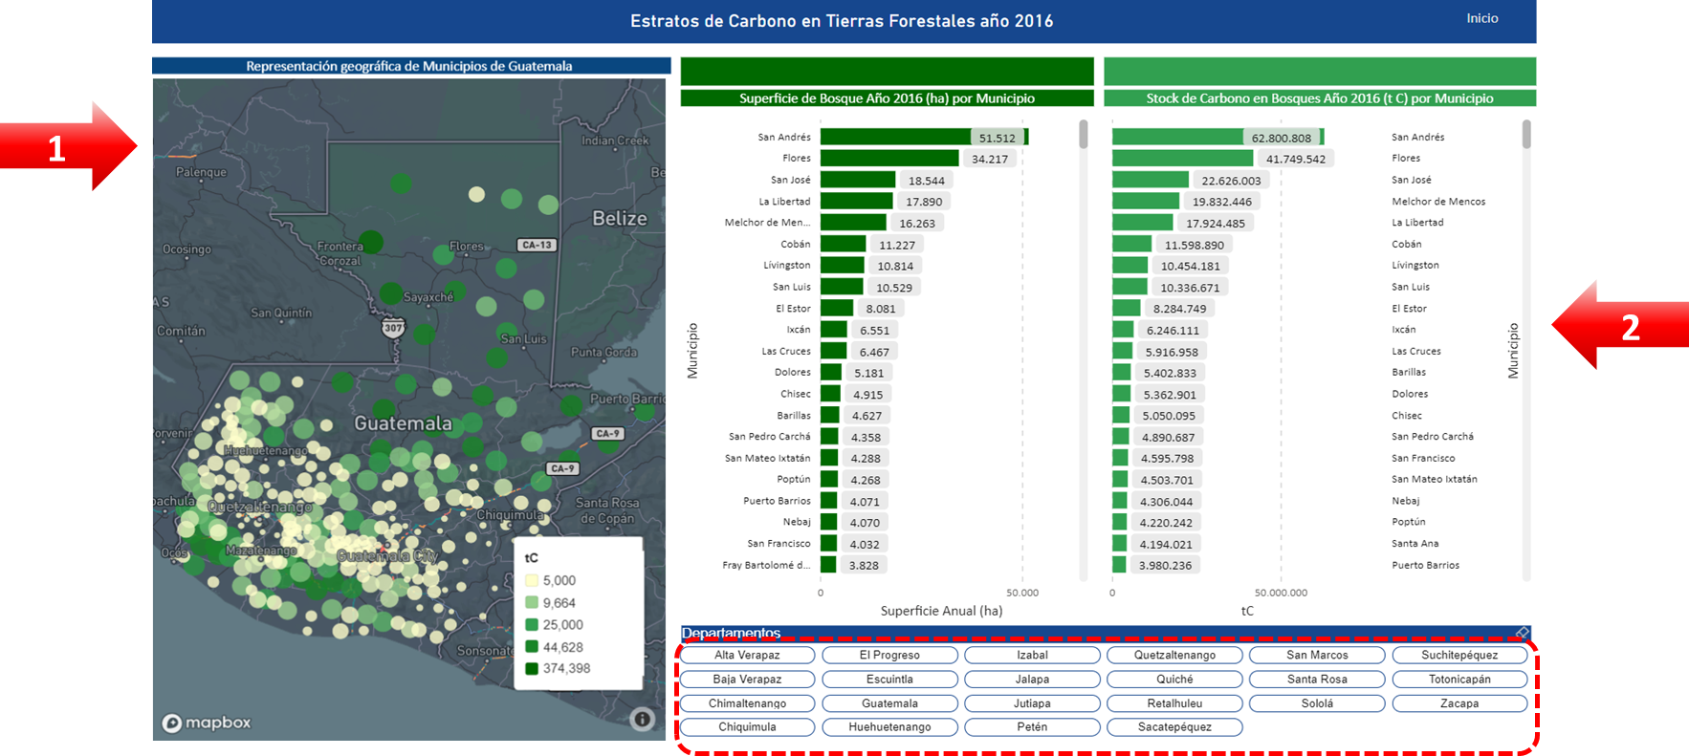

Figura 24. Ejemplo de reportes gráfico-numérico y geográfico utilizando la Herramienta del Mapa de stock de carbono en tierras forestales del año 2016 de Guatemala

# Emisiones y Absorciones de CO2e para el periodo 2006 – 2016

El reporte se construyó combinando insumos como el mapa de la dinámica de cobertura forestal del periodo 2006 - 2016 en combinación con el mapa de estratos de carbono.

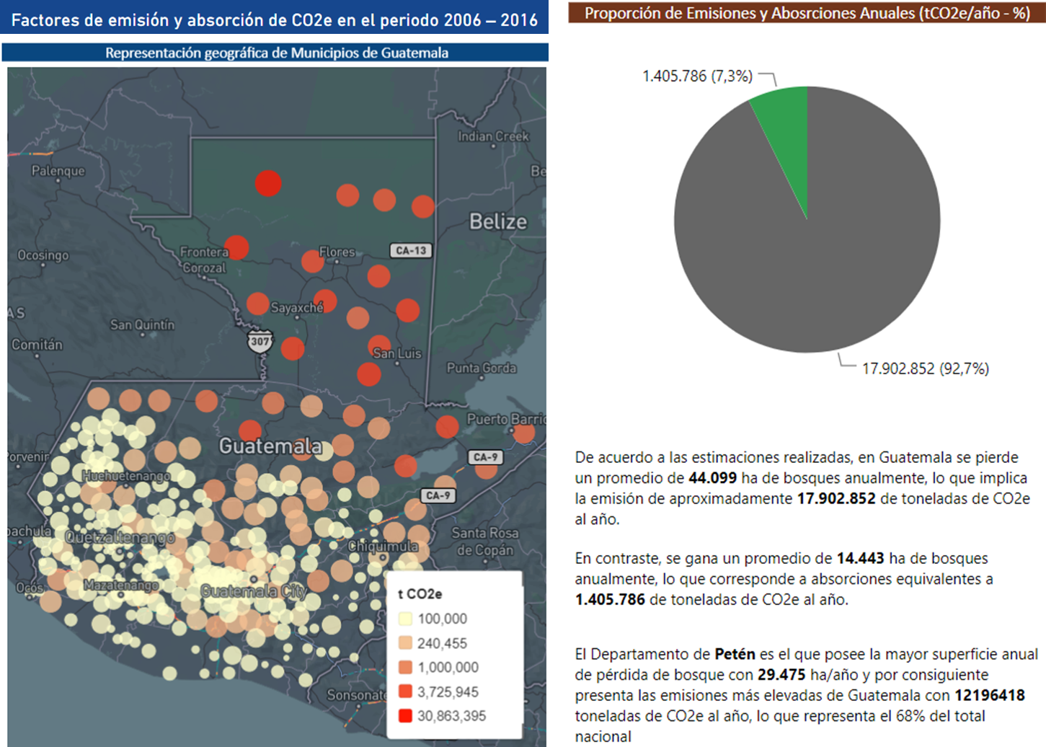

Figura 25. emisiones y absorciones de CO2e para el periodo 2006 – 2016 de Guatemala

Para el reporte de las emisiones y absorciones de CO2e en el periodo 2006 – 2016 de Guatemala, se desarrolló una herramienta en la cual se sistematizan los datos y permite al usuario generar una serie de reportes en formato gráfico y numérico mediante un tablero que contiene un conjunto de instrumentos en una interfaz gráfica de usuario que proporciona vistas sobre resultados clave de las emisiones y absorciones de CO2e asociados al mapa antes mencionado. La herramienta está disponible en el subsistema denominado **“Factores de Emisión”** del MRV, un acceso directo se encuentra disponible aquí:

**INCLUIR LINK DIRECTO A HERRAMIENTA REPORTE MRV – FACTORES DE EMISIÓN Y ABSORCIÓN**

Adicionalmente, se encuentra disponible una nota técnica en la cual se reportan detalles metodológicos, antecedentes y resultados correspondientes a los factores de emisión y absorción para periodo 2006 – 2016 de Guatemala, el reporte está disponible en el siguiente enlace:

**INCLUIR ENLACE A DOCUMENTO: FACTORES_DE_EMISIÓN_WEB.PDF**

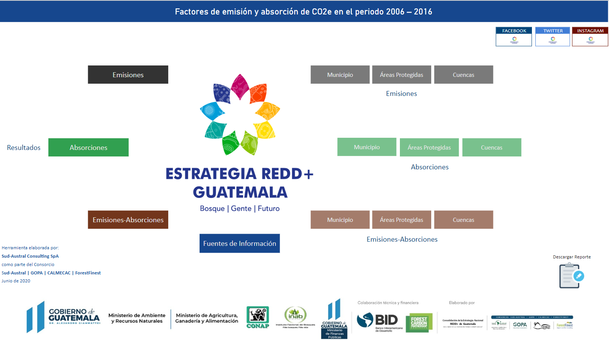

Figura 26. Herramienta para el análisis y reporte de los factores de emisión y absorción de Guatemala 2006 - 2016

En la Figura 26 se aprecia la visualización de inicio de la herramienta, donde se encuentran las distintas secciones. A través de esta herramienta el usuario podrá generar informes o reportes para diferentes temas de análisis, por ejemplo:

* Emisiones de CO2e para el periodo 2006 - 2016
* Absorciones de CO2e para el periodo 2006 - 2016

Al seleccionar alguno de los temas, el usuario accede a un reporte gráfico-numérico y geográfico que por defecto presenta la información a nivel nacional. En este reporte, el usuario puede filtrar la información para una determinada escala (departamento, municipio, cuenca hidrográfica, área protegida). Una vez seleccionados, obtendrá los siguientes resultados:

1. **Mapa:** Ubicación geográfica de los puntos utilizados en el reporte, los cuales presentan más detalle al ser seleccionados.
2. **Resultados gráfico-numéricos:** Representación visual y numérica de los resultados del tema seleccionado.

La Figura 27Figura 18 presenta, a modo de ejemplo, la visualización de las Absorciones anuales por Ganancia de Bosque (tCO2e/año), donde se puede identificar el área de filtros (líneas segmentadas) y los principales resultados del reporte (flechas).

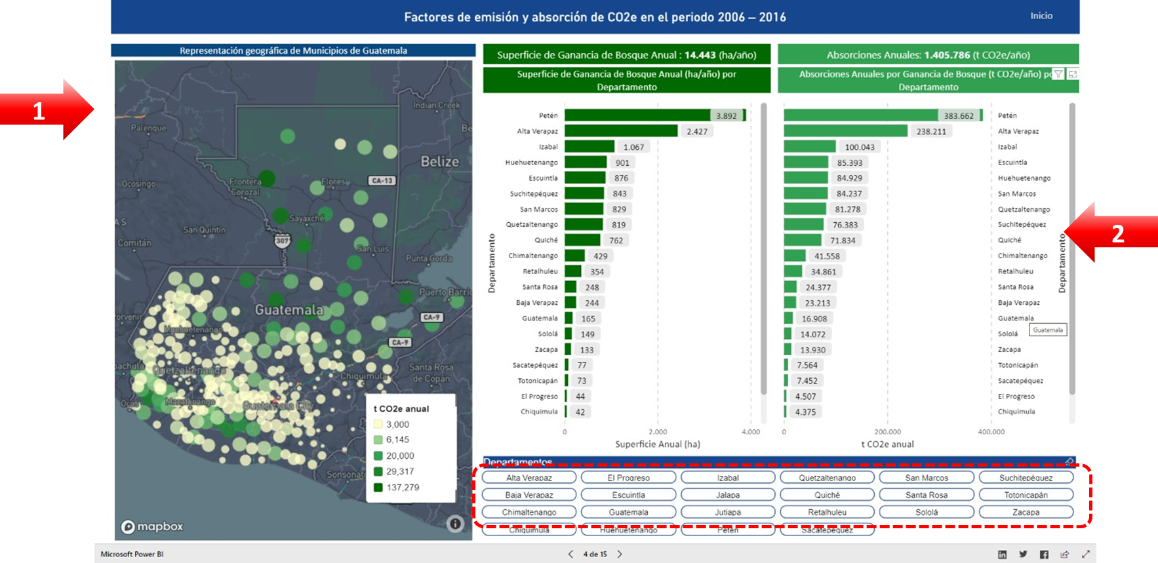

Figura 27. Ejemplo de reporte gráfico-numérico y geográfico utilizando la Herramienta de las emisiones y absorciones de CO2e para el periodo 2006 – 2016 de Guatemala

# Sistema de Información de Salvaguardas (SIS)

El Sistema de Información de Salvaguardas (SIS) de Guatemala es una herramienta informática que contempla la información para el abordaje, respeto y cumplimiento de las salvaguardas sociales y ambientales aplicables a la Estrategia Nacional REDD+ Guatemala (ENREDD+). Su objetivo es proporcionar información sobre la forma en que se están abordando, respetando y cumpliendo las salvaguardas mencionadas.

Las salvaguardas sociales y ambientales para ENREDD+ de Guatemala, son aquellas condiciones internacionales y nacionales, como políticas, programas, leyes, reglamentos, medidas y acciones, que buscan evitar, reducir, mitigar o compensar aquellos riesgos que se podrían generar de la implementación de una actividad, así como la maximización de los beneficios con resguardo de los principios y derechos de las partes interesadas, en especial de los pueblos indígenas y las consideraciones de género (Elaboración propia).

Los principios básicos del SIS Guatemala se basan en los lineamientos de la decisión 12/CP.17 de la CMNUCC, siendo éstos los siguientes:

1. Ser coherentes con las salvaguardas de Cancún.
2. Proporcionar información transparente y coherente a la que puedan acceder todos los interesados y actualizarla con regularidad.
3. Ser transparentes y flexibles para permitir mejoras con el paso del tiempo.
4. Proporcionar información sobre la forma en que se están abordando y respetando todas las salvaguardas de Cancún.
5. Estar a cargo de los países y aplicarse a nivel nacional.
6. Basarse en los sistemas existentes, si los hubiera.

El SIS se enmarca en el mecanismo MRV de la Estrategia y por ende su gestión y funcionamiento se ampara dentro de este mecanismo (Figura 28).

Para conocer mayor detalle sobre el Sistema de Información de Salvaguardas, visite el subsistema denominado “Sistema de Información de Salvaguardas (SIS)” que forma parte del Sistema de Monitoreo, Reporte y Verificación (MRV) de Guatemala el cual se encuentra alojado en el Sistema Nacional de Información sobre Cambio Climático (SNICC).

**INSERTAR LINK DIRECTO AL SUBSISTEMA SISTEMA DE INFORMACIÓN DE SALVAGUARDAS**

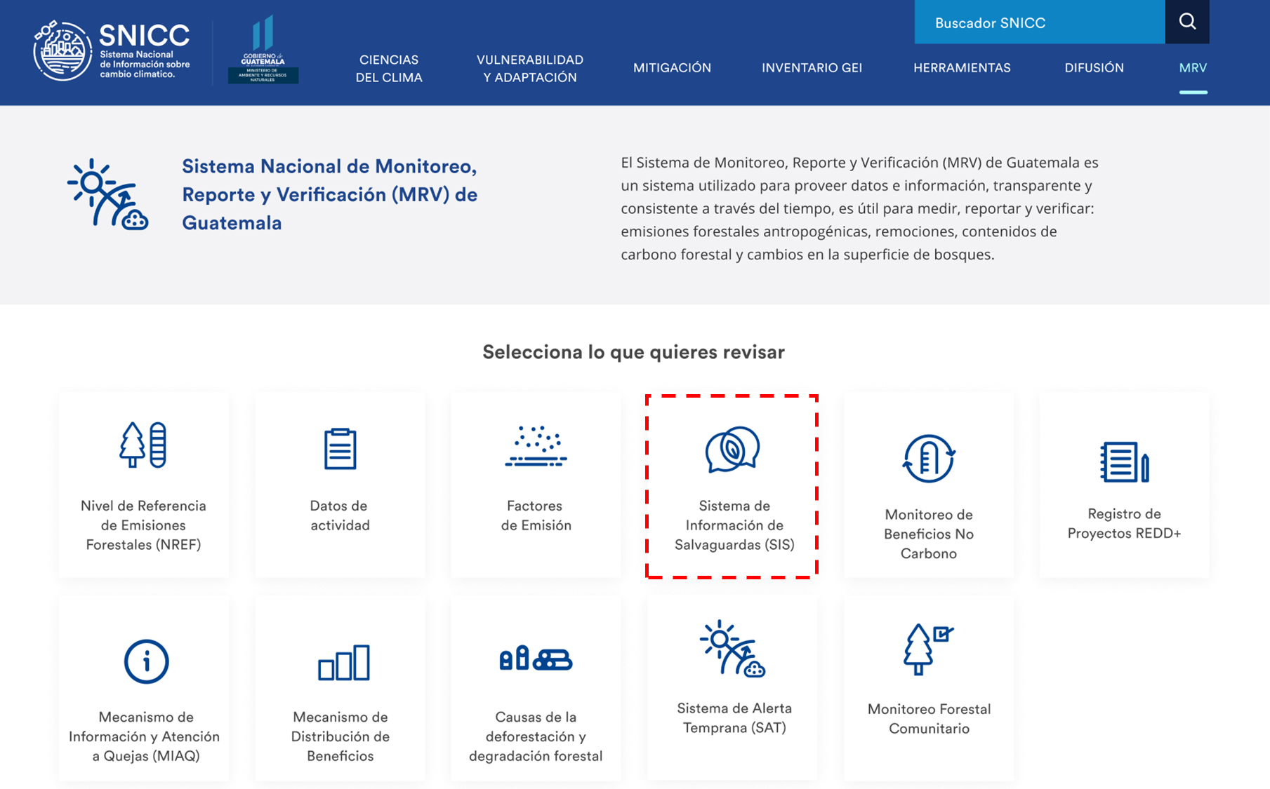

Figura 28. Acceso al Sistema de Información de Salvaguardas dentro del MRV

El acceso directo al SIS se encuentra en el siguiente enlace:

**INCLUIR LINK DIRECTO A HERRAMIENTA REPORTE MRV – SIS**

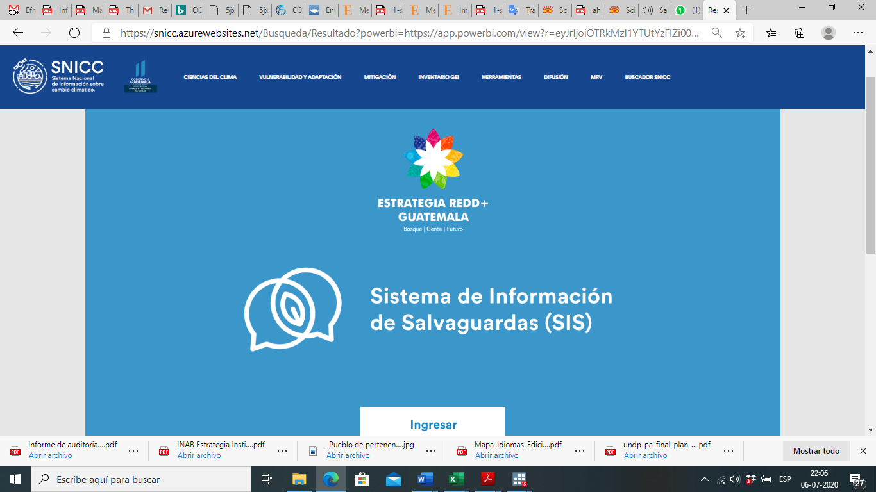

Figura 29. Sistema de Información de Salvaguardas

# Marco de Indicadores del SIS

El marco de indicadores que conforman el SIS está integrado por los siguientes instrumentos:

* **Enfoque nacional de Salvaguardas**: Otorga los lineamientos institucionales y legales para el diseño del sistema, además de la interpretación nacional de las salvaguardas sociales y ambientales.
* **Ruta de Trabajo para la incorporación de consideraciones de género en el proceso nacional REDD+ de Guatemala:** Es el documento base para el resguardo de las salvaguardas en materia de género, y brinda los indicadores de seguimiento en todas las fases de la Estrategia Nacional REDD+.
* **Ruta de trabajo con pertinencia cultural para fortalecer la Estrategia Nacional REDD+ Guatemala Bosque| Gente| Futuro, a través de la aplicación y respeto de los derechos y conocimientos de los Pueblos Indígenas:** Brinda los lineamientos y directrices para el respeto de los derechos y conocimientos de los pueblos indígenas para la Estrategia Nacional. Tiene una vigencia de 10 con una planificación detallada para la aplicación de los derechos y conocimientos de los pueblos indígenas en las líneas de la Estrategia Nacional REDD+ Guatemala. Este instrumento contempla indicadores para el cumplimiento de actividades en materia de Pueblos Indígenas y comunidades locales cada 5 años. Todos estos indicadores se alinean a las salvaguardas internacionales aplicables a la Estrategia.
* **Evaluación Estratégica Ambiental y Social:** Es un instrumento en donde se identifican los potenciales riesgos e impactos que se podrían generar de la Estrategia Nacional REDD+ Guatemala. Los indicadores vinculados a estos instrumentos y diseñados para el SIS, están dirigidos a la identificación previa de potenciales riesgos y beneficios que se podrían generar de la implementación de una actividad REDD+ con el objetivo de reducir, evitar y/o mitigar estos riesgos y maximizar los beneficios.
* **Marco de Gestión Ambiental y Social:** Se basa en la evaluación estratégica ambiental y social y establece los protocolos para evitar, disminuir y mitigar los potenciales riesgos e impactos negativos que se podrían generar de la Estrategia Nacional REDD+ Guatemala. En el marco del SIS, se diseñaron indicadores para el seguimiento de este instrumento y sus protocolos en la implementación de las actividades REDD+.

Cada uno de estos instrumentos contempla un set de indicadores, que fueron compilados, integrados y ordenados en el SIS de acuerdo con las salvaguardas a las que hay que reportar, principalmente a las de la Convención Marco de las Naciones Unidas sobre el Cambio Climático.

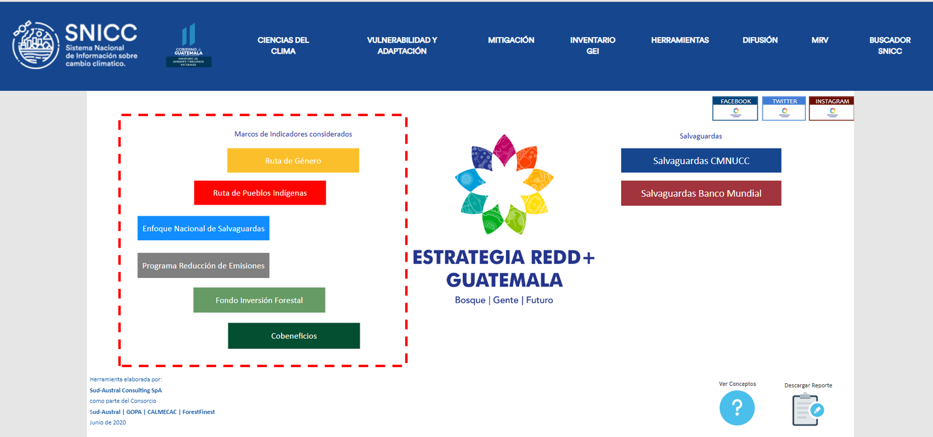

Figura 30. Marco de indicadores del sis

La ventaja que presenta la herramienta es que se puede dar seguimiento a la implementación y cumplimiento de los indicadores de los instrumentos recién mencionados de manera autónoma, así como también por salvaguarda.

El SIS de Guatemala tiene como base las salvaguardas de Cancún emanadas de la Convención Marco de las Naciones Unidas sobre el Cambio Climático (CMNUCC) en su Decisión 1/CP.16 siendo las siguientes:

1. La complementariedad o compatibilidad de las medidas con los objetivos de los programas forestales nacionales y de las convenciones y los acuerdos internacionales sobre la materia.
2. La transparencia y eficacia de las estructuras de gobernanza forestal nacional, teniendo en cuenta la legislación y la soberanía nacionales.
3. El respeto de los conocimientos y los derechos de los pueblos indígenas y los miembros de las comunidades locales, tomando en consideración las obligaciones internacionales pertinentes y las circunstancias y la legislación nacionales, y teniendo presente que la Asamblea General de las Naciones Unidas ha aprobado la Declaración de las Naciones Unidas sobre los derechos de los pueblos indígenas.
4. La participación plena y efectiva de los interesados, en particular los pueblos indígenas y las comunidades locales.
5. La compatibilidad de las medidas con la conservación de los bosques naturales y la diversidad biológica, velando por que las medidas REDD+ no se utilicen para la conversión de bosques naturales, sino que sirvan, en cambio, para incentivar la protección y la conservación de esos bosques y los servicios derivados de sus ecosistemas y para potenciar otros beneficios sociales y ambientales.
6. La adopción de medidas para hacer frente a los riesgos de reversión.
7. La adopción de medidas para reducir el desplazamiento de las emisiones.

Adicionalmente, se aplican las salvaguardas del Banco Mundial y del Banco Interamericano de Desarrollo como agencias implementadoras de la cooperación internacional de la Estrategia.

El Banco Interamericano de Desarrollo contempla las siguientes salvaguardas aplicables a la Estrategia:

* Política de Medio Ambiente y Cumplimiento de Salvaguardias.
* Política Operativa sobre Pueblos Indígenas y Estrategia para el Desarrollo Indígena.
* Guías Operativa Sobre Pueblos Indígenas.
* Reasentamiento Involuntario en los Proyectos del BID Principios y Lineamientos.
* Política Operativa sobre Igualdad de Género en el Desarrollo.

Las salvaguardas del Banco Mundial aplicables a la Estrategia son:

* Estándar Ambiental y Social 1: Evaluación y Gestión de los Riesgos e Impactos Ambientales y Sociales.
* Estándar Ambiental y Social 5: Adquisición de Tierras, Restricciones sobre el Uso de la Tierra y Reasentamiento Involuntario.
* Estándar Ambiental y Social 6: Conservación de la Biodiversidad y Gestión Sostenible de los Recursos Naturales Vivos.
* Estándar Ambiental y Social 7: Pueblos Indígenas/ Comunidades Locales Tradicionales Históricamente Desatendidas de África Subsahariana.
* Estándar Ambiental y Social 8: Patrimonio Cultural.
* Estándar Ambiental y Social 10: Participación de las Partes Interesadas y Divulgación de Información.

# Reporte del SIS

El reporte de salvaguardas es un lineamiento de la Convención Marco de las Naciones Unidas sobre el Cambio Climático, el cual insta a las Partes a reportar la forma en que están abordando y respetando las salvaguardas sociales y ambientales.

Para este reporte también se tiene la directriz de la Decisión 17/CP.21, con relación a su estructura, la cual deberá contemplar los siguientes elementos:

1. Información sobre las circunstancias nacionales que haya que tener en cuenta al abordar y respetar las salvaguardas.
2. Una descripción de cada una de las salvaguardas con arreglo a las circunstancias nacionales.
3. Una descripción de los sistemas y procesos que sean pertinentes para abordar y respetar las salvaguardas, incluidos los sistemas de información a que se hace referencia en la decisión 12/CP.17, con arreglo a las circunstancias nacionales.
4. Información sobre la forma en que se haya abordado y respetado cada una de las salvaguardas, con arreglo a las circunstancias nacionales.

El SIS del SNICC contribuye a generar los insumos, tanto cuantitativos como cualitativos, para el reporte de las salvaguardas sociales y ambientales. Igualmente, se contempla un formato para que los coordinadores a nivel institucional puedan elaborar este reporte (Figura 31), en coordinación con el Comité Interinstitucional de Salvaguardas Ambientales y Sociales (CISAS), contemplado en el Enfoque Nacional de Salvaguardas.

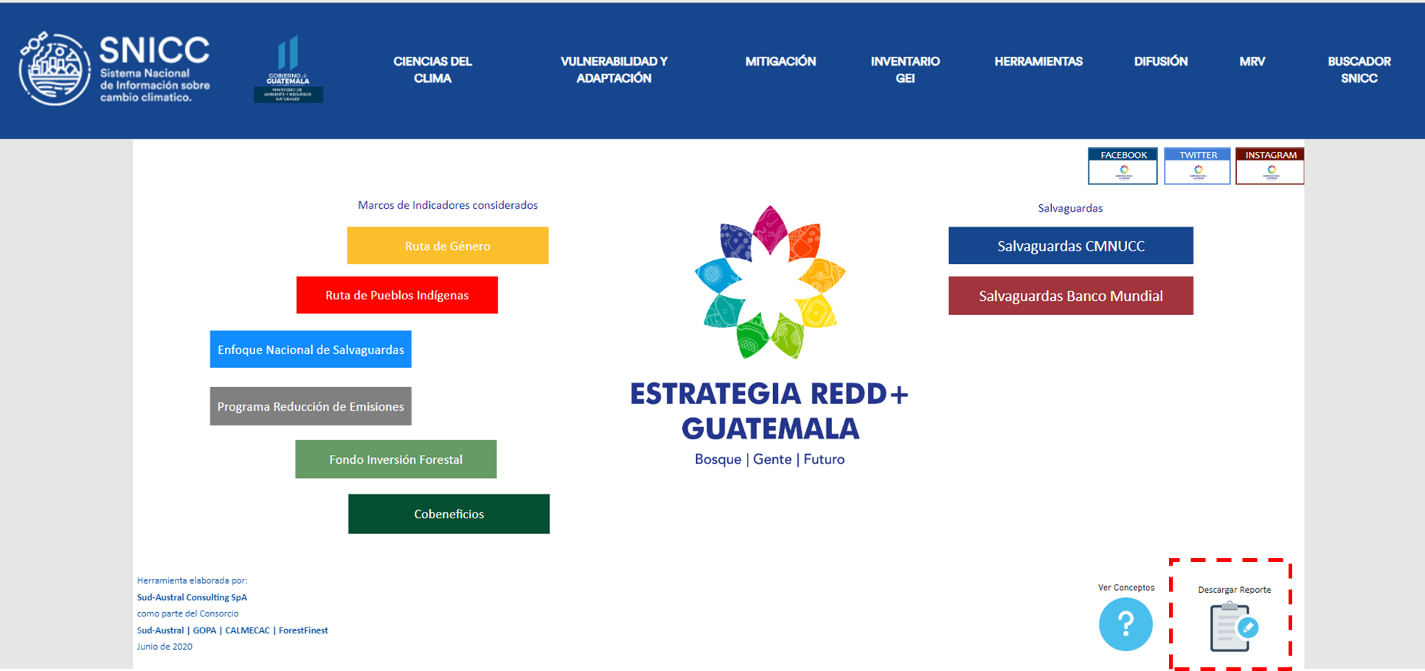

Figura 31. Lugar para descargar el formato de reporte de Salvaguardas

Para reportar por agencia internacional, se debe seleccionar alguna de las categorías que se requiera reportar, ya sea la Convención o el Banco Mundial[2].

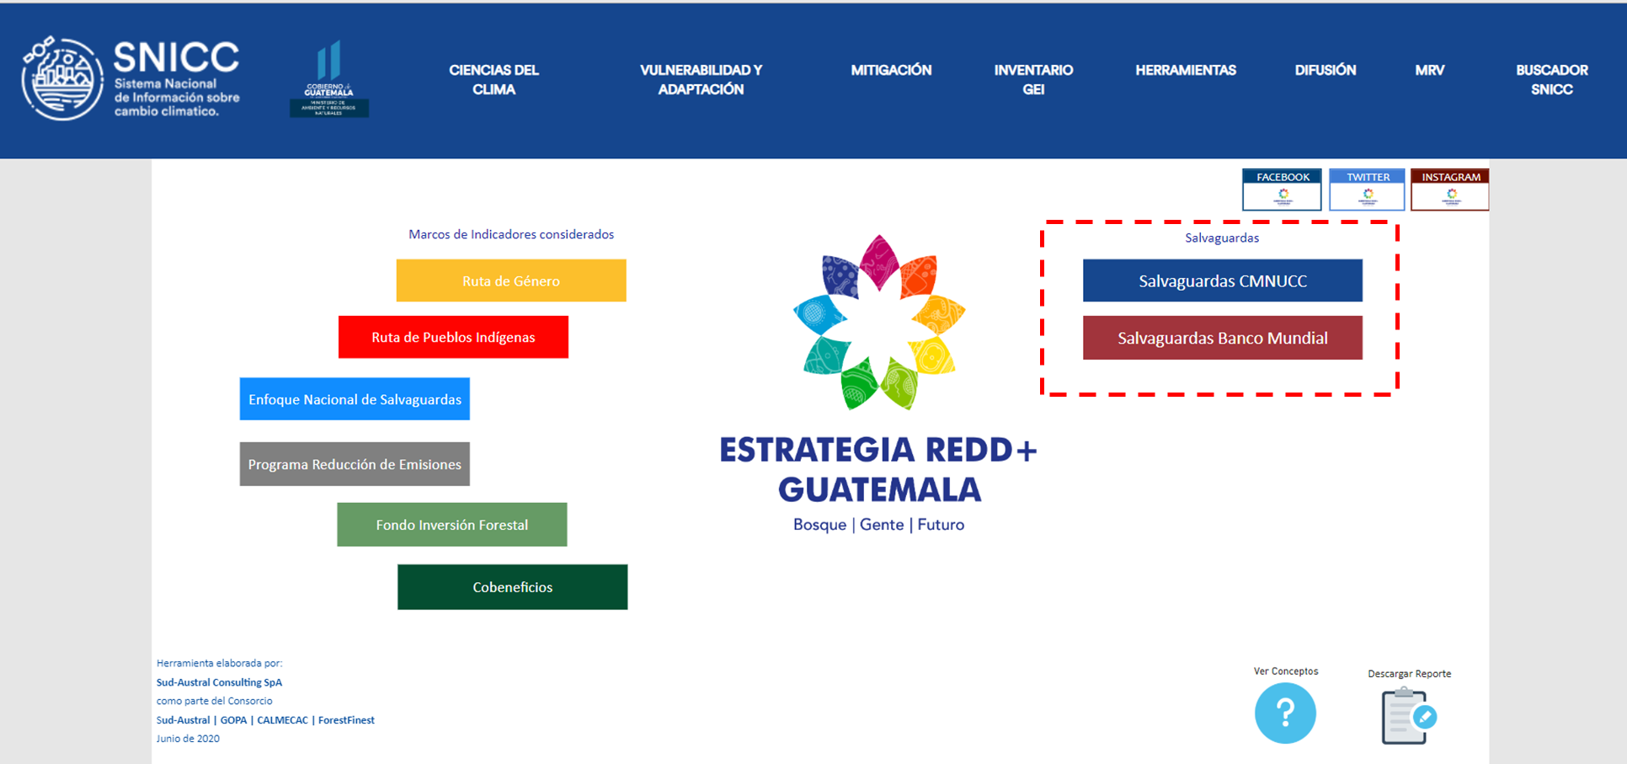

Figura 32. Selección de la fuente internacional para su reporte

Una vez seleccionada la fuente a la que se quiere reportar, se accede al compilado de indicadores que son aplicables a la opción escogida. En este reporte, el usuario debe seleccionar la salvaguarda sobre la cual se quiere obtener la información. Una vez seleccionada, se obtienen los siguientes resultados:

1. **REPORTE CUALITATIVO**: Se obtiene el reporte cualitativo del abordaje respeto y cumplimiento de las salvaguardas sociales y ambientales.
2. **INDICADORES**: Se tiene un reporte de cada indicador que aplica a la salvaguarda seleccionada. Para cada uno de ellos se presenta meta, resultado, estado del indicador, análisis del indicador, responsable, variable base, valor base, variable específica, valor específico, una descripción y el verificador de cumplimiento.
3. **ESTATUS**: Visualización del estado de avance con respecto a la meta de cada uno de los indicadores aplicable a la salvaguarda.

La Figura 33 presenta, a modo de ejemplo, la vista general de la herramienta, donde se puede identificar el filtro por salvaguarda (líneas segmentadas) y los principales resultados del reporte (flechas).

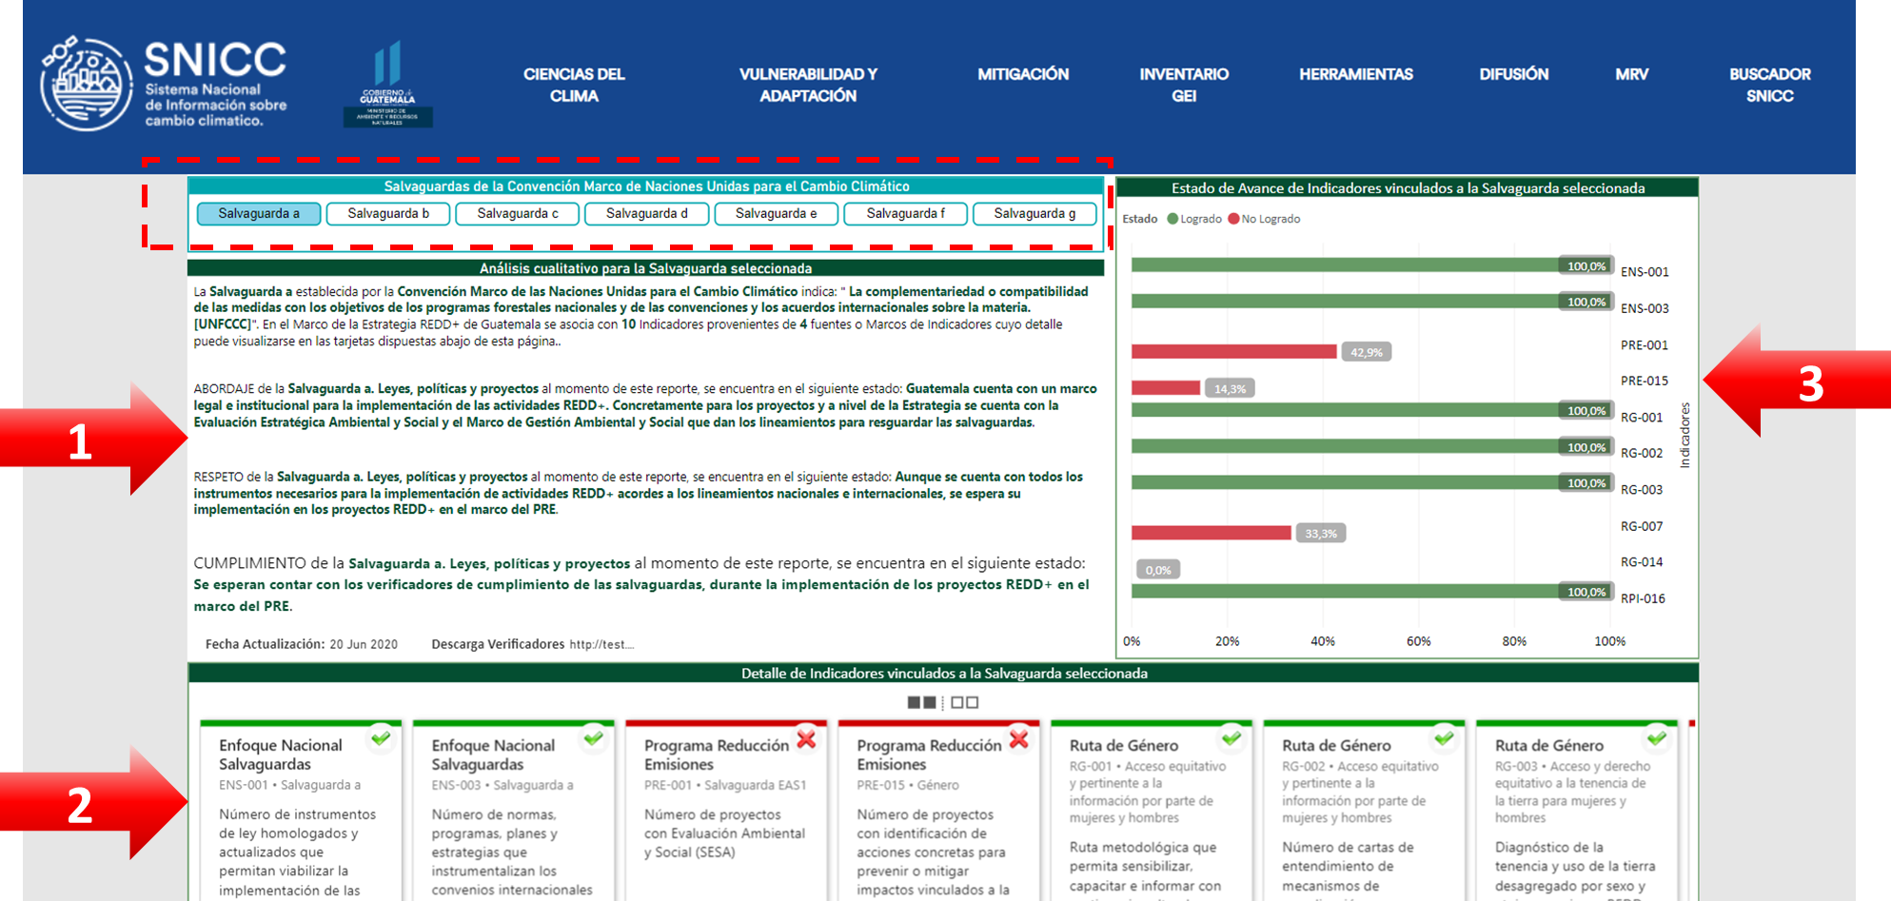

Figura 33. Reporte por salvaguarda

# Subsistema: Monitoreo de Beneficios No Carbono

Guatemala cuenta con un sistema de indicadores SMART para el monitoreo y reporte de beneficios no carbono o co-beneficios. Este sistema de indicadores se aloja dentro del MRV bajo el nombre de **Monitoreo de Beneficios No Carbono** (Figura 34).

Para conocer mayor detalle sobre los beneficios no carbono, su importancia, indicadores y la metodología utilizada, visite el subsistema denominado **“Monitoreo de Beneficios No Carbono”** que forma parte del Sistema de Monitoreo, Reporte y Verificación (MRV) de Guatemala el cual se encuentra alojado en el Sistema Nacional de Información sobre Cambio Climático (SNICC).

**INSERTAR LINK DIRECTO AL SUBSISTEMA MONITOREO DE BENEFICIOS NO CARBONO**

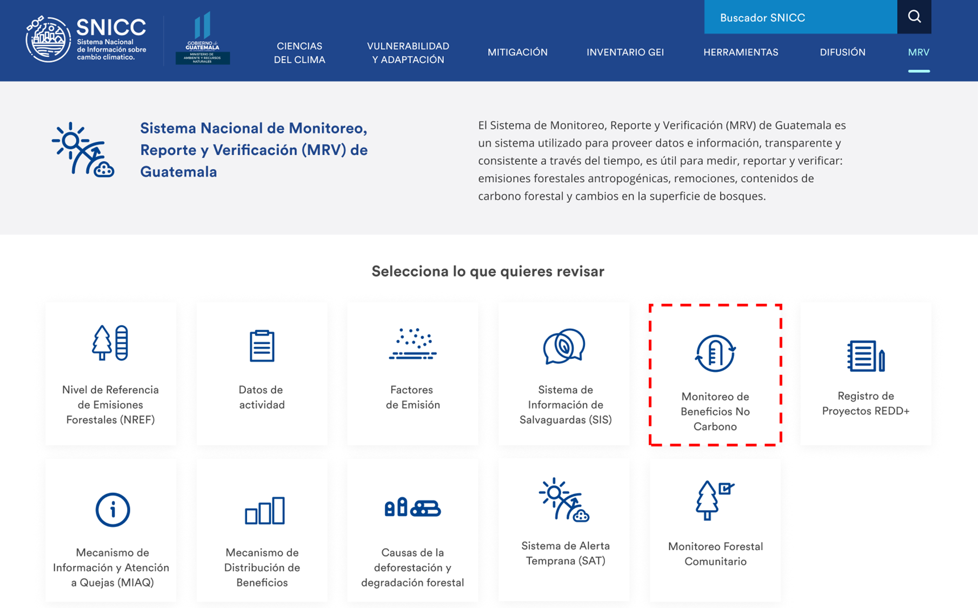

Figura 34. Acceso al sistema de monitoreo de beneficios no carbono dentro del MRV

Para el reporte del monitoreo de beneficios no carbono, se desarrollaron 2 herramientas:

1. Formatos para la captura e integración de datos semi automática.
2. Herramienta de reporte de cumplimiento de Co-beneficios.

Las herramientas están disponibles en el subsistema denominado **“Monitoreo No Carbono”** del MRV, un acceso directo se encuentra disponible aquí:

**INCLUIR LINK DIRECTO A HERRAMIENTA REPORTE MRV – MONITOREO NO CARBONO**

# Reporte de cumplimiento de co-beneficios

La herramienta de reporte del sistema de indicadores de co-beneficios permite un análisis visual de sus 13 indicadores, así como también un análisis en mayor detalle de cada indicador que está compuesto, a su vez, por microindicadores. La Figura 35 presenta la visualización inicial de la herramienta de reporte, donde se puede acceder a las distintas secciones tales como: Indicadores, Microindicadores, Detalles Indicadores y Detalles Microindicadores.

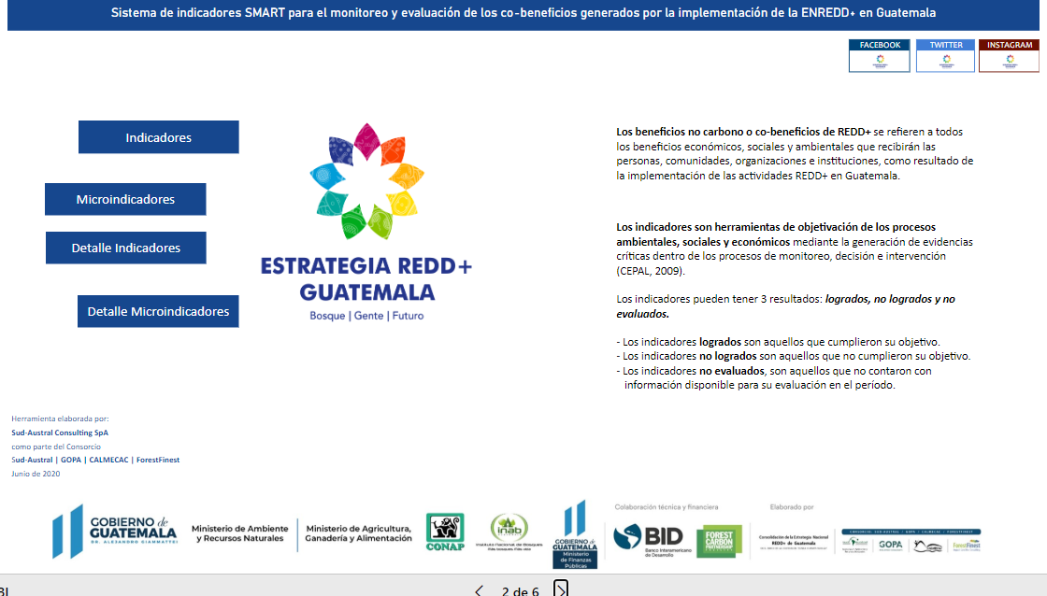

Figura 35. Visualización de inicio de la Herramienta de reporte del cumplimiento de Co-beneficio

**INDICADORES**

En esta herramienta se encuentran el reporte de cumplimiento de indicadores (Figura 36) y el detalle de cada indicador. A continuación, se presenta la visualización de resultados con base en datos del 2018-2019 para los 13 indicadores.

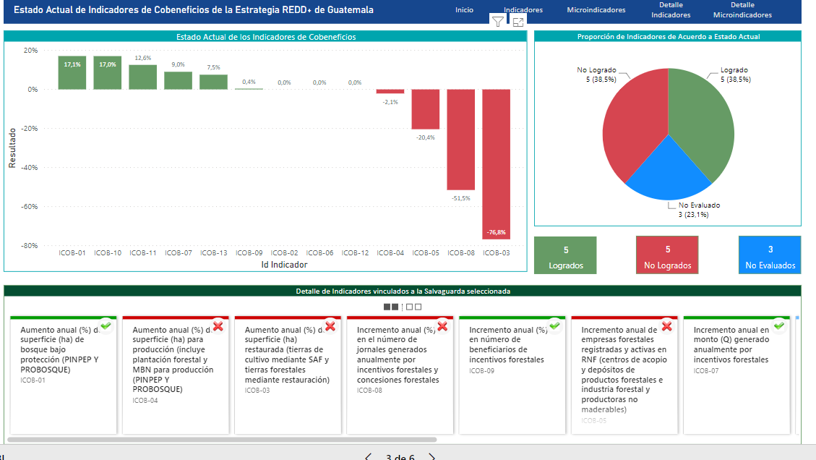

Figura 36. Herramienta de visualización de resultados de indicadores de co-beneficios

Cada indicador tiene un código asociado, que es utilizado para la visualización gráfica de los resultados. Para el período evaluado (2018-2019), se observa que 5 indicadores fueron logrados, 5 no fueron logrados y 3 no fueron evaluados.

Paralelamente, este reporte permite, seleccionar un indicador específico, en el cual se muestra el porcentaje de incremento (o reducción para los no logrados) y se puede observar información detallada del indicador, tal como: categoría, resultado, responsable, variables medidas, valores y resultado (Figura 37).

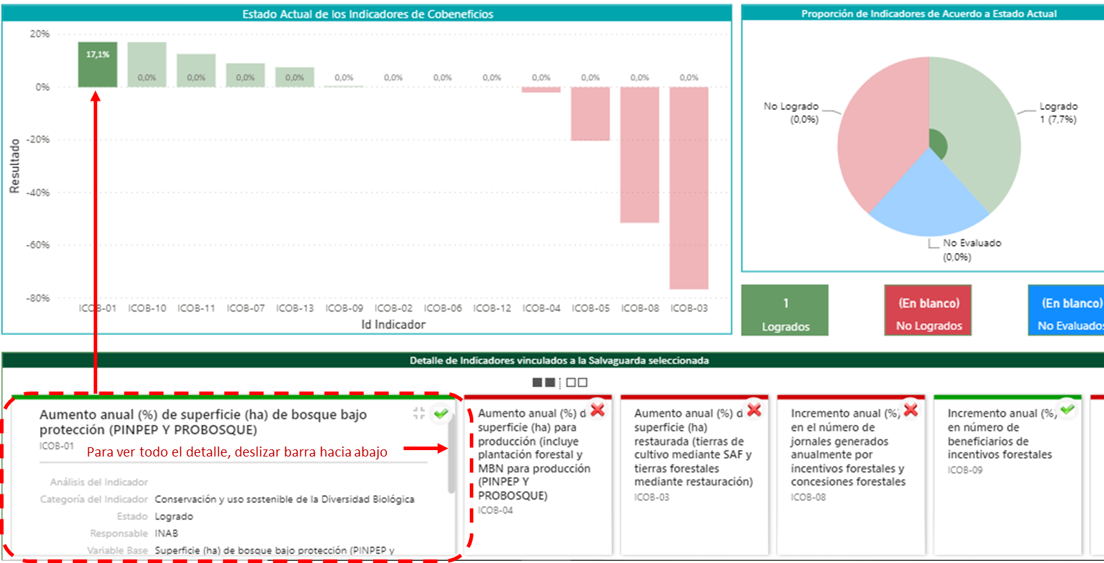

Figura 37. Herramienta de visualización de resultados de indicadores de co-beneficios (por indicador)

**MICRO-INDICADORES**

Adicionalmente, esta herramienta incluye un análisis a nivel de micro-indicadores, permitiendo un análisis mucho más detallado. Como se puede observar en la Figura 38, el indicador “Aumento anual (%) de superficie para producción” incluye superficie en modalidad MBN para producción de PINPEP y PROBOSQUE y modalidad de Plantaciones de PINPEP y PROBOSQUE. Mediante esta herramienta es posible identificar que la modalidad de MBN para producción de PROBOSQUE es la única que cumple la meta, mientras que las otras 3 han sufrido leves reducciones.

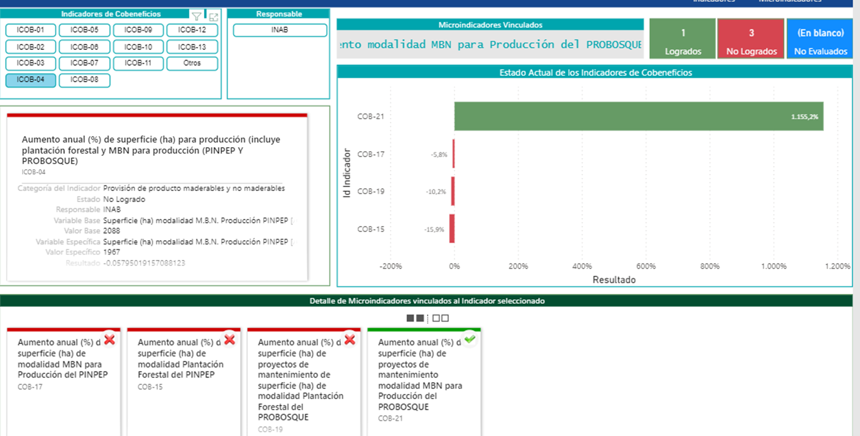

Figura 38. Herramienta de visualización de resultados de indicadores de co-beneficios (incluye microindicadores)

**DETALLE INDICADORES / DETALLE MICROINDICADORES**

Finalmente, esta herramienta también permite visualizar el detalle de cada indicador/microindicador, así como los datos de medición de cada uno y su resultado. Estos resultados se pueden filtrar según los indicadores/microindicadores logrados, no logrados y no evaluados, y también según categorías. La estructura y diseño de la sección de Detalles es la misma para indicadores y microindicadores.

A modo de ejemplo, la Figura 39 presenta el detalle de los indicadores logrados en el período 2018-2019. La sección de detalles microindicadores sigue la misma lógica presentada en este ejemplo.

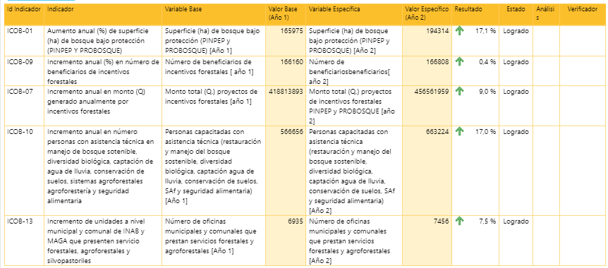

Figura 39. Herramienta de visualización de detalle y resultados indicadores de co-beneficios logrados

Al filtrar según categoría (Figura 40), se evidencia que en algunas de ellas ningún indicador fue logrado. Por ejemplo, para la categoría de “Provisión de productos maderables y no maderables”, dos indicadores no se lograron, mientras que el tercero no fue evaluado.

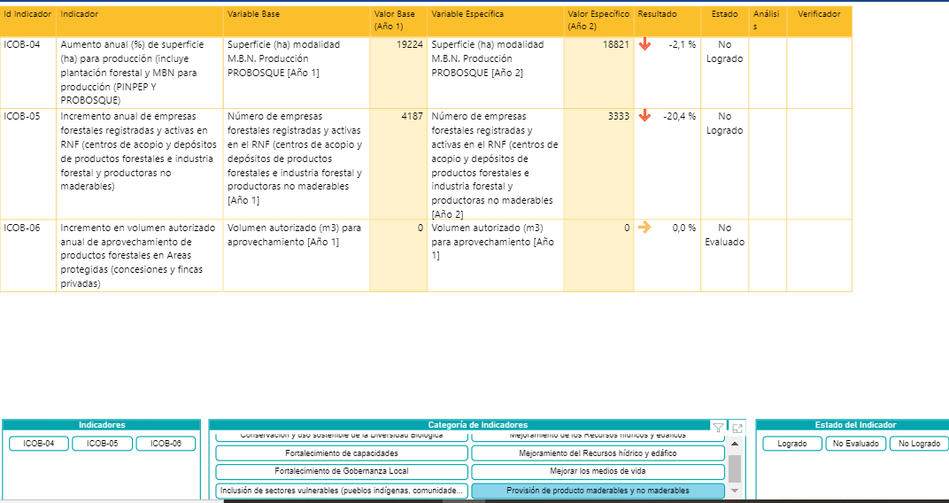

Figura 40. Herramienta de visualización de detalle y resultados indicadores de co-beneficios no logrados según categoría

En resumen, esta herramienta de reporte permite identificar:

1. **Los indicadores logrados, es decir, los co-beneficios generados por la implementación de la ENREDD+:**
   1. Aumento anual (%) de superficie de bosque bajo protección (PINPEP Y PROBOSQUE),
   2. Incremento anual en monto (Q) generado anualmente por incentivos forestales.
   3. Incremento anual (%) en número de beneficiarios de incentivos forestales.
   4. Incremento anual en número personas con asistencia técnica en manejo de bosque sostenible, diversidad biológica, captación de agua de lluvia, conservación de suelos, sistemas agroforestales agroforestería y seguridad alimentaria.
   5. Incremento de unidades a nivel municipal y comunal de INAB y MAGA que presenten servicio forestales, agroforestales y silvopastoriles.
2. **Los indicadores no logrados, es decir, los co-beneficios NO generados pese a la implementación de la ENREDD+.**
   1. Aumento anual (%) de superficie restaurada (tierras de cultivo mediante SAF y tierras forestales mediante restauración).
   2. Aumento anual (%) de superficie para producción [incluye plantación forestal y MBN para producción (PINPEP Y PROBOSQUE)].
   3. Incremento anual de empresas forestales registradas y activas en RNF (centros de acopio y depósitos de productos forestales; e industria forestal y productoras no maderables).
   4. Incremento anual (%) en el número de jornales generados anualmente por incentivos forestales y concesiones forestales.
   5. Participación de sectores vulnerables (mujeres, jóvenes y pueblos indígenas) como beneficiarios directos de incentivos forestales mayor a un 25%.
3. **Las categorías de co-beneficios en las cuales no se están logrando las metas.**
   1. Provisión de productos maderables y no maderables.
   2. Mejoramiento de recursos hídricos y edáficos.
   3. Inclusión de sectores vulnerables.
4. **El detalle de los indicadores no logrados, a fin de evaluar los instrumentos o programas específicos que no están logrando las metas fijadas.**

# Subsistema: Registro de Proyectos REDD+

Guatemala creó el Sistema de Registro de Proyectos de Remoción o Reducción de Emisiones de Gases de Efecto Invernadero con la finalidad de registrar los proyectos o actividades que potencialmente generen certificados de remociones o reducción de emisiones de gases de efecto invernadero o que pretendan tener acceso a los mercados voluntarios y regulados de carbono. Este sistema fue desarrollado para dar cumplimiento del Art. 22 de la Ley Marco de Cambio Climático (Decreto 7-2013)[3], así como también para cumplir con los requerimientos del FCPF[4] en esta materia.

Si bien el FCPF considera también entre sus requisitos un sistema de registro de transacciones de reducción de emisiones, Guatemala optó por utilizar el Sistema Centralizado de Transacciones del Banco Mundial, lo que deja manifestado en su Documento del Programa de Reducción de Emisiones (PRE)[5].

De esta manera, el Registro de Proyectos consiste en una plataforma interactiva que permite transparentar la información de los proyectos o actividades y de las reducciones de emisiones que se logren hacer efectivas. La plataforma se encuentra anidada en el Sistema de Información Nacional de Cambio Climático (SNICC) y es de carácter público (Figura 41).

Para mayor detalle sobre el diseño y objetivos del Sistema de Registro de Proyectos de Guatemala, el cual se encuentra alojado en el Sistema Nacional de Información sobre Cambio Climático (SNICC), se puede ingresar al siguiente link:

**INSERTAR LINK DIRECTO AL SUBSISTEMA REGISTRO DE PROYECTOS**

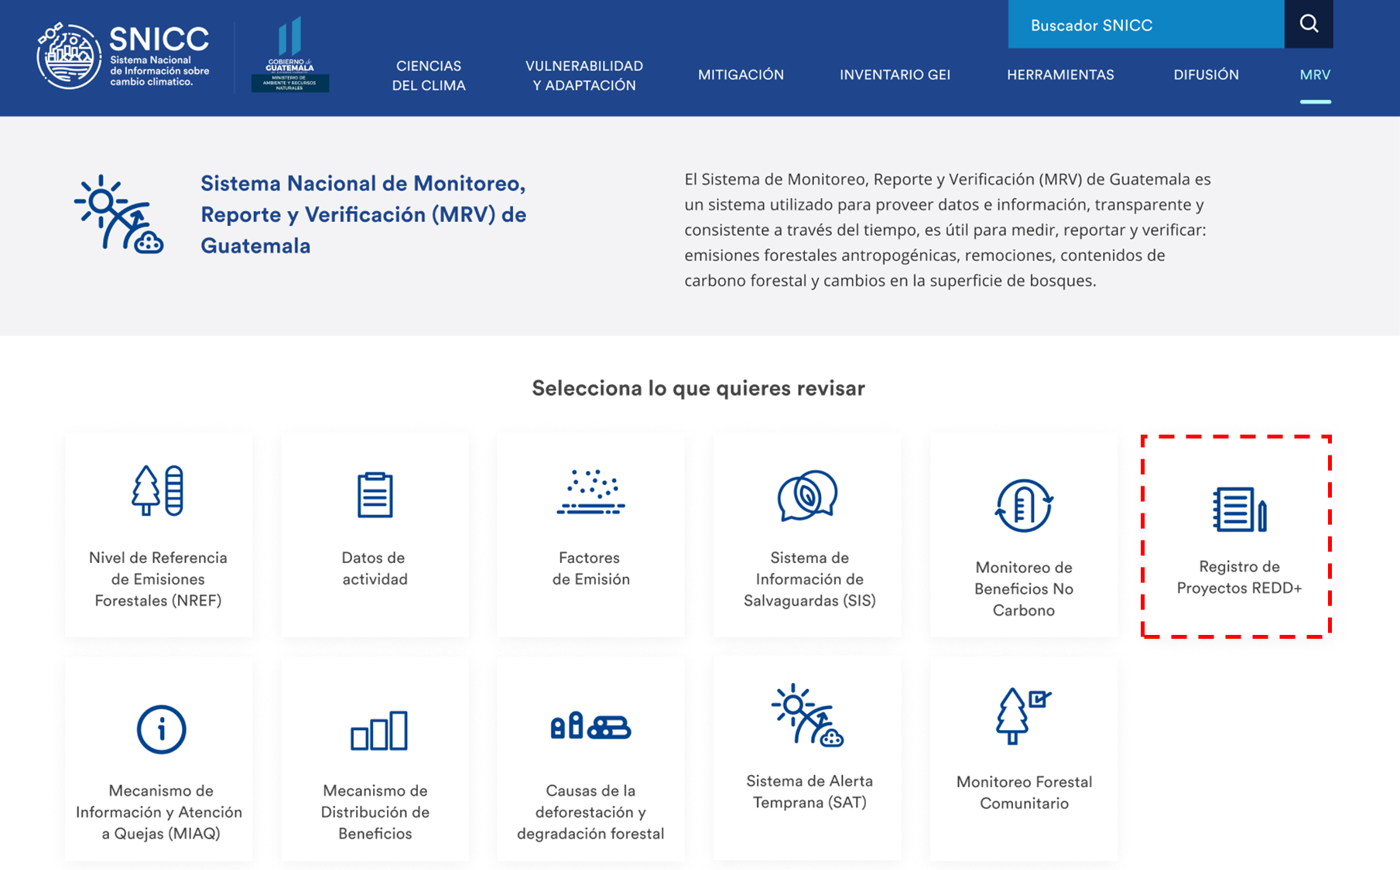

Figura 41. Acceso al subsistema Registro de Proyectos dentro del MRV

# Reporte del Subsistema de Registro de Proyectos

En la página inicial del Subsistema de Registro de Proyectos se entrega información general de la situación nacional, con la cual se puede reportar respecto al total de proyectos y actividades voluntarias registradas y del total de créditos de reducción de emisiones que se espera lograr con ellas (Figura 42). Asimismo, se despliega un mapa con la distribución espacial de los proyectos y actividades voluntarias en el país.

El acceso directo al **Subsistema de Registro de Proyectos de Remoción o Reducción de Emisiones de Gases de Efecto Invernadero** se encuentra en el siguiente enlace:

**INCLUIR LINK DIRECTO A HERRAMIENTA REPORTE MRV – REGISTRO DE PROYECTOS**

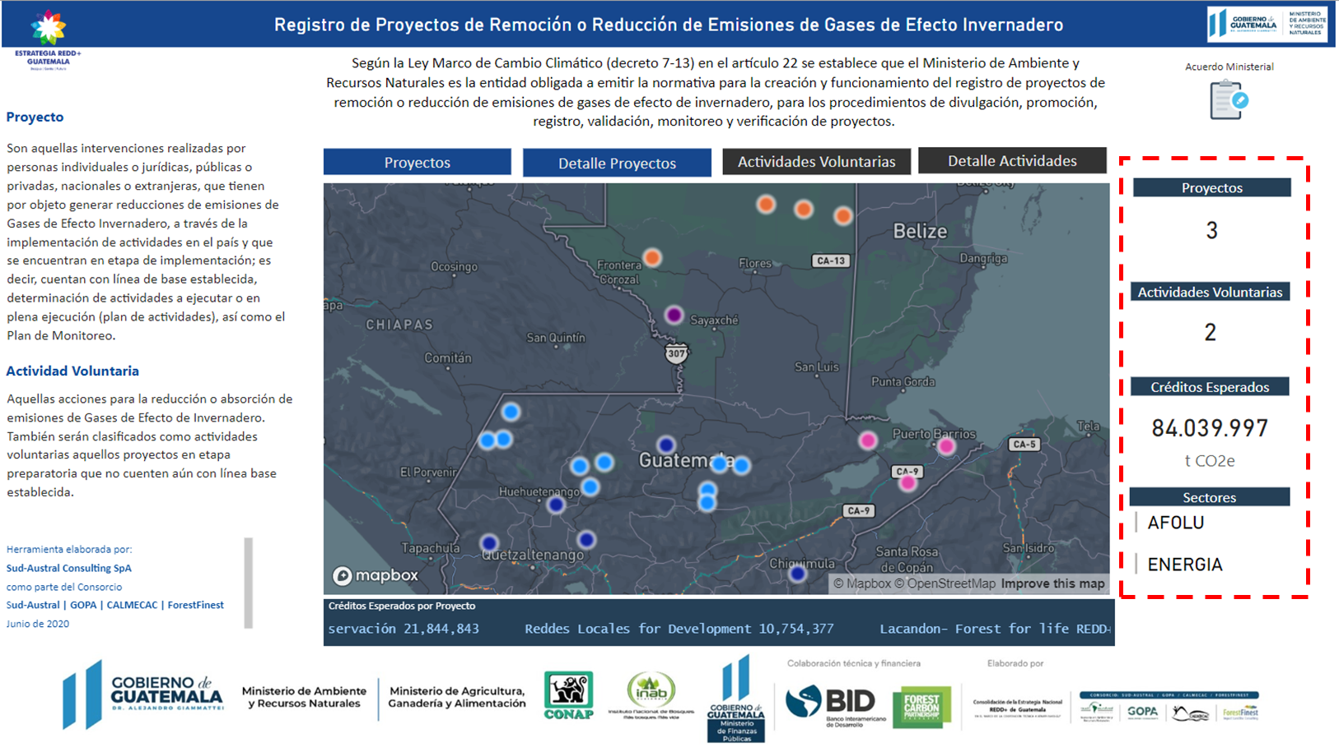

Figura 42. Herramienta para el reporte del registro de Proyectos de Guatemala – Nivel nacional

La herramienta posee 4 secciones: Proyectos, Detalle Proyectos, Actividades Voluntarias, Detalle Actividades Voluntarias. La Figura 43 muestra el acceso para cada una de ellas.

**PROYECTOS / ACTIVIDADES VOLUNTARIAS**

Para obtener información a nivel de proyecto o actividad, se debe ingresar a las secciones de “Proyectos” o “Actividades Voluntarias”. Ambas poseen la misma estructura, donde se presenta una breve descripción general individualizada de cada uno de los proyectos o actividades voluntarias registradas a la fecha en el sistema. Esta visualización facilita la rápida comparación de información con respecto a los principales aspectos de los proyectos o actividades voluntarias tales como sector, mecanismo, alineación al marco nacional, estándar, origen y sitio web oficial. En la Figura 44 se puede observar la visualización de ambas secciones.

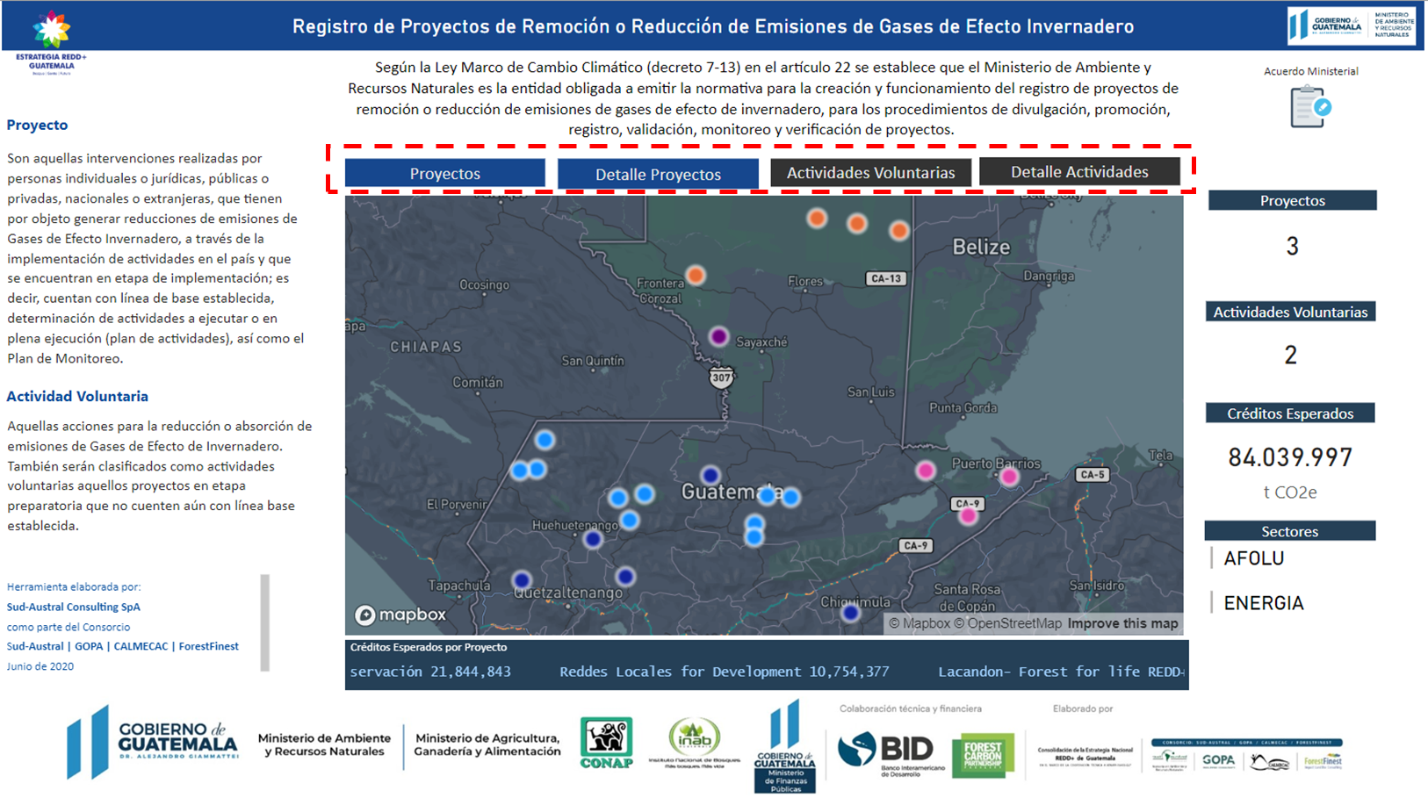

Figura 43. Herramienta para el reporte del registro de Proyectos de Guatemala – Acceso a secciones

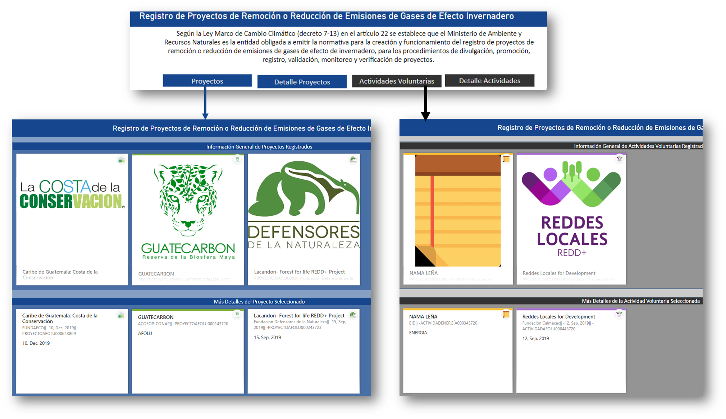

Figura 44. Reporte de proyectos y actividades voluntarias registradas en el sistema - Descripción general individualizada

**DETALLE PROYECTOS / DETALLE ACTIVIDADES VOLUNTARIAS**

Para obtener información detallada de los proyectos o actividades voluntarias se debe ingresar a “Detalle Proyectos” o “Detalle Actividades Voluntarias”.

Siguiendo la línea de las secciones “Proyecto” y “Actividades Voluntarias”, estas secciones de “Detalle” poseen la misma estructura para proyectos y actividades voluntarias. Al acceder a ellas, se debe seleccionar el proyecto sobre el cual se desea obtener más detalle. Una vez seleccionado, se despliega la información en detalle que corresponde a:

1. Descripción del proyecto
2. Estándar empleado y organismo verificador
3. Ubicación geográfica
4. Información del titular y representante legal
5. Línea base y detalle de los créditos esperados, disponibles, emitidos y transferidos
6. Actividades realizadas o a realizar, con su respectivo elemento de monitoreo
7. Enlaces a los principales documentos públicos de respaldo, entre otros antecedentes.

La visualización del reporte se presenta en la Figura 45 y Figura 46, para proyectos y actividades voluntarias, respectivamente.

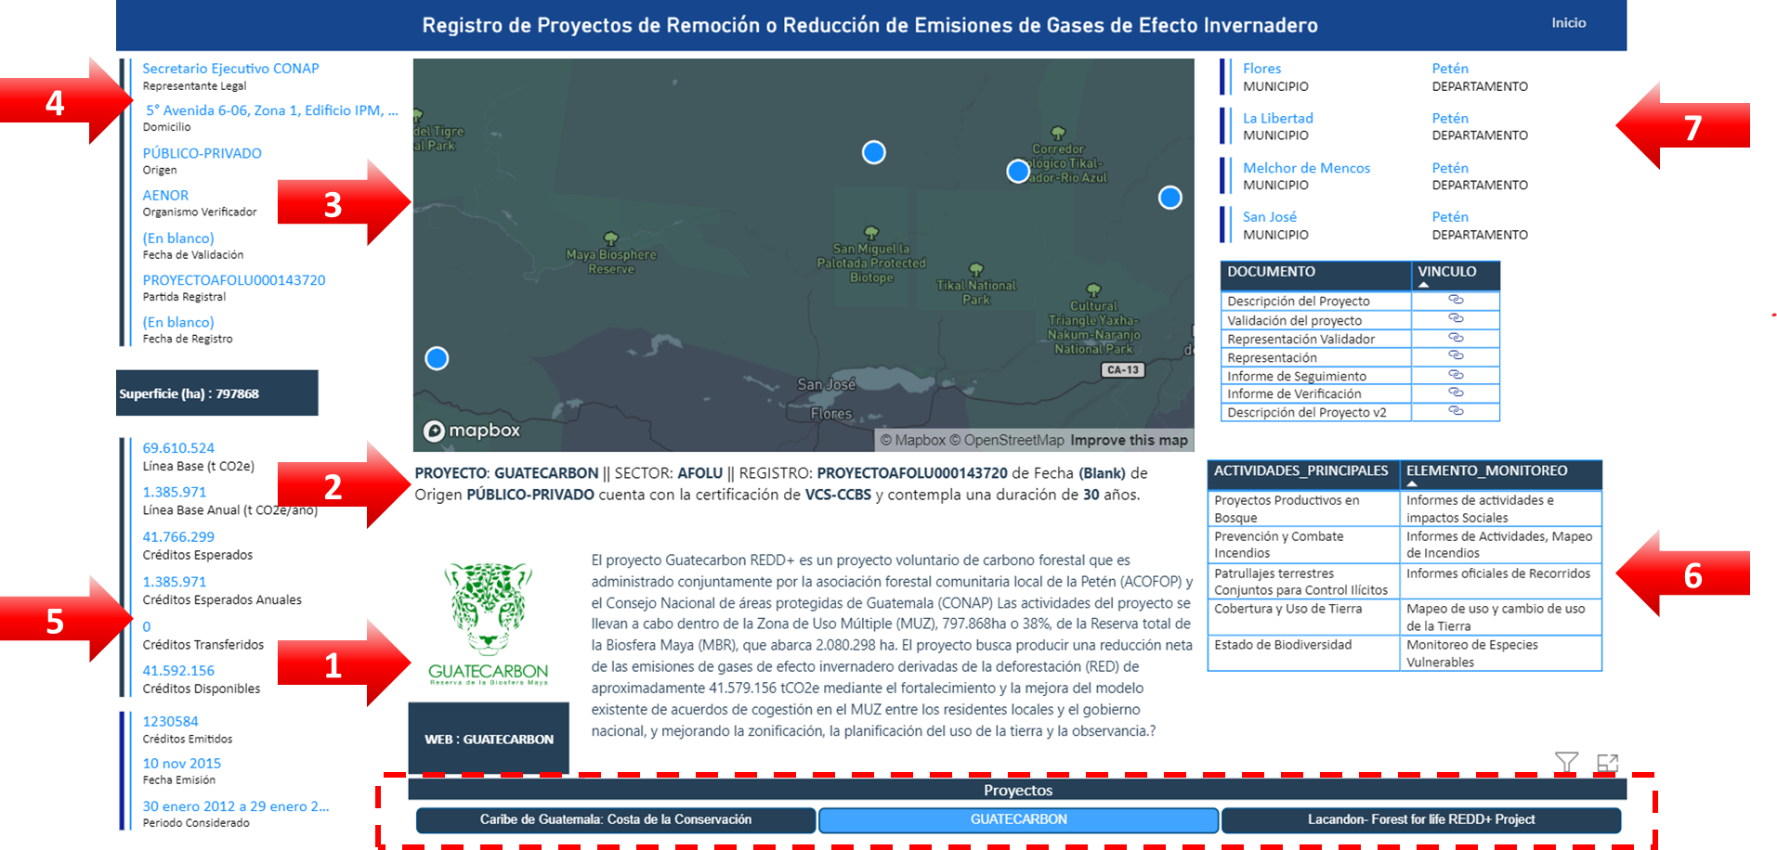

Figura 45. Reporte detallado por proyecto registrado en el sistema

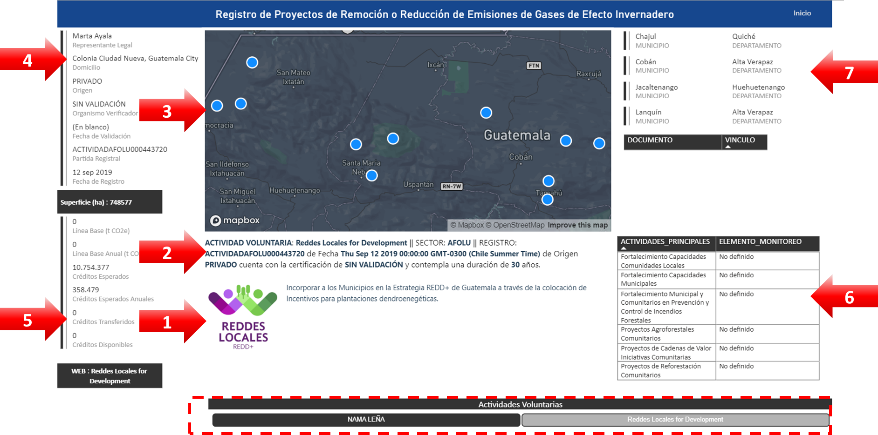

Figura 46. Reporte detallado por actividad voluntaria registrada en el sistema

# Subsistema: Mecanismo de Distribución de Beneficios

El Marco Metodológico (MM) del Fondo de Carbono (FC) del Fondo Colaborativo para el Carbono de los Bosques (FCPF, por sus siglas en inglés) establece que los países que quieran participar de los pagos por resultados del Fondo deberán dar a conocer al menos un borrador avanzado del Plan de Distribución de Beneficios (PDB) del Programa de Reducción de Emisiones (ERP) propuesto, antes de la firma del Acuerdo de Compra de Reducciones de Emisiones (ERPA, por sus siglas en inglés). El PDB debe difundirse en un formato, un modo y un idioma comprensible para los actores afectados por el ERP y contener la siguiente información (Indicador 30.1 del MM):

1. *Las categorías de posibles Beneficiarios, con una descripción de las condiciones que deben reunir para recibir posibles Beneficios Monetarios y No Monetarios en el marco del Programa de RE, y los tipos y la escala de posibles Beneficios Monetarios y No Monetarios que podrían recibirse. Dichos beneficios deben ser apropiados desde el punto de vista cultural y del género, e inclusivos en términos intergeneracionales. Para identificar a los posibles Beneficiarios, se tienen en cuenta las estrategias de RE dirigidas a abordar con eficacia los factores que provocan las emisiones netas, los ejecutores previstos y la distribución geográfica de esas estrategias, los derechos de propiedad sobre la tierra y los recursos (lo que incluye los derechos legales y consuetudinarios de uso, acceso, gestión, propiedad, etc. identificados en la evaluación realizada en virtud del criterio 28) y la Titularidad de las RE, entre otras consideraciones.*
2. *Los criterios, procesos y cronogramas para la distribución de los Beneficios Monetarios y No Monetarios.*
3. *Las disposiciones para el Seguimiento de la ejecución del Plan de Distribución de los Beneficios, lo que incluye, según corresponda, la oportunidad para que los propios Beneficiarios participen* en el *proceso de seguimiento o validación.*

A través del Programa de Reducción de Emisiones (ERP), la estrategia de Guatemala para reducir las emisiones de la deforestación y la degradación forestal (REDD+) - ENREDD+, busca generar una corriente futura de beneficios de la generación de Reducciones de Emisiones (ER) durante 30 años. El ERP tiene el potencial de atraer fondos públicos y privados internacionales para contribuir a aumentar el valor del ecosistema y los servicios ambientales que brindan los bosques. Guatemala presentó su última versión del ERP en el Fondo de Carbono del Forest Carbon Partnership Facility (FCPF) en noviembre de 2019. En este, establece queGuatemala *para el registro de transacción de RE* decide usar **el Sistema Centralizado de Transacciones del Banco Mundial** **(SCT)**[6]**,[7]**.

Paralelamente Guatemala ha diseñado un Plan de Distribución de Beneficios (PDB) y un Sistema de Registro de Proyectos, que entrega información respecto del objetivo y de las acciones realizadas, en cuanto a reducciones de emisiones se refiere, de los proyectos y actividades voluntarias existentes y registrados.

Información más detallada del PDB considerado por Guatemala para cumplir con los requerimientos del FCPF se entregan en el siguiente linK:

**INSERTAR LINK DIRECTO AL SUBSISTEMA MDB**

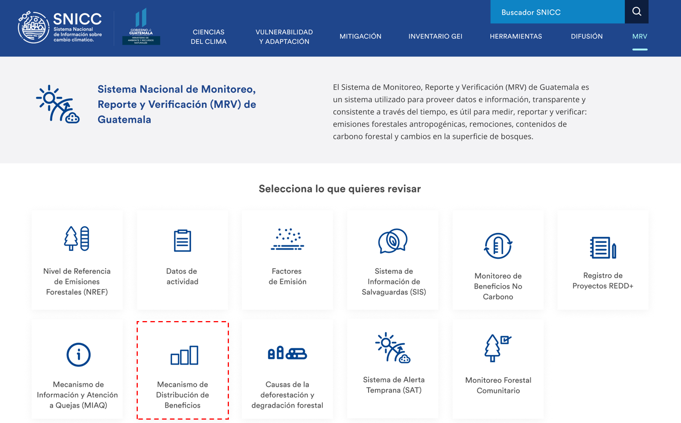

Figura 47. Acceso al subsistema Mecanismo de Distribución de beneficios dentro del MRV

En este contexto, el PDB expone que la Unidad de Implementación de ERP transfiere los datos sobre reducciones y captura de emisiones de carbono para el período, al Sistema Centralizado de Transacciones del Banco Mundial, tal como se indica en el Documento del programa de Reducción de Emisiones (PRE), para que los anote y proporcione números de serie únicos para cada tCO2e mitigada y en condiciones de transferirlas al Fondo de Carbono (y, cuando corresponda, a otras fuentes de pagos por resultados).

Guatemala cuenta a la Fecha con un Sistema de Registro de Proyecto, un Sistema de Monitoreo Reporte y Verificación y el diseño de un Plan de Distribución de Beneficio, entre otros sistemas que generan insumos para cumplir con los requerimientos del FCPF y que se vinculan con la Distribución de Beneficios, sin embargo, es necesario disponer de antecedentes como la superficie de los diferentes proyectos y actividades voluntarias, los requerimientos de información por parte del el SCT del Banco Mundial y los resultados que éste genere y que se comunicarán a Guatemala, la articulación entre la institucionalidad y el SCT para gestionar la incorporación de los resultados de las Reducciones de emisiones para cada proyecto o Actividad Voluntaria, entre otros antecedentes necesarios para construir un sistema automatizado de Distribución de Beneficios.

# Mecanismo de Información y Atención a Quejas (MIAQ)

El Mecanismo de Información y Atención a Quejas (MIAQ) tiene como objetivo principal, ser un mecanismo que permita dar información y manejar de forma clara y efectiva quejas o conflictos derivados de la preparación e implementación de la Estrategia Nacional REDD+.

A través del MIAQ, los propietarios, beneficiarios directos e indirectos, pueblos Indígenas, comunidades locales y la sociedad en general, podrá expresar sus solicitudes de información respecto a la Estrategia Nacional REDD+ y las quejas que surjan de la implementación de las acciones y actividades de ésta.

Para esto, se construyó una herramienta que entrega la información relacionada con las diferentes solicitudes ingresadas al MIAQ, con el objeto de cumplir con lo establecido en el FCPF respecto de contar *con un mecanismo que permita dar información y manejar de forma clara y efectiva quejas o conflictos derivados de la preparación e implementación de la Estrategia Nacional REDD*+, cumplir con reportar respecto de la implementación de la estrategia REDD+ y también cumplir con la entrega de información que permita demostrar el abordaje, respeto y cumplimiento de las salvaguardas, al proporcionar insumos para ciertos indicadores considerados en su monitoreo.

Para conocer mayor detalle sobre los objetivos y el alcance del mecanismo, la estructura administrativa y de operación, el procedimiento de ingreso de una solicitud o queja, los medios de atención y la automatización y registro de las solicitudes, visite el subsistema denominado **“Mecanismo de Información y Atención a Quejas (MIAQ)”** que forma parte del Sistema de Monitoreo, Reporte y Verificación (MRV) de Guatemala el cual se encuentra alojado en el Sistema Nacional de Información sobre Cambio Climático (SNICC), en el siguiente enlace:

**INSERTAR LINK DIRECTO AL SUBSISTEMA MIAQ**

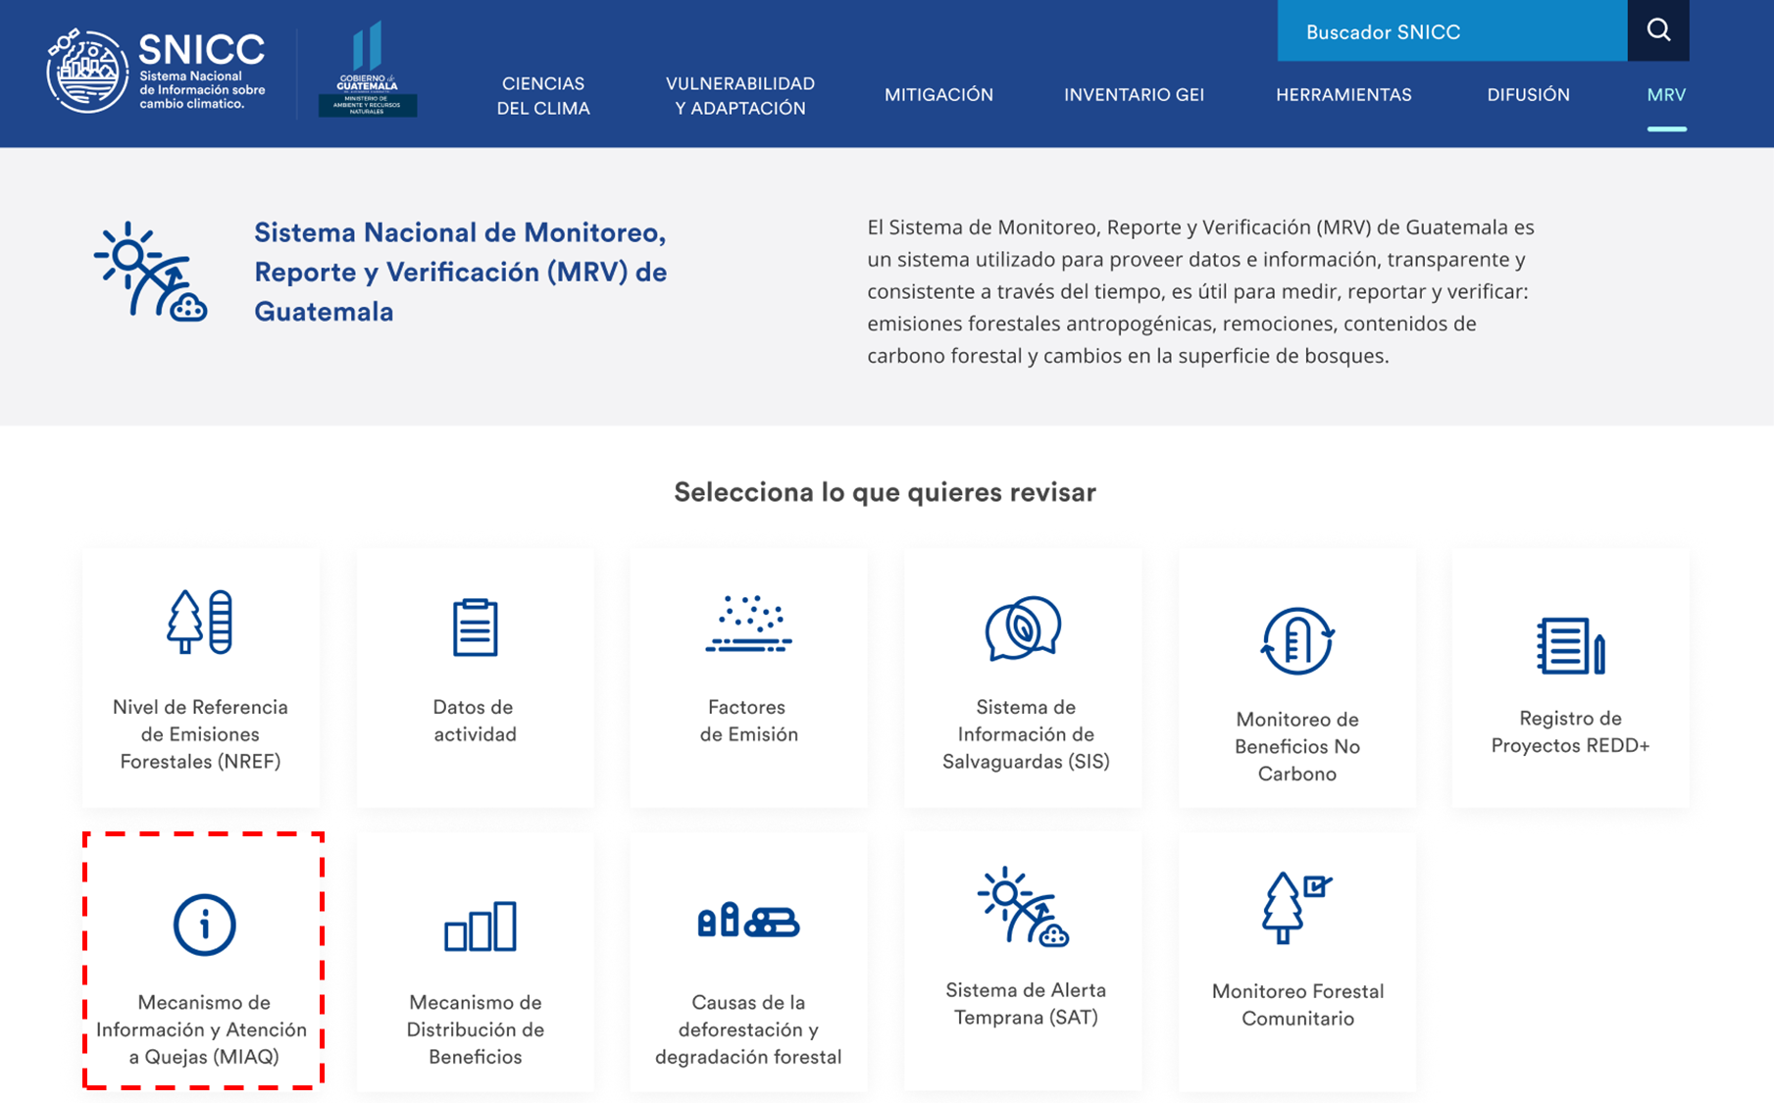

Figura 48. Acceso al Subsistema Mecanismo de Información y Atencion a Quejas (MIAQ) dentro del MRV

El acceso directo al **Mecanismo de Información y Atención a Quejas (MIAQ**) se encuentra disponible en el siguiente enlace:

**INCLUIR LINK DIRECTO A HERRAMIENTA REPORTE MRV – MIAQ**

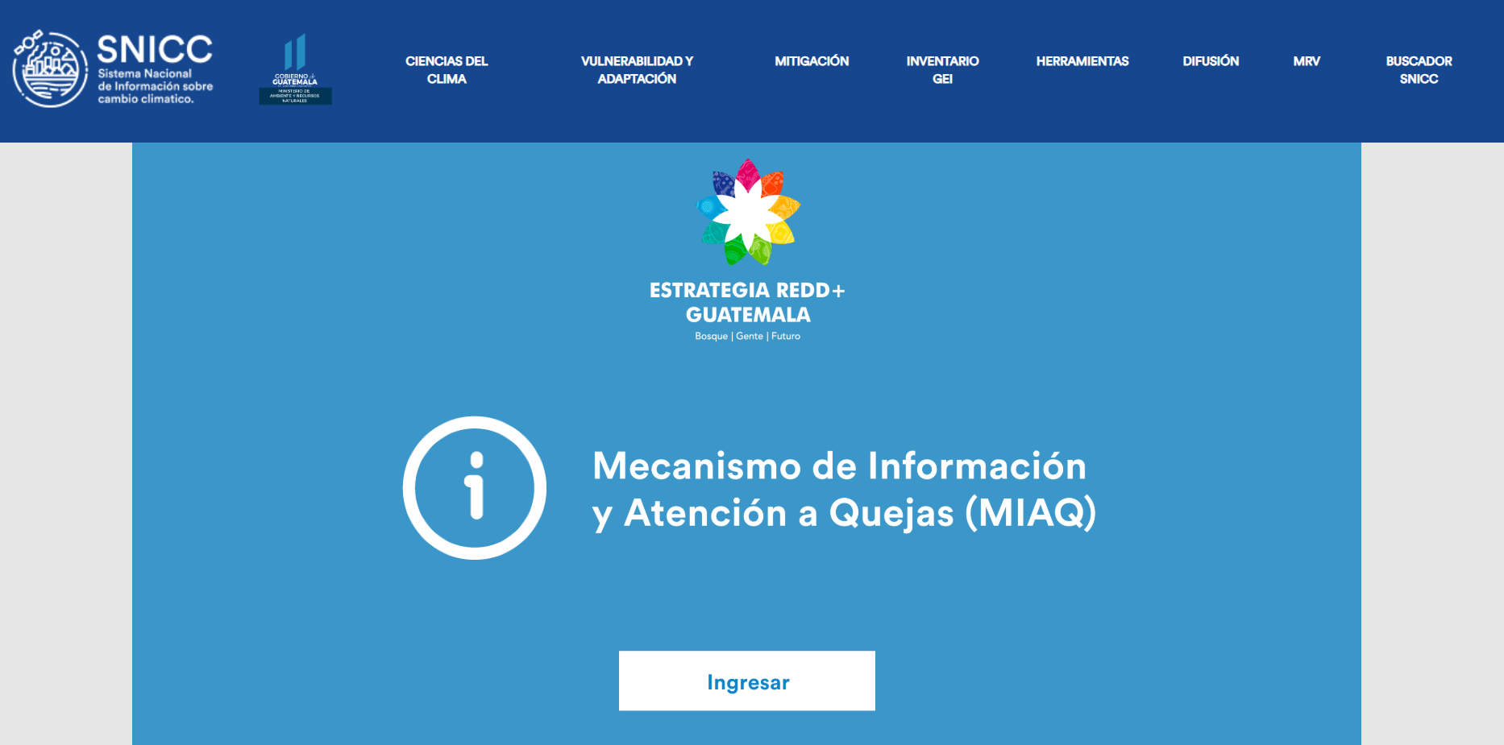

Figura 49. Mecanismo de Información y Atencion a Quejas (MIAQ)

# Reportes de la herramienta de Mecanismo de Información y Atención a Quejas (MIAQ)

En línea con lo antes expuesto, a continuación, se muestra la información a obtener de la herramienta MIAQ que permite al usuario generar una serie de reportes en formato gráfico y alfanumérico a través de diferentes vistas interactivas de la plataforma. La Figura 50 presenta la visualización de inicio de la herramienta MIAQ, donde adicionalmente se encuentra el formulario digital de ingreso de solicitud y el acceso a la Plataforma Operativa del MIAQ, en la que se registraran las solicitudes, siendo esta última de acceso restringido.

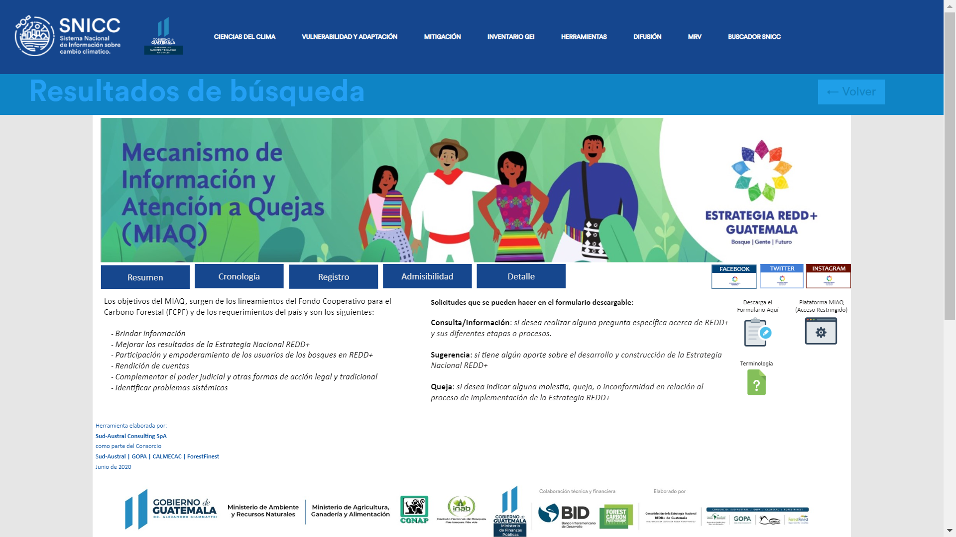

Figura 50. herramienta para el reporte de solicitud de información o quejas de la ENREDD+

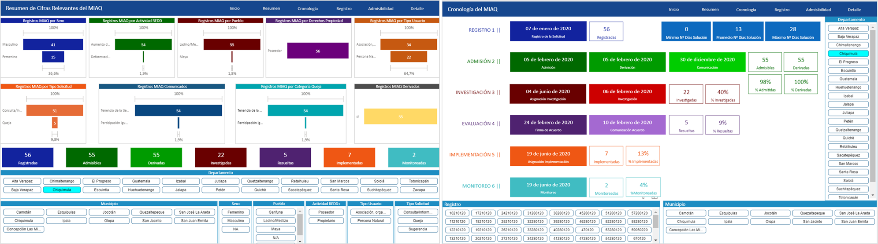

Figura 51. Ejemplo de reportes gráfico-numérico utilizando la plataforma de información del MIAQ de Guatemala -

Resumen de datos relevantes del MIAQ y su cronología, a nivel nacional y por departamento o municipio

Figura 52. Ejemplo de reportes gráfico-numérico y geográfico respecto de las etapas de registro y admisibilidad de proceso de una solicitud en el MIAQ de Guatemala

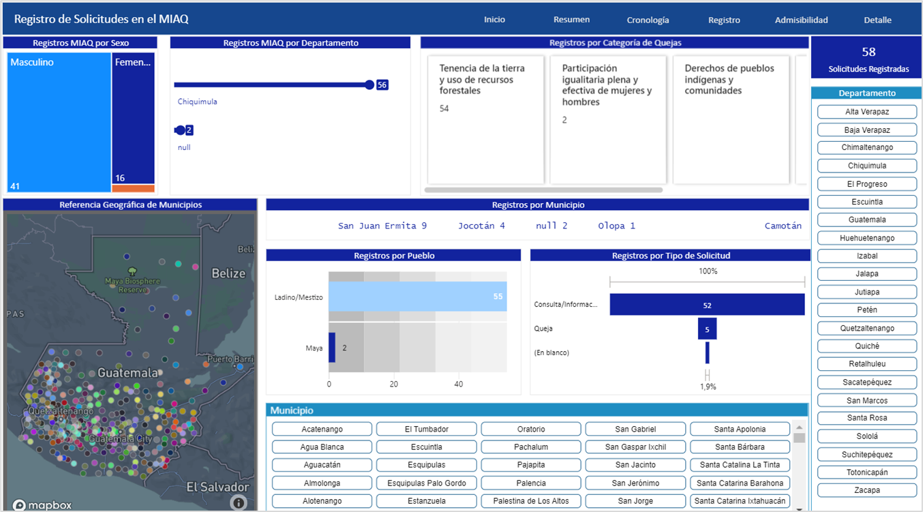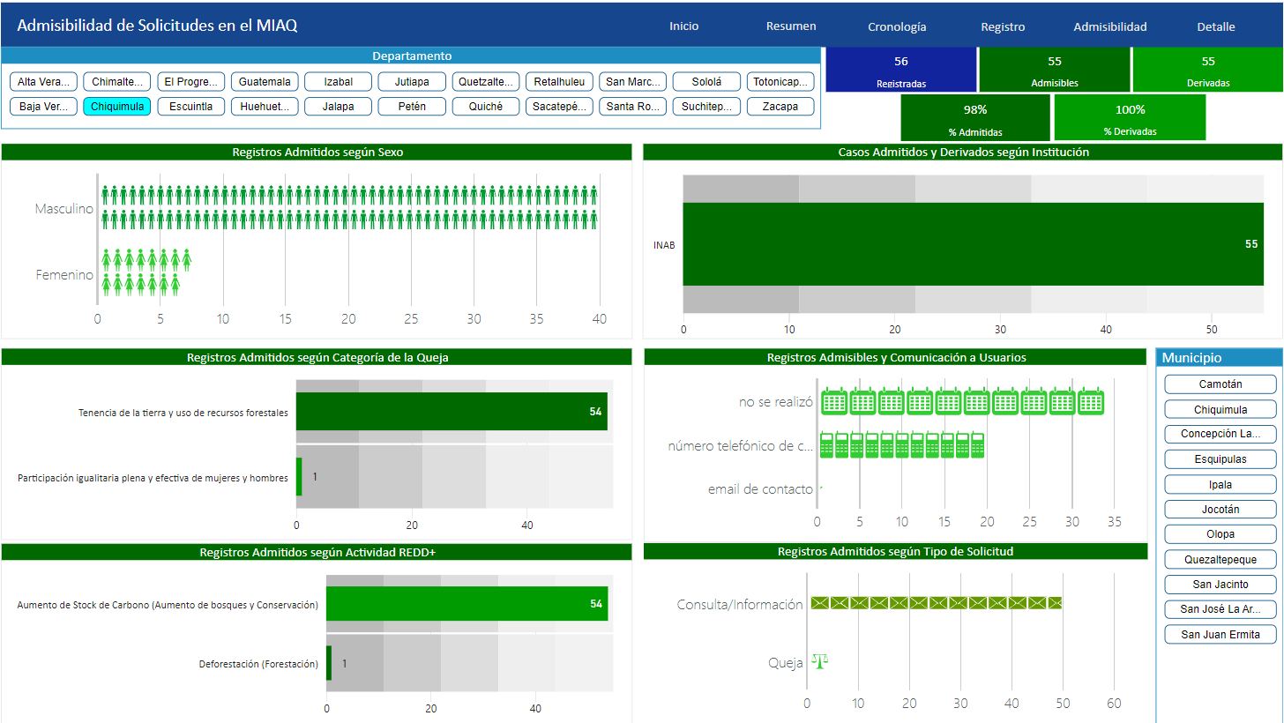

En la Figura 51 se entrega el resumen de la información del MIAQ, con la que se puede generar reportes en específico, del porcentaje y del número de las solicitudes Registradas a la fecha, individualizadas según:

* **Sexo:** Porcentaje de solicitudes ingresadas por mujeres y porcentaje de solicitudes ingresadas por hombres
* **Actividad REDD:** porcentaje de solicitudes ingresadas relacionadas con actividades de Forestación (Deforestación), Restauración (Degradación) y Aumento de Stock de Carbono (Aumento de Bosque y conservación)
* **Pertenencia a algún pueblo indígena**: maya, garífuna, xinca mestizo, o ninguno
* **Derecho de propiedad**: si es propietario o poseedor
* **Tipo de usuario**: si es un usuario individual o presenta la solicitud en nombre de una comunidad
* **Tipo de solicitud**: si es una queja, sugerencia o una solicitud de información
* **Solicitudes registradas comunicadas al usuario**
* **Categoría de Queja**: porcentaje de solicitudes registradas en las diferentes categorías de queja:
  + Participación igualitaria plena y efectiva de las mujeres y hombres
  + Tenencia de la tierra y uso de recursos forestales
  + Derechos de pueblos indígenas y comunidades
  + Distribución de beneficios
  + Otras
* **Solicitudes registradas derivadas** a las instituciones correspondientes según temática

Se entrega también el resumen del número de solicitudes según las diferentes etapas o actividades relevantes consideradas en el proceso MIAQ, es decir:

* Número total de solicitudes registradas,
* Número total de solicitudes admitidas,
* Número total de solicitudes derivadas a las instituciones correspondientes según temática,
* Número total de solicitudes en proceso de investigación o que ya pasaron por la etapa de investigación
* Número total de solicitudes declaradas como Resueltas
* Número total de solicitudes que tienen actividades de implementación
* Número total de solicitudes que presentan monitoreo de esas actividades implementadas.

Finalmente, toda la información presentada se puede revisar a nivel Nacional, por departamento o municipio seleccionando en el nombre correspondiente.

En la Figura 58, se entrega información relativa a la Etapa de Registro y de Admisibilidad de las solicitudes ingresadas al MIAQ.

De manera gráfica se entrega el detalle de aquellas solicitudes registradas y de aquellas registradas que fueron Admitidas, por departamento y municipio, cuantificando el número de solicitudes realizadas por mujeres u hombres, según el derecho de propiedad del cual gozan, según pertenencia a algún pueblo indígenas y según la categoría de la queja a la que pertenecen, cuantificando las que fueron derivadas a alguna institución y el número de éstas por institución. Se puede observar también las que cumplieron con la tarea de comunicarle al usuario que fue admitida su solicitud. Toda esta información está relacionada con las subactividades del proceso que debe seguir una solicitud al ingresar al MIAQ. El procedimiento se puede revisar en el documento del Manual Operativo del MIAQ, que se puede descargar del siguiente enlace:

**INSERTAR LINK A DOCUMENTO: MANUAL_OPERATIVO_MIAQ.PDF**

Estos insumos dan cuenta respecto de la conformidad en la implementación de la Estrategia Nacional REDD+, de la inclusión de Mujeres y Pueblos indígenas en el proceso (Salvaguardas C y D), del trabajo integrado con las instituciones, del funcionamiento del MIAQ propiamente tal, entre otros insumos que se pueden recoger.

# Subsistema: Causas de la deforestación y degradación forestal

La identificación de las causas de deforestación y degradación en Guatemala se realizó mediante los siguientes pasos metodológicos:

1. Identificación participativa de las causas directas y subyacentes de deforestación y degradación mediante talleres de diálogo regionales durante los años 2017 y 2019.
2. Homologación de principales causas de deforestación y degradación.
3. Análisis espacial, cuantificación y caracterización de las principales causas directas de deforestación basado en la interpretación visual multitemporal del uso de la tierra del año 2016 y detección de cambio de los 11,369 puntos de muestreo de la malla de puntos Collect Earth.
4. Análisis correlacional y multivariable de las causas directas de deforestación y degradación y variables socioeconómicas para la identificación de causas subyacentes.

Para acceder a un resumen del proceso de priorización de las causas de deforestación y degradación, así como los resultados nacionales y regionales, visitar el subsistema denominado “**Causas de la Deforestación y Degradación Forestal**” que forma parte del Sistema de Monitoreo, Reporte y Verificación (MRV) de Guatemala el cual se encuentra alojado en el Sistema Nacional de Información sobre Cambio Climático (SNICC).

**INSERTAR LINK DIRECTO AL SUBSISTEMA CAUSAS DE LA DYD**

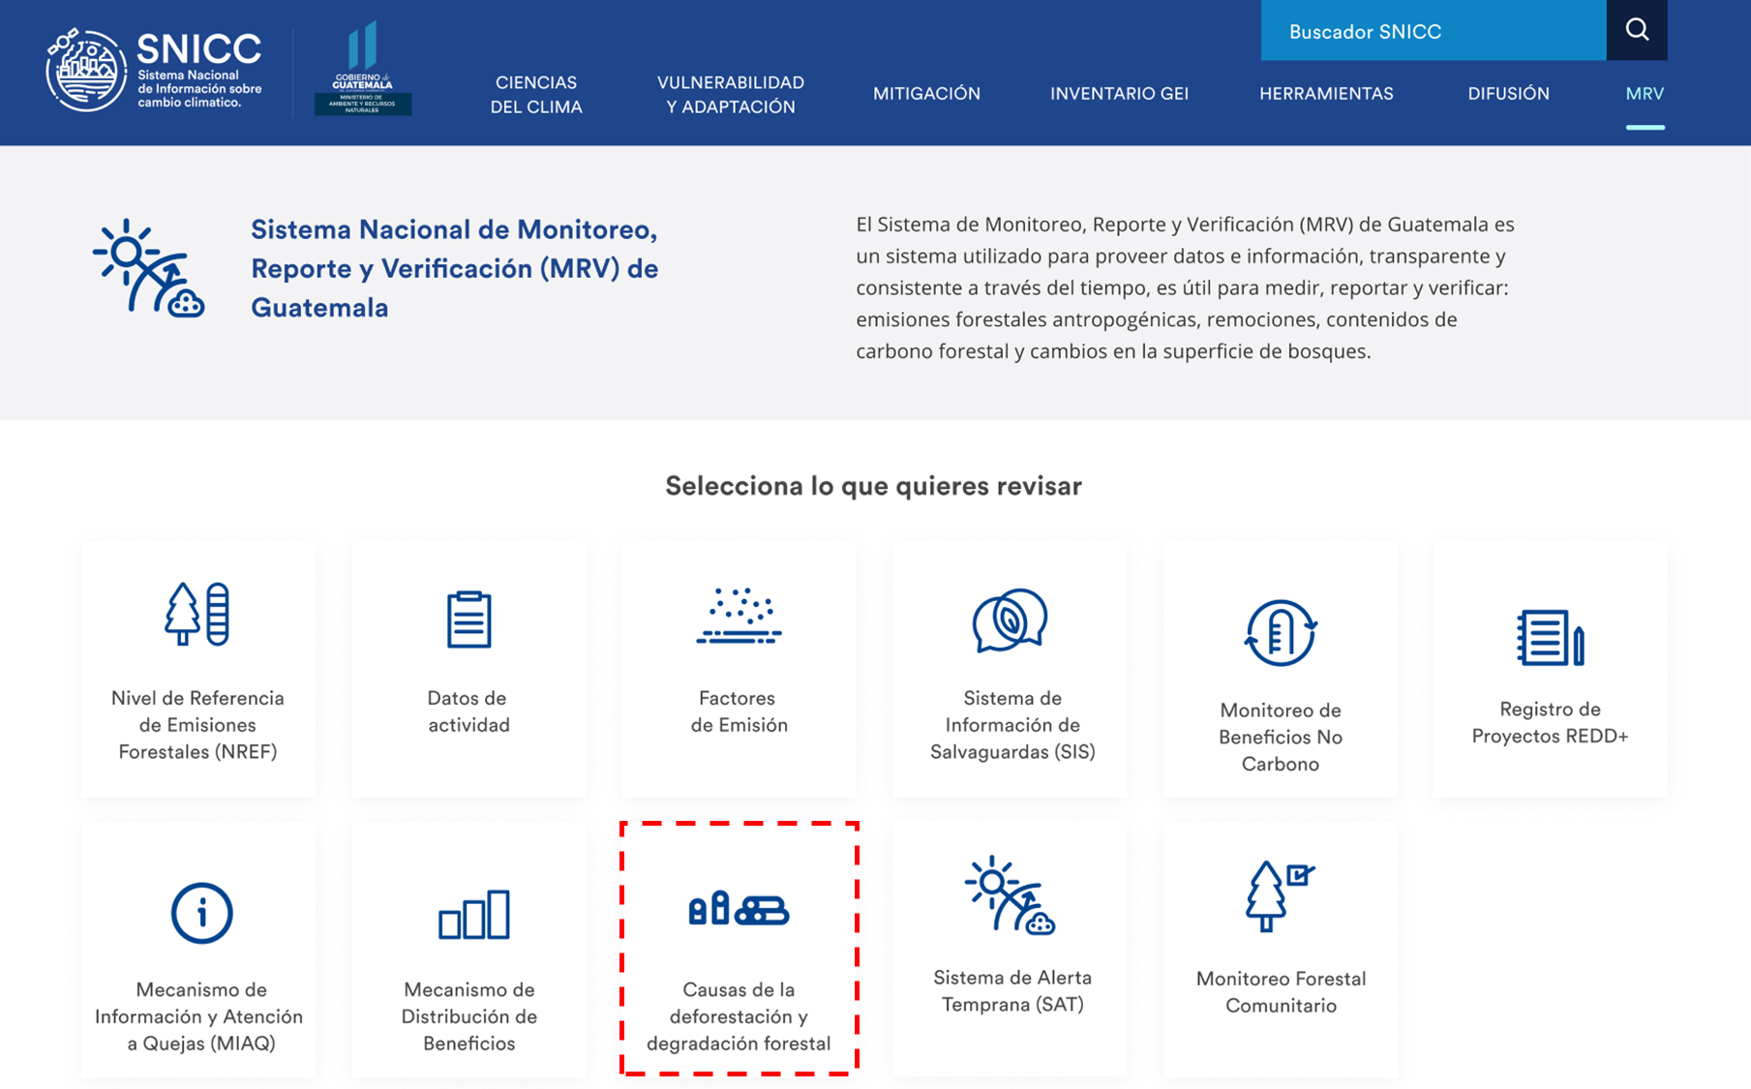

Figura 53. Acceso al Subsistema causas de deforestación y degradación dentro del MRV

Adicionalmente, se encuentra disponible una nota técnica en la cual se presenta más información sobre la metodología y resultados del análisis espacial y multivariable, tanto a nivel nacional como regional, así como también las causas subyacentes de deforestación y degradación, el análisis del marco político y las principales barreras para abordar las causas de deforestación y degradación. Dicho documento puede ser descargado desde el siguiente enlace:

**INCLUIR ENLACE A DOCUMENTO: CAUSAS_D_Y_D_WEB.PDF**

# Reporte de la Herramienta de Causas de Deforestación

Esta herramienta se basa en la malla de puntos Collect Earth y permite la visualización del uso de la tierra y dinámica de cambio para los años 2006 y 2016. Con esto, se generan reportes gráfico-numéricos y geográficos de las principales causas de deforestación a nivel nacional y por Áreas Protegidas. La Figura 54 muestra la página de inicio de la herramienta de reporte de causas de deforestación.

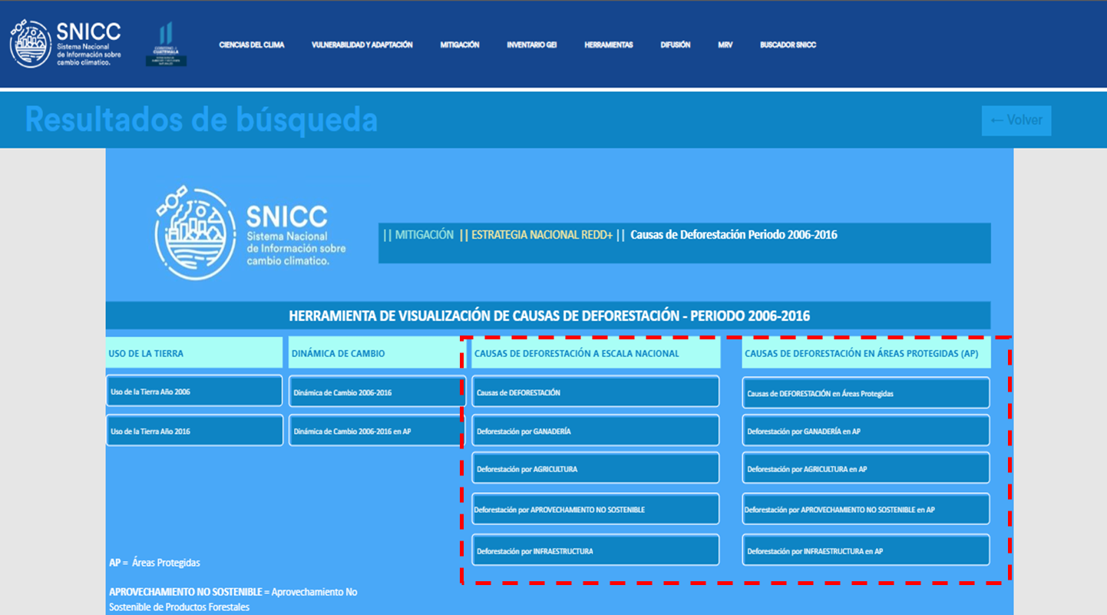

Figura 54. Herramienta para visualización de causas de deforestación

A través de esta herramienta el usuario podrá generar informes o reportes para diferentes temas:

* **CAUSAS DE DEFORESTACIÓN A ESCALA NACIONAL**
  + Causas de Deforestación
  + Deforestación por Ganadería
  + Deforestación por Agricultura
  + Deforestación por Aprovechamiento No Sostenible
  + Deforestación por Infraestructura
* **CAUSAS DE DEFORESTACIÓN EN ÁREAS PROTEGIDAS (AP)**
  + Causas de Deforestación en AP
  + Deforestación por Ganadería en AP
  + Deforestación por Agricultura en AP
  + Deforestación por Aprovechamiento No Sostenible en AP
  + Deforestación por Infraestructura en AP

Al seleccionar alguno de los temas, el usuario accede a un reporte gráfico-numérico y geográfico que por defecto presenta la información a nivel nacional. Las visualizaciones son similares para todos los temas, sin embargo, la de Causas de Deforestación difiere un poco del resto. Por esta razón, se explican por separado dos tipos de reporte. Uno para causas de deforestación y otro para los reportes de deforestación por cada causa.

**REPORTE CAUSAS DE DEFORESTACIÓN:**

La ventana de visualización de las causas de deforestación permite observar la distribución de los puntos de deforestación, la proporción de pérdida por cada causa y la superficie afectada por las mismas. A modo de ejemplo, la Figura 55 presenta la visualización de la herramienta, la cual se maneja mediante filtros, que permiten detallar la información por causa o departamento. Una vez seleccionado, se despliega el reporte que detalla:

1. Mapa: Ubicación geográfica de los puntos de deforestación, asociados a los filtros que el usuario haya aplicado.
2. Gráfico: Representación visual de los porcentajes de pérdida por causa.
3. Resultados: Estadísticas asociadas a superficie (ha) y emisiones (tCO2e).

La visualización de las causas de deforestación en AP sigue la misma lógica recién expuesta.

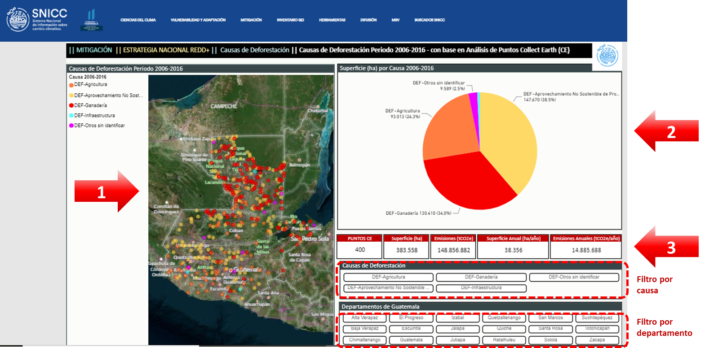

Figura 55. Visualización de causas de deforestación a nivel nacional y filtro para análisis de información

**REPORTE DE DEFORESTACIÓN POR CAUSA**

En este reporte, el usuario encontrará las superficies de pérdida por departamento y otros detalles que varían según sea la causa por reportar. A modo de ejemplo se presenta el reporte de deforestación por agricultura. La Figura 56 presenta la visualización de la herramienta, la cual se maneja mediante filtros que permiten detallar la información por departamento para cada causa en específico. Una vez seleccionado, se despliega el reporte que detalla:

1. Mapa: Ubicación geográfica de los puntos de deforestación, asociados a los filtros que el usuario haya aplicado.
2. Gráfico: Representación visual de los porcentajes de pérdida por causa.
3. Resultados: Estadísticas asociadas a superficie (ha) y emisiones (tCO2e).

La visualización de la deforestación por causa en AP sigue la misma lógica recién expuesta.

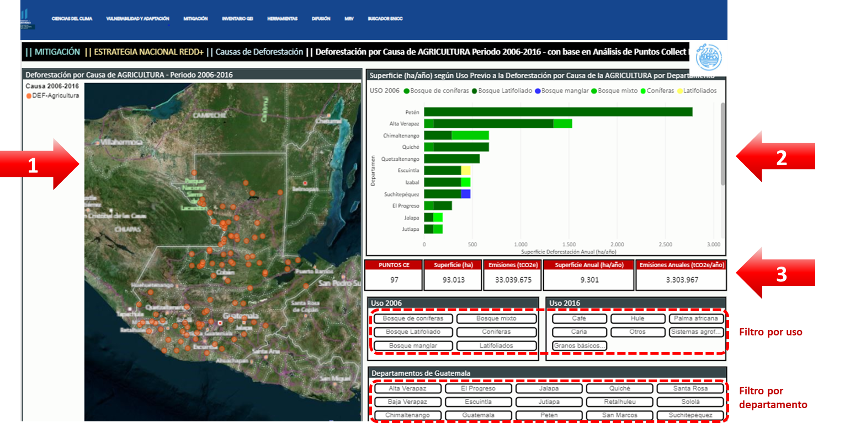

Figura 56. Visualización de causa de deforestación Agricultura según región y tipo de bosque

# Sistema de Alerta Temprana (SAT)

En Guatemala, en el marco del Proyecto de Consolidación de la Estrategia Nacional REDD+ se desarrollaron una serie de Sistemas de Alerta Temprana (SAT) enfocados en el monitoreo del fuego, la deforestación, la degradación y factores climáticos mediante el uso de tecnologías de información satelital actualizadas en tiempo real y otros sistemas mediante los cuales interactúan los usuarios bajo un enfoque de Monitoreo Forestal Comunitario (MFC).

Los SAT diseñados para Guatemala contienen una serie de herramientas dinámicas e interactivas, que permiten visualizar, consultar y analizar datos geográficos históricos y en tiempo casi real para todo el país y diferentes zonas geográficas.

Para conocer mayor detalle sobre los Sistemas de Alerta Temprana (SAT) para prevenir la deforestación y la degradación forestal, visite el subsistema denominado **“Sistema de Alerta Temprana (SAT)”** que forma parte del Sistema de Monitoreo, Reporte y Verificación (MRV) de Guatemala el cual se encuentra alojado en el Sistema Nacional de Información sobre Cambio Climático (SNICC).

**INSERTAR LINK DIRECTO AL SUBSISTEMA SAT**

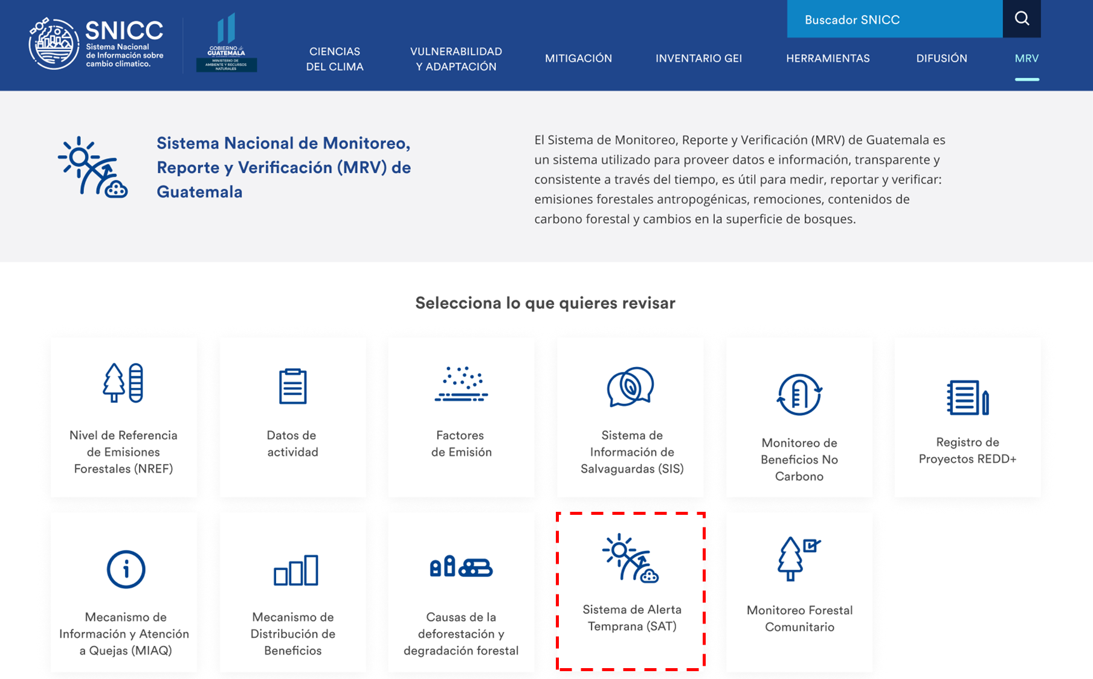

Figura 57. Acceso al Sistema de Alerta Temprana (SAT) dentro del MRV

# Herramientas: SAT para el monitoreo del fuego

El SAT para el monitoreo del fuego se basa en una aplicación para smartphone con sistema Android, en la cual se combinan una serie de capas espaciales de características biofísicas y climáticas a nivel nacional que permite actualizar la susceptibilidad y propensión a incendios forestales. Además de esto, permite identificar diferentes puntos de fuego detectados por tecnologías satelitales.

Con esta herramienta se pone a disposición un sistema de alerta temprana para la prevención y control de la deforestación y degradación mediante el monitoreo del fuego a escala Nacional, Departamental y por las Áreas Protegidas (SIGAP) de la República de Guatemala.

La aplicación “SNICC Monitoreo de Fuego Guatemala” está disponible para descarga gratuita desde Playstore.

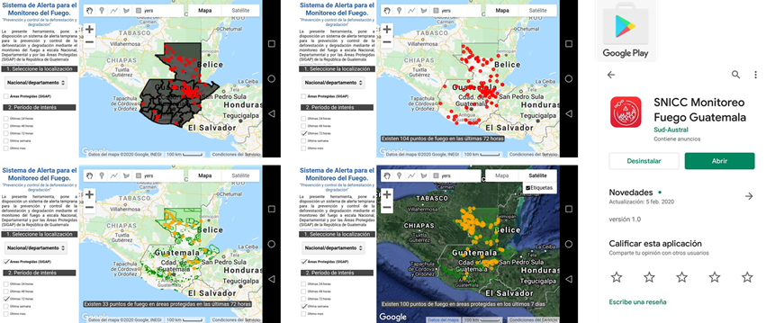

Figura 58. Descarga App: “SNICC Monitoreo Fuego Guatemala”

Al abrir la aplicación, se obtiene la visualización que se presenta en la Figura 59. Para obtener la información deseada, el usuario solo debe seguir 2 simples pasos: seleccionar la localización y el periodo de interés.

1. Localización: Permite seleccionar los datos a nivel nacional o especificar algún departamento en particular.
2. Periodo: Permite seleccionar los datos para las últimas 24 hrs / 48 hrs / 72 hrs / última semana / último mes.

En la Figura 60 se pueden observar los resultados obtenidos al seleccionar nivel nacional y SIGAP.

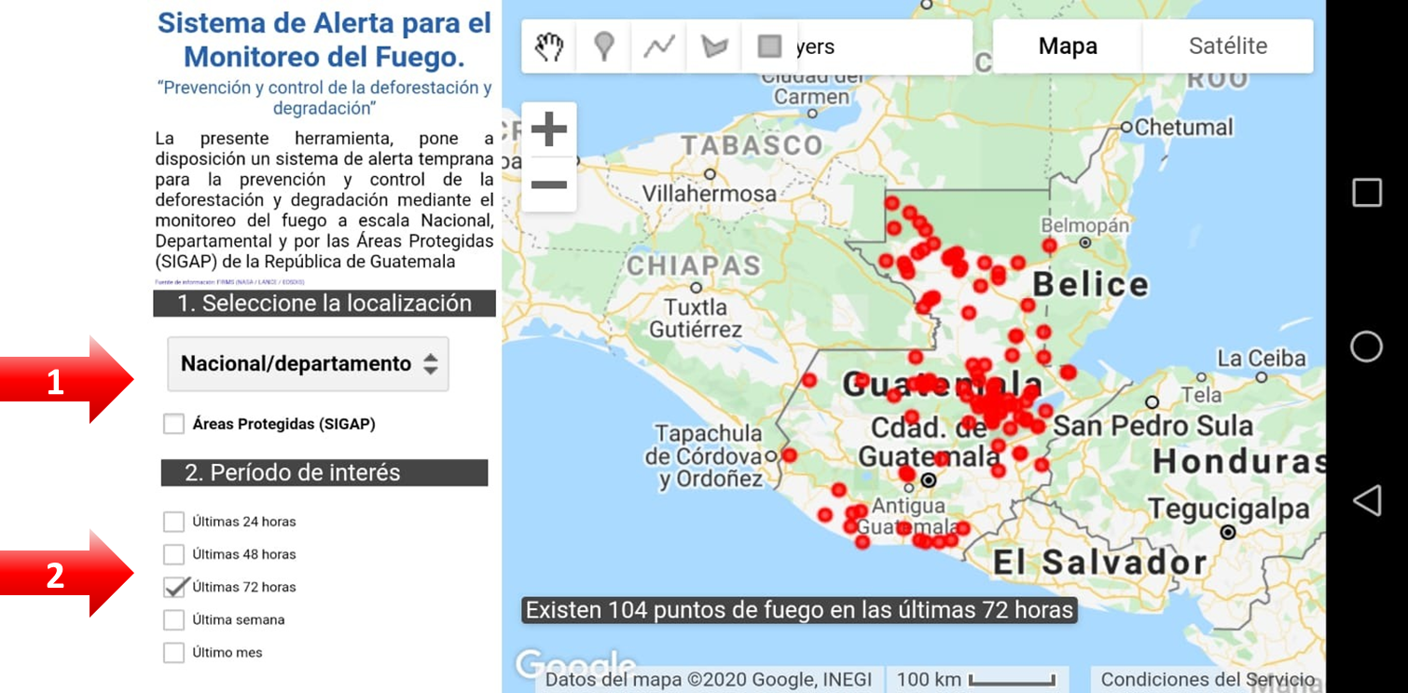

Figura 59. Visualización de la App “Sistema de Alerta para el Monitoreo del Fuego”. herramienta para la Prevención y control de la deforestación y degradación.

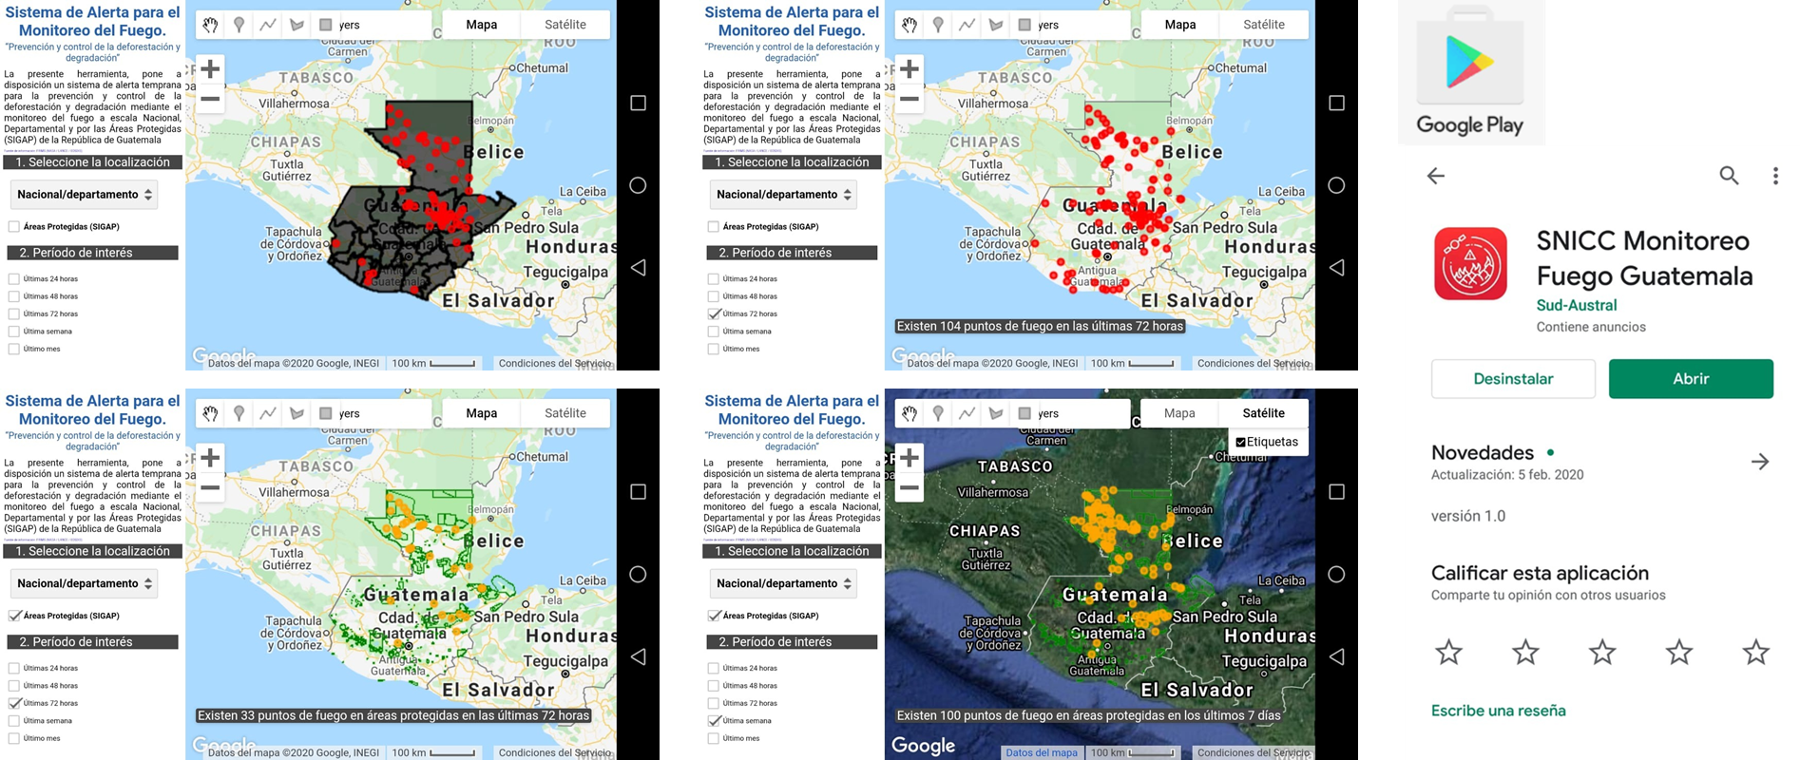

Figura 60. Resultados nacionales y SIGAP de la App “Sistema de Alerta para el Monitoreo del Fuego”

# Herramientas: SAT para el monitoreo de los bosques

En la plataforma del SNICC – MRV se han puesto a disposición otra serie de herramientas que forman parte de un sistema de alerta temprana (SAT) completo e integral para la prevención y control de la deforestación y degradación forestal del país. Estas herramientas se exponen a continuación:

|  |  |
| --- | --- |
| **SISTEMA DE ALERTA PARA EL MONITOREO DEL FUEGO**  Herramienta tipo geoportal que contiene elementos de análisis para el monitoreo de puntos de calor, cicatrices de fuego, índices de combustión e índice de áreas quemada basada en el procesamiento digital aplicados en la nube de Google Earth Engine (GEE).  Herramienta disponible aquí: <http://snicc.marn.gob.gt/Busqueda/Resultado?engine=ince> |  |
|  |  |
| **MONITOREO DE DINÁMICA ESPACIO-TEMPORAL DE COBERTURA FORESTAL**  Herramienta de tipo geoportal que contiene los resultados de la dinámica espacio temporal de la pérdida y ganancias de la cobertura forestal basados en algoritmos de procesamiento digital aplicados en la nube de Google Earth Engine (GEE).  Herramienta disponible aquí: <http://snicc.marn.gob.gt/Busqueda/Resultado?engine=defo> |  |
|  |  |
| **SISTEMA DE MAPEO SOBRE COBERTURA Y DINÁMICA DEL BOSQUE**  Herramienta de tipo geoportal en la cual se ponen a disposición los diferentes mapas de cobertura forestal (Bosque y No Bosque) y la dinámica de la cobertura forestal para los períodos 2006-2010 y 2010-2016.  Herramienta disponible aquí: <http://snicc.marn.gob.gt/Busqueda/Resultado?engine=cobertura> |  |
| **SISTEMA DE MAPEO DE VARIABLES CLIMÁTICAS Y TOPOGRÁFICAS**  Herramienta de tipo geoportal que contiene información correspondiente a las ciencias del clima y una serie información sobre variables fisiográficas que pueden aportar al análisis y monitoreo de la vulnerabilidad al cambio climático de Guatemala. Herramienta disponible aquí: <http://snicc.marn.gob.gt/Busqueda/Resultado?engine=clima> |  |

# Subsistema: Monitoreo Forestal Comunitario

Los desafíos para la implementación de un sistema MRV incluyen vincular la percepción remota y los inventarios forestales con la implementación local que permita medir la pérdida de carbono por la deforestación o degradación forestal. El monitoreo forestal comunitario puede ayudar a superar algunos de estos desafíos. El papel de las comunidades locales en recopilar datos de tipo forestal de calidad comparable con datos obtenidos mediante otras instancias puede disminuir los costos significativamente.

En el marco del Sistema de Monitoreo, Reporte y Verificación (MRV) de Guatemala, se busca empoderar a las comunidades para medir, monitorear y reportar las reservas de carbono y al mismo tiempo que estas actividades puedan contribuir a los medios de vida locales y la conservación de la biodiversidad forestal.

Los principales ejes temáticos en los cuales las comunidades locales apoyan el MRV del país atienden a elementos como la validación de mapas de cobertura forestal, la implementación de los inventarios nacionales y locales multipropósito (carbono, biomasa, biodiversidad, entre otros).

Para conocer mayor detalle sobre el Monitoreo Forestal Comunitario para prevenir la deforestación y la degradación forestal, visite el subsistema denominado **“Monitoreo Forestal Comunitario”** que forma parte del Sistema de Monitoreo, Reporte y Verificación (MRV) de Guatemala el cual se encuentra alojado en el Sistema Nacional de Información sobre Cambio Climático (SNICC).

**INSERTAR LINK DIRECTO AL SUBSISTEMA MONITOREO FORESTAL COMUNITARIO**

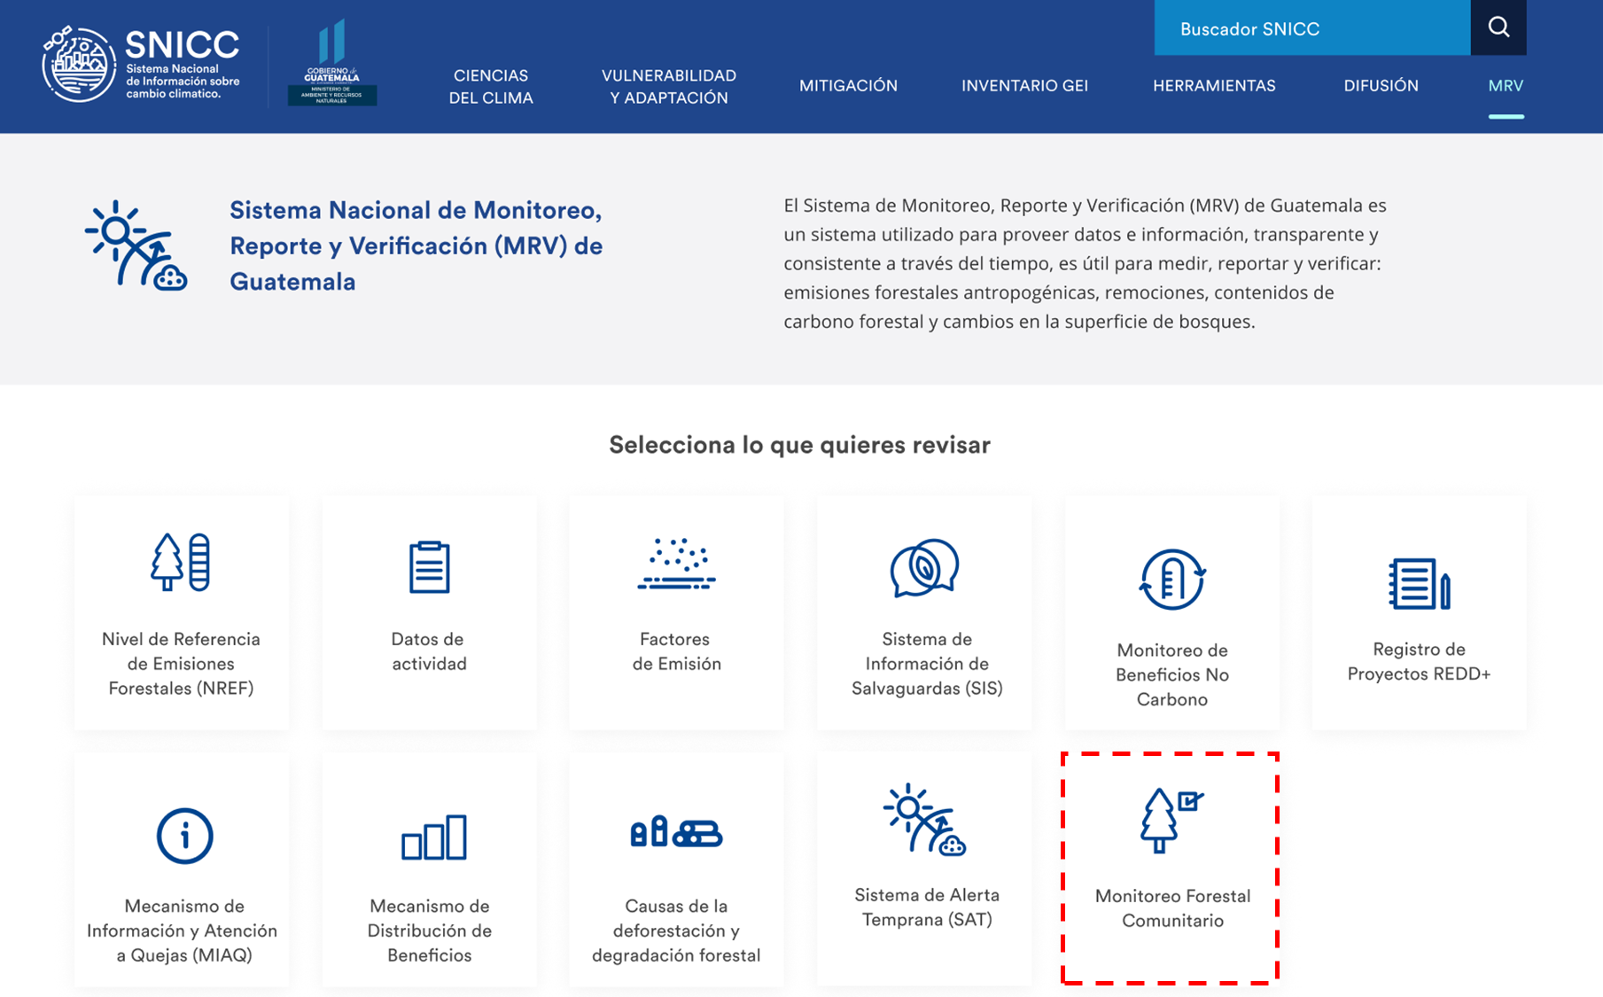

Figura 61. Acceso al subsistema de Monitoreo Forestal COmunitario (MFC) dentro del MRV

Para implementar el enfoque del MFC, se ha desarrollado una aplicación enfocada en apoyar la operativización de un monitoreo comunitario mediante el cual se busca la participación de los gobiernos locales bajo el esquema operativo del monitoreo comunitario de la Estrategia Nacional REDD+ del país. La aplicación móvil está diseñada para funcionar en smartphones con sistema Android y está dirigida a facilitar información en campo a diferentes usuarios con y sin acceso a internet.

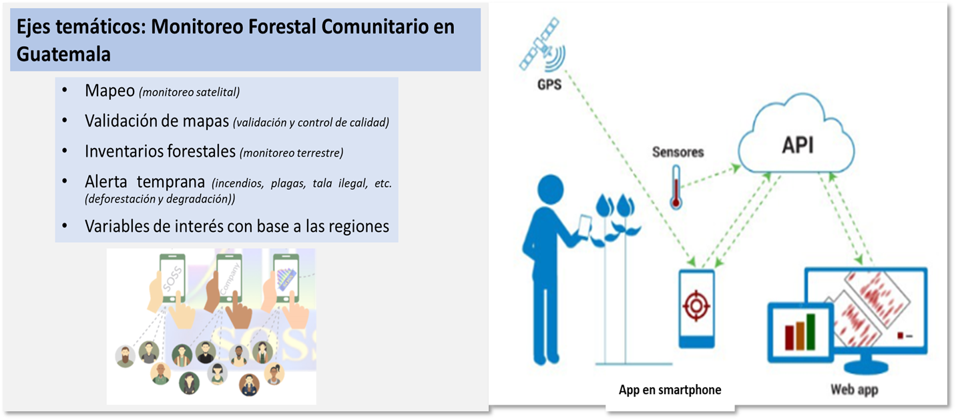

Figura 62. Ejes temáticos del Monitoreo Forestal Comunitario y su vínculo con las aplicaciones desarrolladas

**DESCARGA Y CONFIGURACIÓN DE LA APP**

La aplicación funciona mediante KoBoToolbox, la cual funciona como una caja de herramientas y puede ser descargada de manera gratuita desde Playstore. Para el funcionamiento de la aplicación se necesita tener permisos de usuario para conectarse a los servidores locales para la recepción de la información. Los permisos de acceso a la aplicación son proporcionados por la Unidad de Información Ambiental y Cambio Climático del Viceministerio de Recursos Naturales y Cambio Climático.

Para esto, por primera y única vez se debe configurar los servicios de servidor disponibles mediante una cuenta de usuario y contraseña. La Figura 63 y Figura 64 presentan a modo de manual visual descriptivo los pasos a seguir para realizar la descarga y configuración de la aplicación.

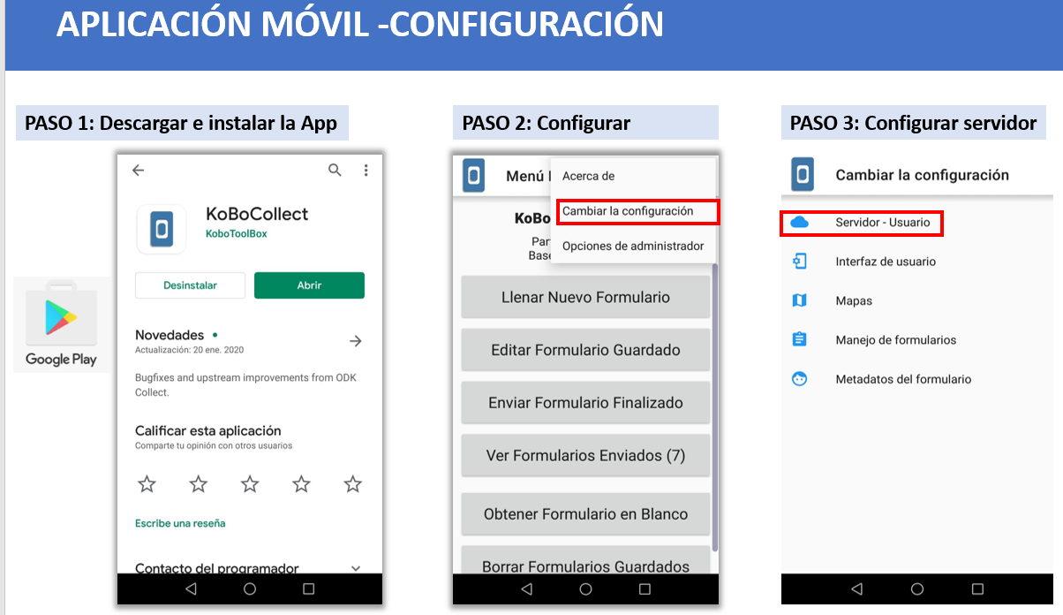

Figura 63. Paso 1, 2 y 3 – Descarga y configuración de la App

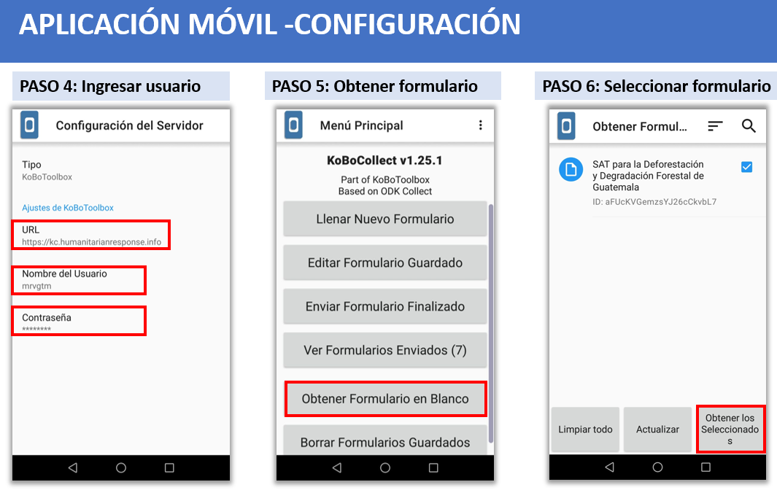

Figura 64. Paso 4, 5 y 6 – Contraseña y obtención de formulario para implementar la App

Es importante mencionar que esta configuración (pasos 1 a 6) solo se debe realizar la primera vez que se utiliza la aplicación, ya que una vez finalizada se obtiene el formulario del Sistema de Alerta Temprana (SAT) para la deforestación y degradación de Guatemala que permite el funcionamiento de la aplicación.

**FUNCIONAMIENTO DE LA APP**

Con la aplicación ya configurada, el usuario puede ingresar información desde un lugar específico hasta un nodo nacional o regional. A continuación, se presentan una serie de figuras (a Figura 67) en las cuales se muestra la interfaz gráfica de la aplicación.

La Figura 65 muestra la visualización de entrada del formulario SAT para la Deforestación y Degradación Forestal de Guatemala, donde el usuario debe completar los datos solicitados.

Lo primero que se le solicita corresponde a definir la ubicación del evento de deforestación o degradación que desea alertar. Para esto, el usuario selecciona el Departamento, Municipio, Fecha y Ubicación exacta del evento (Figura 66).

Luego se le solicita definir el tipo de alerta (deforestación/degradación/otro), la causa de la alerta que está afectando a los bosques y el tipo de bosque que está siendo afectado. Adicionalmente, se muestra la opción de ingresar un medio de verificación como lo es una fotografía.

Una vez completado el formulario, se guardar y se enviar al servidor, donde la Unidad de Información Ambiental y Cambio Climático podrá acceder a ellos.

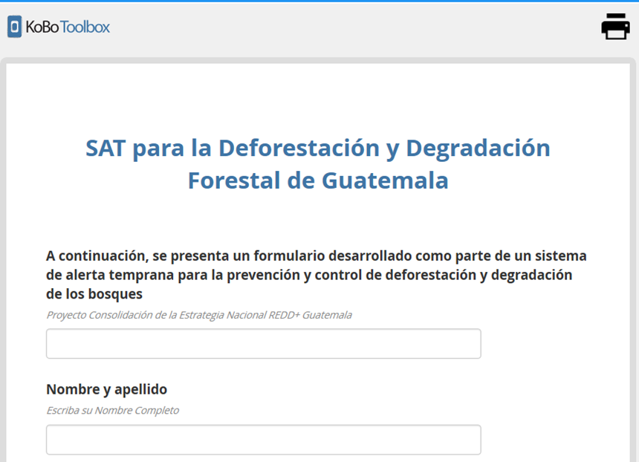

Figura 65. Mensaje de introducción de la App

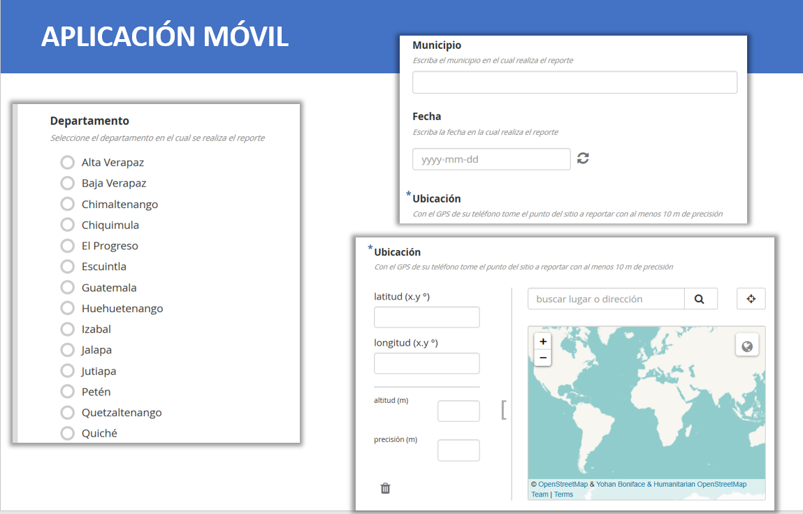

Figura 66. Interfaz ubicación del evento

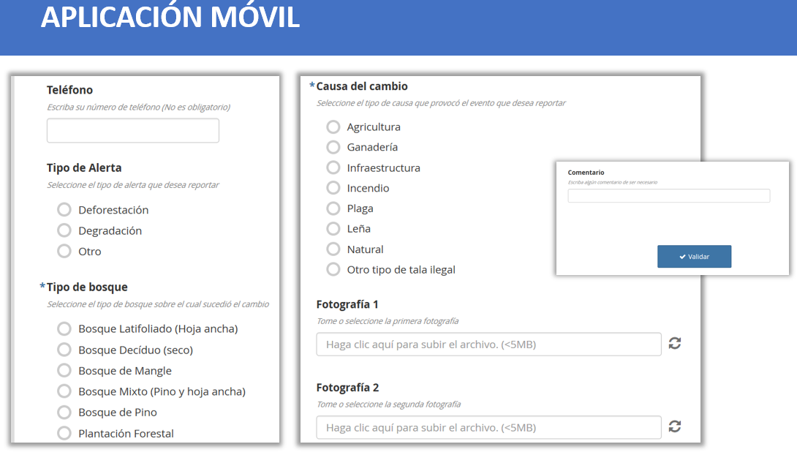

Figura 67. Interfaz detalle del evento

1. Gómez Xutuc, 2017. Informe metodológico para la elaboración del mapa de estratos de Carbono de Guatemala.
2. Actualmente, se encuentra en construcción el ítem del Banco Interamericano de Desarrollo (BID).
3. Decreto 7-2013, Art. 22: *“Las actividades y proyectos que generen certificados de remociones o reducción de emisiones de gases de efecto invernadero, podrán tener acceso a los mercados voluntarios y regulados de carbono; así como a otros mecanismos bilaterales y multilaterales de compensación y pago por servicios ambientales.*

   *Los derechos, tenencia y negociación de unidades de reducción de emisiones de carbono u otros gases de efecto invernadero, así como los certificados pertenecerán a los dueños titulares de tos proyectos generadores a que se hace referencia en el párrafo anterior, los cuales para el efecto deberán inscribirse en el* ***Registro que cree el Ministerio de Ambiente y Recursos Naturales****”.*
4. Para más detalle sobre los requisitos del FCPF con respecto a la Gestión de datos y el registro de transacciones de Reducción de Emisiones (RE), revisar las pp.29-30 del documento: FCPF, 2013. Marco metodológico del Fondo de Carbono del Fondo Cooperativo para el Carbono de los Bosques.
5. Para mayor detalle, revisar las pp. 291-292 del documento: FCPF, 2019. Carbon Fund Emission Reductions Program Document (ER-PD) ER Program Name and Country: Guatemala. Guatemala National Program for the Reduction and Removal of Emissions. Date of Submission or Review: November 5, 2019.
6. *El hecho de que el Banco Mundial esté ultimando los detalles del Sistema Centralizado de Registro de Transacciones (SCRT) permite a Guatemala optar por utilizar el Registro de Transacciones del Banco Mundial en una primera fase y más tarde, y en caso de ser considerado necesario, adoptar un registro de transacciones nacional que se adecúe a las guías y operatividad del SCRT. Esta opción facilitaría el establecimiento del Registro y permitiría el ahorro de costes al país.*FCPF, 2019. Carbon Fund Emission Reductions Program Document (ER-PD) ER Program Name and Country: Guatemala Programa Nacional de Reducción y Remoción de Emisiones de Guatemala Date of Submission or Revision: 5 de noviembre 2019. Pág. 289.
7. Esta decisión, fue basada también en recomendaciones del FCPF, que sugirieron en la Misión realizada durante el mes de Julio del 2019, *centrarse en el Registro de Iniciativas REDD+ y no tanto en el de Transacciones, porque la plataforma que se está implementando en el Banco ofrecerá para el PRE toda la funcionalidad de transacciones internacionales que requieran a coste cero y probablemente, en una segunda fase, ofrecería una solución gratuita de software en BlockChain.*